|  |
| --- |
| UNIVERSIDADE REGIONAL DE BLUMENAU  CENTRO DE CIÊNCIAS EXATAS E NATURAIS  CURsO DE SISTEMAS DE INFORMAÇÃO – BACHARELADO |
| Clube DE CIÊNCIAS – Explorahabitat  GUSTAVO Korbes Heinen |
| bLUMENAU  2021 |

|  |
| --- |
| gustavo kobes heinen  clube de ciências - explorahabitat  Trabalho de Conclusão de Curso apresentado ao curso de graduação em Sistemas de Informação do Centro de Ciências Exatas e Naturais da Universidade Regional de Blumenau como requisito parcial para a obtenção do grau de Bacharel em Sistemas de Informação.  Prof. Dalton Solano dos Reis, M. Sc. – Orientador  Prof. Maurício Capobianco Lopes, Dr. – Coorientador |
| bLUMENAU  2021 |
| Esta página deverá ser substituída pela folha de assinaturas entregue na Banca.  Digitalize a folha e cole aqui para a entrega da versão final do TCC.  Atenção: não ultrapasse as margens! |
|  |

Dedico e agradeço este trabalho aos meus pais, pilares de minha formação pessoal e profissional e prova de que todos seus investimentos valeram a pena.

AGRADECIMENTOS

A todos os meus professores, que foram essenciais para que eu chegasse até aqui.

Agradeço ao professor Dalton, por disponibilizar o Tablet da FURB para a realização de testes.

Ao professor Maurício, por auxiliar e encontrar alunos para a realização de testes da aplicação.

À mestranda Bruna Hamann pelo auxílio nos testes de usabilidade e colaboração nas regras de negócio do aplicativo.

Ao bolsista Lucas S. Gonçalves e alunos que realizaram testes e avaliaram a aplicação.

Simplicidade: a arte de maximizar a quantidade de trabalho que não precisou ser feito.

[Agile Manifest]

RESUMO

Este trabalho descreve o desenvolvimento de um aplicativo móvel nomeado como ExploraHabitat, que tem como objetivo apoiar atividades de saída a campo em Clubes de Ciências. O desenvolvimento do aplicativo foi feito em conjunto com professores e estudantes do projeto de extensão Habitat, da FURB. A especificação foi feita com base nos diagramas da UML e a implementação na linguagem de programação *Dart* e no UI *Toolkit* Flutter, tornando-o multiplataforma. O aplicativo possui dois perfis de usuário: Professor e Clubista. Para sua utilização, é necessário possuir uma conta Google, uma vez que o ExploraHabitat foi pensado para ser utilizado sem a necessidade constante de dados móveis e com a possibilidade de compartilhamento entre os usuários. Também foi utilizado o QRCode para possibilitar o intercâmbio de informações entre Professor e Clubista. Os resultados obtidos a partir de experimentos de usabilidade com três especialistas e oito bolsistas do projeto de extensão demonstraram que o aplicativo cumpriu com as funcionalidades propostas. Conclui-se que o ExploraHabitat tem potencial para ser utilizado em saídas a campo em Clubes de Ciências.

Palavras-chave: Clube de Ciências. Saídas a campo. Google API. Aplicativo multiplataforma. QRCode.

ABSTRACT

This paper describes the development of a mobile application named ExploraHabitat, which aims to support Field Classes activities in Science Clubs. The application development was done with teachers and students of FURB Habitat extension project. The specification was based on UML diagrams and implementation was developed in Dart Programming Language and Flutter Toolkit UI, making it cross-platform. The application has two user profiles: Teacher and Club Members. It is necessary to have a Google account to run the app, since ExploraHabitat was thought to be used without the constant need for mobile data and sharing. QRCode was also used to enable information exchange between Professor and Club Members. The results obtained from usability experiments with three specialists and eight scholarship holders of the extension project demonstrated that the application complied with the proposed functionalities. It is concluded that ExploraHabitat has the potential to be used in field classes in Science Clubs.

Key-words: Science clubs. Field classes. API Google. Cross-platform application. QRCode.

LISTA DE Figuras

Figura 1 - Aplicativo Geomóvel 19

Figura 2 - Exemplo de card 20

Figura 3 - Aplicativo GPS Status e Toolbox 21

Figura 4 - Atividades de campo na Ilha do Gambá, Piuma - ES 21

Figura 5 - Diagrama de casos de uso do aplicativo 23

Figura 6 - Diagrama de pacotes 25

Figura 7 - Diagrama de classes das atividades de áudio e foto 26

Figura 8 - Diagrama de Sequência (Foto) 27

Figura 9 - Diagrama de Sequência (Sincronizar tema) 28

Figura 10 - Tela de solicitação de acesso do Google 29

Figura 11 - *login* Google 29

Figura 12 - *login* Google 29

Figura 13 - Cadastro de um Tema 30

Figura 14 - Cadastro de um Objetivo Específico 31

Figura 15 - Cadastro de um roteiro 31

Figura 16 - Cadastro da atividade Foto 32

Figura 17 - Roteiro com duas atividades cadastradas 32

Figura 18 - QRCode 33

Figura 19 - Leitura do QRCode 34

Figura 20 - Cadastro da atividade Foto para o Clubista 35

Figura 21– Atividade Foto com uma imagem registrada 35

Figura 22 - Tela de Tema do Clubista 37

Figura 23 - Perguntas sobre perfil do usuário 40

Figura 24 - Perguntas sobre a usabilidade do ExploraHabitat como Professor 41

Figura 25 - Perguntas sobre a usabilidade do ExploraHabitat como Clubista 42

Figura 26 - Avaliação geral da usabilidade do aplicativo ExploraHabitat 43

Figura 27 - Tela inicial do aplicativo 55

Figura 28 - Tela de realizar o login com a conta do Google 55

Figura 29 - Tela inicial do Professor 55

Figura 30 - Tela de cadastro de um tema do Professor 56

Figura 31 - Tela de Objetivos Específicos do Professor 56

Figura 32 - Tela de Roteiro do Professor 56

Figura 33 - Cadastro de uma atividade pelo Professor 56

Figura 34 - Atividades podendo ser reordenadas pelo Professor 57

Figura 35 - Tela inicial do Professor com um tema cadastrado 57

Figura 36 - Ação ao buscar temas no Google Drive 57

Figura 37 - *Dialog* de temas buscados no Google Drive 57

Figura 38 - Leitura de QRCode pelo Clubista 58

Figura 39 - Tela do Clubista para realizar atividades Sozinho ou Em grupo 58

Figura 40 - Tela de participantes caso o Clubista clique no botão Em grupo 58

Figura 41 - Tela de cadastro de Objetivos Específicos do Clubista 58

Figura 42 - Tela de Roteiro do Clubista 59

Figura 43 - Tela da atividade Foto do Clubista 59

Figura 44 - Tela da atividade Medida do Clubista 59

Figura 45 - Tela da atividade Solo do Clubista 59

Figura 46 - Tela da atividade Interação do Clubista 60

Figura 47 - Tela da atividade Área desmatada do Clubista 60

Figura 48 - Tela da atividade Vídeo do Clubista 60

Figura 49 - Tela da atividade Característica do Clubista 60

Figura 50 - Tela da atividade Lupa do Clubista 61

Figura 51 - Tela da atividade Vivência do Clubista 61

Figura 52 - Tela da atividade Mosquito do Clubista 61

Figura 53 - Tela da atividade Áudio do Clubista 61

Figura 54 - Tela da atividade Teste do Clubista 62

Figura 55 - Tela da atividade Ficha Coleta parte 1 do Clubista 62

Figura 56 - Tela da atividade Ficha Coleta parte 2 do Clubista 62

Figura 57 - Tela da atividade Lixo do Clubista 62

Figura 58 - Tela da atividade Sons da Natureza do Clubista 63

Figura 59 - Tela da atividade Localização do Clubista 63

Figura 60 - Tela da atividade Produção de Material do Clubista 63

Figura 61 - Tela da atividade Outra intervenção do Clubista 63

Figura 62 - Tela da atividade Plantar do Clubista 64

Figura 63 - Tela da atividade Personalizada do Clubista 64

Figura 64 - Tela de temas com objetivos específicos cadastrados 64

Figura 65 - *DialogBox* caso o Clubista clique em Realizar atividades 64

Figura 66 - Tela de atividades cadastradas do Clubista 65

Figura 67 - Ação quando o clubista clica em Enviar respostas ao Professor 65

Figura 68 - *DialogBox* para o Clubista compartilhar o tema no Google Drive 65

Figura 69 - Tela de cadastro de email para compartilhar o tema via Google Drive 65

Figura 70 - *AboutDialog* Sobre 66

Figura 71 - Questionário do aplicativo 67

Figura 72 - Perfil de usuário 68

Figura 73 - Usabilidade do aplicativo como Professor 68

Figura 74 - Usabilidade do aplicativo como Clubista 69

Figura 75 - Avaliação geral do aplicativo 69

LISTA DE Quadros

Quadro 1 - Matriz de rastreabilidade 24

Quadro 2 - Método chamaAPIGoogle da classe realizarLogin 30

Quadro 3 - Demonstração de criação do QRCode 33

Quadro 4 - Método onQRCodeScanner 34

Quadro 5 - Componente do botão de Gravar atividade 36

Quadro 6 - Gravação de uma atividade por parte do Clubista 36

Quadro 7 - Criação de um Folder no Google Drive 37

Quadro 8 - Criação de um arquivo no Google Drive 38

Quadro 9 - Classe GoogleAuthClient 38

Quadro 10 - Comparativo entre os trabalhos correlatos e o ExploraHabitat 44

Quadro 11 - Caso de uso UC01 – Selecionar Acesso 49

Quadro 12 - Caso de uso UC02 – Realizar login com a conta Google 49

Quadro 13 - UC03 – Cadastrar Tema 50

Quadro 14 - UC04 – Cadastrar Objetivos Específicos 50

Quadro 15 - UC05 – Cadastrar Roteiro 51

Quadro 16 - UC06 – Cadastrar Atividades 51

Quadro 17 - UC07 – Gerar QRCode 52

Quadro 18 - UC08 – Iniciar Tema 52

Quadro 19 - UC09 – Executar Roteiro 53

Quadro 20 - UC10 – Sincronizar Tema 53

Quadro 21 – UC11 – Enviar respostas ao Professor 54

LISTA DE ABREVIATURAS E SIGLAS

API – Application Programming Interface

GPS – Global Positioning System

UML – Unified Modeling Language

SUMÁRIO

1 Introdução 14

1.1 OBJETIVOS 15

1.2 estrutura 15

2 FUNDAMENTAÇÃO TEÓRICA 16

2.1 Clube de ciências 16

2.2 SAÍDAS a CAMPO 17

2.3 trabalhos correlatos 18

2.3.1 Geomóvel 18

2.3.2 Aplicativo para educação ambiental 19

2.3.3 Navegando com tecnologias móveis: o uso do GPS em espaços de educação não formal 20

3 DESENVOLVIMENTO 22

3.1 Levantamento de REQUISITOS 22

3.2 ESPECIFICAÇÃo 23

3.2.1 Diagrama de casos de uso e matriz de rastreabilidade 23

3.2.1 Diagrama de pacotes e classes 24

3.2.2 Diagrama de sequência da execução de uma atividade 26

3.2.3 Diagrama de sequência do envio das atividades 27

3.3 IMPLEMENTAÇÃO 28

3.4 RESULTADOS E DISCUSSões 38

3.4.1 Experimento da usabilidade 38

3.4.2 Comparativo com os correlatos 43

4 CONCLUSÕES 46

4.1 EXTENSÕES 47

Referências 48

APÊNDICE A – Descrição dos Casos de Uso 49

APÊNDICE B – Telas do aplicativo ExploraHabitat 55

APÊNDICE C – Questionário de usabilidade do aplicativo 67

# Introdução

Muito se tem discutido, nos últimos anos, a respeito de Clubes de Ciências. Para Lima e Rosito (2020, p. 17), um Clube de Ciências vem a ser um

[...] espaço não formal de aprendizagem com foco no desenvolvimento dos pensamentos científico e social por meio da pesquisa, do debate e do trabalho em equipe. Os seus integrantes realizam estudos sobre temáticas científicas, tecnológicas e sociais, num contexto de flexibilidade para a escolha de temas e métodos de investigação utilizados.

Os estudantes são chamados de clubistas. Assim, Clubes de Ciências seriam um local “[...] onde todos pudessem trocar ideias e realizar reuniões, leituras, e, acima de tudo, pesquisas dentro da própria comunidade.” (COSTA, 1988, apud MANCUSO; LIMA; BANDEIRA, 1996, p. 42). Além disso, tratam-se de atividades desenvolvidas para que os estudantes vivenciem experiências diferentes de aprender e despertem o seu interesse sobre a ciência.

Para exemplificar, existem inúmeros tipos de atividades que são realizados pelos Clubes de Ciências, desde pequenos experimentos em sala, como em áreas de Física, Química, Matemática, Astronomia, além de produção de materiais, como serpentário, aquário, minhocário, cultivo botânico, como hortas e jardins, e até mesmo saídas a campo, tais como, analisar áreas degradadas, problemas ambientais, formação do solo, entre outros. Geralmente o processo para realizar as atividades partem de um problema de interesse dos estudantes sobre o qual são realizadas pesquisas, experimentos, anotações em relatórios ou diários de campo, além da avaliação dos resultados e divulgação dos mesmos (MANCUSO; LIMA; BANDEIRA, 1996).

Com a tecnologia se tornando cada vez mais presente no dia a dia dos estudantes, é perceptível que ela possui potencial para ser aplicada nas atividades realizadas nos Clubes de Ciências, dado que facilita a pesquisa, produção, gravação dos dados, divulgação, entre outras. Moran (2013, p. 33) comenta que

[...] temos muitas tecnologias simples, baratas e colaborativas. Cada professor e aluno pode criar sua página com todos os recursos integrados. Nela o professor pode disponibilizar seus materiais: textos, apresentações, vídeos, grupos de discussão, compartilhamento de documentos, blogs, etc. Com isso, ele pode diminuir o tempo dedicado a passar informações, a dar aulas expositivas e concentrar-se em atividades mais criativas e estimulantes, como as de contextualização, interpretação, discussão e realização de novas sínteses.

O advento dos dispositivos móveis amplia as possibilidades de aplicação das tecnologias uma vez que elas podem ser levadas e utilizadas em qualquer lugar. Assim, percebe-se o seu potencial para ser utilizado em saídas a campo ou atividades extraclasse dos Clubes de Ciências. Nesse sentido, o presente projeto trata de disponibilizar um aplicativo, desenvolvido em Flutter, para inserir tais recursos nas atividades dos clubistas.

O aplicativo denominado ExploraHabitat reúne possibilidades para estudantes Clubistas explorarem ambientes por meio de tecnologia digitais nos percursos investigativos que podem acontecer em diferentes Habitats.

## OBJETIVOS

O objetivo é disponibilizar um aplicativo para apoiar atividades de saída a campo em percursos investigativos de Clubes de Ciências.

Os objetivos específicos são:

1. identificar e analisar as funcionalidades de aplicativos correlatos;
2. analisar e aplicar recursos do dispositivo móvel que possam simular instrumentos de uso comum em saídas a campo;
3. avaliar a usabilidade do aplicativo com o usuário especialista.

## estrutura

A monografia desenvolvida está dividida em quatro capítulos. O primeiro apresenta a introdução do trabalho e seus objetivos. O segundo detalha a fundamentação teórica sobre o Clube de Ciências, Saídas a Campo e os trabalhos correlatos. O terceiro capítulo demonstra o desenvolvimento do aplicativo com requisitos funcionais e não funcionais, especificação, ferramentas utilizadas na implementação, as principais técnicas de implementação, operacionalidade da aplicação e os resultados e discussões. Por fim, o quarto capítulo relata as conclusões e as possíveis extensões do trabalho.

# FUNDAMENTAÇÃO TEÓRICA

Nesta seção são apresentados aspectos da fundamentação teórica utilizados na construção deste trabalho. Primeiramente são apresentados os conceitos e estudos utilizados para o desenvolvimento da aplicação como: clube de ciências e saídas a campo. Por último, são apresentados os trabalhos correlatos ao aplicativo desenvolvido.

## Clube de ciências

Um Clube de Ciências vem a ser um ambiente de aprendizado realizado por estudantes e professores que possuem interesses em comum e tendem a cooperar e participar em atividades investigativas para gerar evoluções científicas (ROCHA; KERN; MELO; TOMIO, 2015). Mancuso, Lima e Bandeira (1996, p. 41) destacam que

[...] desde que se tenha um grupo mais interessado do que a média das pessoas, buscando aprofundar-se em assuntos de seu interesse pessoal (neste caso, a ciência), reunidos em horários comuns, já estaríamos em presença de algo que poderia se assemelhar a um Clube de Ciências ou, pelo menos, na semente que poderia dar origem ao mesmo.

Assim, o Clube de Ciências passa a ser um lugar no qual o clubista consiga estimular a curiosidade e desenvolver relações sociais com os outros clubistas, impulsionando todo o processo de produção científica (MENEZES; SCHROEDER, 2014). Para Costa (1988 apud MANCUSO; LIMA; BANDEIRA, 1996, p. 42), a ideia de Clube de Ciências se torna concreta quando “Os jovens, dentro desse processo, questionam, duvidam e buscam um resultado. O senso crítico está aí. Começa a nascer o aluno com visão...”. Ainda, segundo Oaigen (1990 apud MANCUSO; LIMA; BANDEIRA, 1996, p. 43-44),

Clube de Ciências é uma associação de jovens, com uma organização estabelecida que, orientados por professores de ciências e/ou cientistas, tem por finalidade:

1. desenvolver atividades que contribuam à educação científica de seus membros;
2. atuar como centro de atividades científicas extraescolares e de divulgação científica;
3. despertar e incrementar nos jovens o interesse pela ciência e matemática;
4. contribuir para melhor compreensão da função das ciências na vida moderna e no desenvolvimento do país.

Verifica-se que as definições consignadas pelos autores demonstram um certo grau de semelhança no interesse comum dos clubistas em busca de mais conhecimento pela ciência, trabalhando de forma colaborativa e realizando diversas interações sociais. Rocha, Cruz e Leão (2015) destacam que o diferencial do Clube de Ciências é:

[...] desenvolvimento de suas atividades é sempre em uma dimensão que privilegia o trabalho cooperativo de um coletivo na escola. Nele, um estudante é o “clubista”, ou seja, ocupa um lugar que se caracteriza pelas relações com outros clubistas, mediadas por saberes da ciência, constituindo o “clube” (ROCHA; CRUZ; LEÃO, 2015, p. 313).

Assim, o Clube de Ciências constitui-se como um espaço colaborativo de produção científica, cujo elemento central é reunir pessoas com elementos de interesse similares para discutir e aprender sobre ciência (ROCHA; CRUZ; LEÃO, 2015). Conforme destacado na introdução, as atividades em Clubes de Ciências podem ser de diferentes naturezas tais como experimentos, produção de materiais e saídas a campo. O presente projeto é destinado às saídas a campo, as quais serão abordadas na próxima seção.

## SAÍDAS a CAMPO

Entre diversos tipos de atividades, os Clubes de Ciências promovem atividades científicas de saídas a campo. Para Carvalho e Machado (2015, p. 165), a importância das aulas em campo está no “fato de possibilitar o contato dos estudantes com inúmeras vivências que podem se tornar em um conhecimento significativo, corroborado pelas interações com objetos de aprendizagem e com as relações estabelecidas entre as pessoas e o meio”. Assim, saídas a campo possibilitam aos clubistas vivenciarem situações diferentes fora do espaço da sala de aula, seguindo roteiros previamente definidos pelo professor ou experimentarem situações inesperadas fora de sua zona de conforto.

De fato, “as aulas de campo são consideradas caminhos alternativos para se construir o conhecimento [...]. O trabalho de campo objetiva trazer ao aluno um olhar crítico sobre a realidade e a teoria compreendendo-a dialeticamente” (SILVA; SILVA; VAREJÃO, 2010, p. 188). As saídas a campo não são passeios apesar de muitas vezes serem denominadas de aulas-passeio. Elas devem ser utilizadas para que os clubistas aprendam observando ou intervindo na natureza e relacionando com o que aprende em sala de aula.

Assim, para Silva, Silva e Varejão (2010), “as aulas de campo não devem servir para repetição de conhecimentos, mas para uma construção científica.”, que envolve estudo, experimentação, análise e socialização das experiências vivenciadas. Especialmente em Clube de Ciências, elas possibilitam a aprendizagem direta com o ambiente e também para adquirir uma experiência comunitária.

Então, as atividades de saídas a campo geram uma construção no conhecimento de forma similar a um método científico, sendo importante realizar pausas entre as atividades para refletir e discutir em forma colaborativa sobre os pontos apreendidos. Conforme Marçal *et al.* (2013), a área de ensino mais comum para saídas a campo é na área de ciências naturais, dando um destaque também no ensino de idiomas e aulas em museus.

## trabalhos correlatos

Nesta seção são descritos três trabalhos correlatos que apresentam características semelhantes ao trabalho proposto. A subseção 2.3.1 detalha a aplicação móvel de Marçal *et al.* (2013), que tem como objetivo auxiliar as aulas de saídas a campo na área da Geologia. A subseção 2.3.2 apresenta a aplicação móvel de Rocha, Cruz e Leão (2015), que tem como objetivo propor uma nova ferramenta no processo de ensino-aprendizado junto à Educação Ambiental. A seção 2.3.3 descreve uma pesquisa feita por Rocon *et al. (*2016), com o uso do sistema de posicionamento global (Global Positioning System - GPS) em um aplicativo móvel para construção de conhecimentos sobre navegação.

### Geomóvel

O trabalho de Marçal *et al.* (2013) tem como objetivo ampliar o conhecimento e os benefícios em saídas a campo na área da Geologia, oportunizando realizar anotações e ter captações com instrumentos do celular como acelerômetro e magnetômetro. A principal característica desse aplicativo é integrar de maneira simplificada e organizada as informações coletadas durante as aulas de campo, diminuindo a duração das atividades e proporcionando mais tempo ao estudo da Geologia. As principais funcionalidades elencadas por Marçal *et al.* (2013) para sua aplicação são:

1. oferece anotações baseada em áudio, texto e fotos;
2. permite salvar as anotações em uma base de dados local do aplicativo e associa a coordenadas geográficas;
3. utiliza o acelerômetro combinado ao magnetômetro para simular uma bússola;
4. pronúncia em português os valores que estão sendo capturados pelos sensores;
5. compartilha informações com os colegas via *bluetooth*.

O aplicativo possui também integração com o software Google Earth que permite marcar o percurso realizado durante as pesquisas extraclasse (MARÇAL *et al.*, 2013). Na Figura 1 é possível visualizar um modelo das telas para realizar a gravação de uma foto, áudio e as informações sobre a viagem.

Figura - Aplicativo Geomóvel

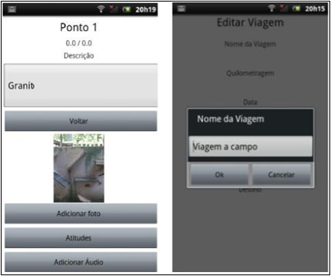

Fonte: Marçal *et al.* (2013).

Os resultados indicados pelos usuários demonstram que o aplicativo tem qualidades como agilidade, facilidade e praticidade. Por utilizar recursos do dispositivo móvel, tais como GPS, câmera digital e acelerômetro/magnetômetro, os autores concluem que o aplicativo pode ser benéfico em saídas a campo (MARÇAL *et al.*, 2013).

### Aplicativo para educação ambiental

Rocha, Cruz e Leão (2015) propuseram um projeto de aplicação móvel com objetivo de auxiliar no processo de conhecimento e ensino na Educação Ambiental. O aplicativo consiste em fazer com que os estudantes percorram uma determinada trilha previamente demarcada com QRCodes e conheçam as espécies na forma de *cards*. Assim, inicialmente é realizado o levantamento de espécies em uma determinada trilha. Após a coleta, marcação e identificação das plantas na área demarcada, são compiladas sequências de *cards* com registros de cada objeto estudado (Figura 2) as quais são inseridas em um aplicativo desenvolvido no AppInventor. Após isso, as informações guardadas nos *cards* são compactadas em um QRCode, o qual é instalado aos pés de cada planta.

Figura - Exemplo de card

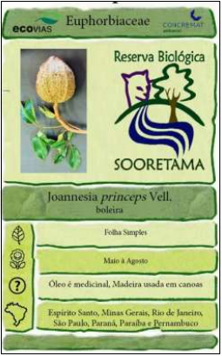

Fonte: Rocha, Cruz e Leão (2015).

Rocha, Cruz e Leão (2015) não indicam resultados com o uso do aplicativo, mas apontam que ele pode complementar informações ambientais para a sociedade e ampliar o diálogo com os alunos, de modo a possibilitar mais interação, comunicação, participação, troca e colaboração.

### Navegando com tecnologias móveis: o uso do GPS em espaços de educação não formal

O trabalho realizado por Rocon *et al.* (2016) têm como objetivo entender e utilizar instrumentos de navegação, oportunizando sintetizar conhecimentos construídos na discussão de questões socioambientais. A pesquisa consiste em utilizar um aplicativo com o instrumento GPS para ampliar o seu conhecimento com uma tarefa prática e dinâmica, realizando uma caça ao tesouro em regiões com que abordam problemas socioambientais. Os principais aprendizados expostos por Rocon *et al.* (2016) para sua pesquisa são:

1. aprender sobre análise de cartas geográficas, meridianos, paralelos, coordenadas geográficas e declinação magnética;
2. aprender a utilizar o GPS em um dispositivo móvel para realizar uma atividade de campo;
3. refletir sobre o conhecimento construído e discutir questões socioambientais acerca da atividade em campo.

Na Figura 3 é possível visualizar uma imagem do aplicativo utilizando o GPS e na Figura 4 verifica-se os alunos em uma atividade de campo.

Figura - Aplicativo GPS Status e Toolbox

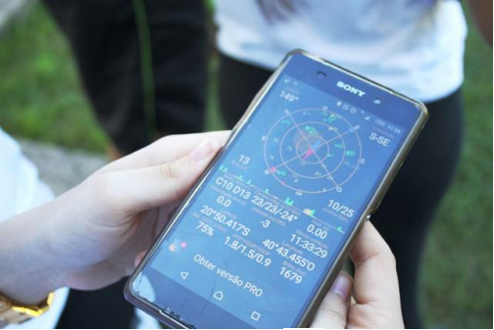

Fonte: Rocon *et al.* (2016).

Figura - Atividades de campo na Ilha do Gambá, Piuma - ES

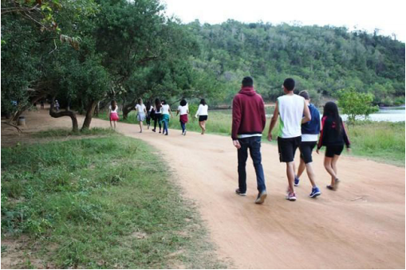

Fonte: Rocon *et al.* (2016).

Os resultados indicados pelos usuários demonstram que o aprendizado do instrumento GPS contribuiu para o seu conhecimento básico da disciplina. A pesquisa também discutiu as questões bioecológicas. Todos os alunos que participaram da atividade concordaram que o lugar da caça ao tesouro proporcionou uma reflexão crítica dos problemas socioambientais. Ainda, com base em um questionário foram analisadas as interações sociais em grupo e a maioria dos alunos concordou que a pesquisa construiu conhecimento colaborativo e social (ROCON *et al.*, 2016).

# DESENVOLVIMENTO

Neste capítulo são apresentadas as etapas do desenvolvimento da aplicação. A seção 3.1 apresenta os Requisitos Funcionais e Não Funcionais. A seção 3.2 detalha a especificação do sistema por meio de diagramas Unified Modeling Language (UML). A seção 3.3 contempla a implementação da aplicação, mostrando as técnicas e ferramentas utilizadas e também a operacionalidade. Por fim, a seção 3.4 apresenta os resultados obtidos e sua análise.

## Levantamento de REQUISITOS

Nesta seção são abordados os principais Requisitos Funcionais (RF) bem como os principais Requisitos Não Funcionais (RNF). Assim, a aplicação móvel proposta para utilização em Clubes de Ciências deverá:

1. permitir escolher entre dois tipos de usuários: Professor ou Clubista (RF);
2. permitir que o usuário realize o *login* através do Google Drive (RF);
3. permitir que o professor cadastre o tema (RF);
4. permitir que o professor cadastre objetivos específicos vinculados ao tema (RF);
5. permitir que o professor cadastre roteiros vinculados aos objetivos (RF);
6. permitir que o professor cadastre atividades vinculadas aos roteiros (RF);
7. permitir que o professor gere o QRCode do tema (RF);
8. permitir que o professor armazene o tema no Google Drive (RF);
9. permitir que o clubista consuma o QRCode de um tema (RF);
10. permitir que o clubista selecione atividades em grupo ou sozinho (RF);
11. permitir que o clubista realize o roteiro proposto para o tema (RF);
12. permitir que o clubista cadastre objetivos específicos, roteiros e atividades, caso o professor não os tenha proposto (RF);
13. permitir que o clubista envie as atividades realizadas para o professor, através do Google Drive (RF)
14. ser desenvolvido usando o UI *toolkit* Flutter (RNF);
15. utilizar linguagem de programação Dart para implementar o aplicativo (RNF);
16. ser desenvolvido no ambiente de programação Visual Studio Code (RNF);
17. utilizar recursos do celular, tais como, GPS, câmera, áudio, entre outros (RNF);
18. funcionar sem acesso à internet (RNF);
19. ter a usabilidade avaliada com um usuário especialista (RNF);
20. utilizar a ferramenta Dart Class Diagram Generator (DCDG) com o PlantUML para representar o diagrama de classes do sistema, utilizando o padrão UML (RNF);
21. utilizar a ferramenta Draw.io para representar o diagrama de casos de uso, pacotes e sequência (RNF).

A seguir são apresentados aspectos de especificação e implementação do aplicativo, bem como os resultados dos testes realizados.

## ESPECIFICAÇÃo

A especificação do sistema foi criada na ferramenta Draw.io utilizando o padrão UML. Foram elaborados o diagrama de casos de uso, diagrama de pacotes, diagrama de classes e diagrama de sequência, os quais são apresentados nas seções a seguir.

### 3.2.1 Diagrama de casos de uso e matriz de rastreabilidade

A Figura 5 apresenta o diagrama de casos de uso do aplicativo para os atores Professor e Clubista. Os detalhamentos dos casos de uso encontram-se no Apêndice A.

Figura - Diagrama de casos de uso do aplicativo

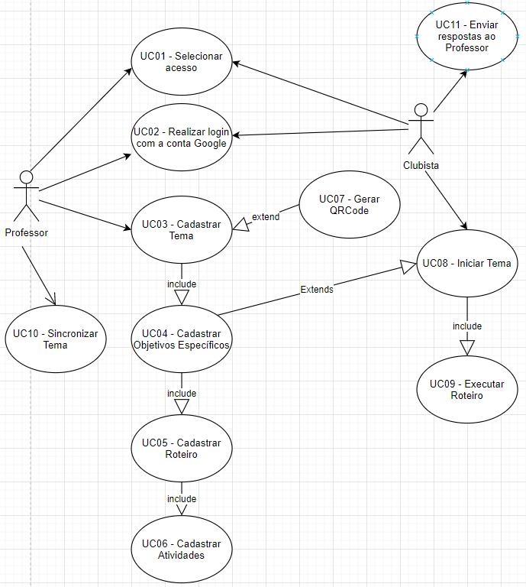

Fonte: elaborado pelo autor.

O Quadro 1 apresenta a matriz de rastreabilidade entre os requisitos da seção 3.1 e os casos de uso da Figura 5.

Quadro - Matriz de rastreabilidade

|  |  |
| --- | --- |
| **Requisitos Funcionais (RF)** | **Casos de uso** |
| permitir escolher entre dois tipos de usuários: Professor ou Clubista | UC01 |
| permitir que o usuário realize o *login* através do Google Drive | UC02 |
| permitir que o professor cadastra tema | UC03 |
| permitir que o professor cadastre objetivos específicos vinculados ao tema | UC04 |
| permitir que o professor cadastre roteiros vinculados aos objetivos | UC05 |
| permitir que o professor cadastre atividades vinculadas aos roteiros | UC06 |
| permitir que o professor gere QRCode do tema | UC07 |
| permitir que o professor armazene o tema no Google Drive | UC10 |
| permitir que o clubista consuma o QRCode de um tema | UC08 |
| permitir que o clubista selecione atividades em grupo ou sozinho | UC08 |
| permitir que o clubista realize o roteiro proposto para o tema | UC09 |
| permitir que o clubista cadastre objetivos específicos, roteiros e atividades caso o professor não os tenha proposto | UC04, UC05, UC06 |
| permitir que o clubista envie as atividades realizadas para o professor, através do Google Drive | UC11 |

Fonte: elaborado pelo autor.

### Diagrama de pacotes e classes

O diagrama de pacotes apresentado na Figura 6 fornece uma visão macro das classes utilizadas no desenvolvimento em seus respectivos pacotes. O pacote Classes representa todos os objetos que encapsulam os dados do sistema, entre os quais o tema do projeto, os objetivos, roteiros e atividades. Quando cadastra um tema, o professor pode definir um roteiro com diversas atividades a serem realizadas pelos clubistas. As atividades disponíveis estão agrupadas no pacote Telas_Caracteristicas da Figura 6 que são Foto, Medida, Solo, Interacao, AreaDesmatada, Video, Caracteristica, Lupa, Vivencia, Mosquito, Audio, Teste, Desenho, FichaDeColeta_1, FichaDeColeta_2, Lixo, SonsDaNatureza, Localizacao, ProducaoDeMaterial, Intervencao, Planta e Personalizada. O pacote Características são as classes que armazenam todas as informações de Telas_Caracteristicas. O pacote Telas agrupa todas as demais telas do sistema com exceção das Telas_Caracteristicas. Por fim, o pacote Flutter e Dart são pacotes internos da própria biblioteca que auxiliam no uso do sistema, tais como áudio, QRCode, imagem, vídeo e localização.

Figura - Diagrama de pacotes

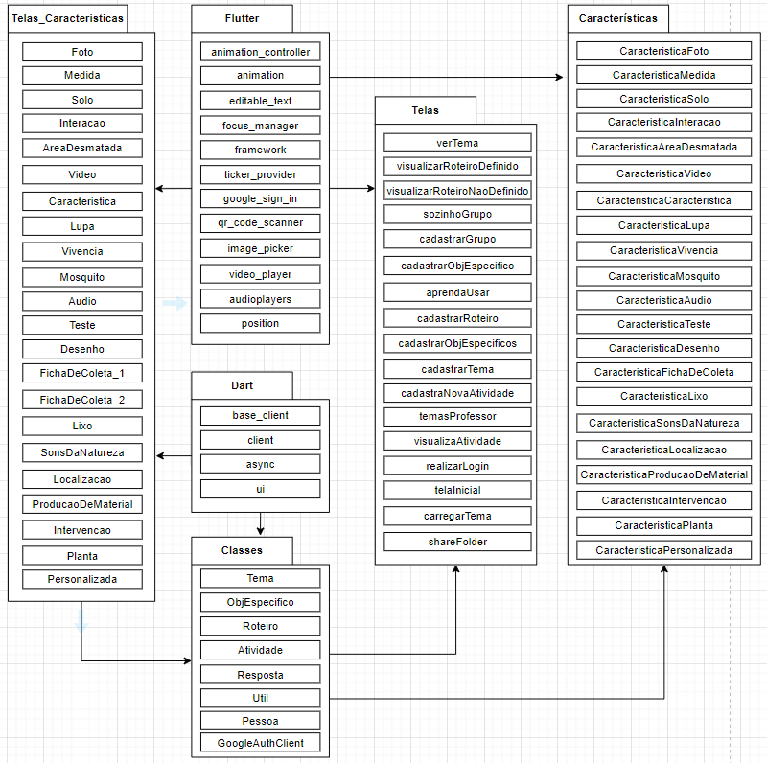

Fonte: elaborado pelo autor.

A Figura 7 retrata a estrutura de classes quando o Clubista realiza a gravação de atividades pertencentes a um tema. Neste caso, foram consideradas somente as atividades de Audio e Foto. As demais atividades são uma repetição do que está apresentado no diagrama, o qual foi gerado pelo DCDG em conjunto com a ferramenta PlantUML e segue a notação das mesmas.

Figura - Diagrama de classes das atividades de áudio e foto

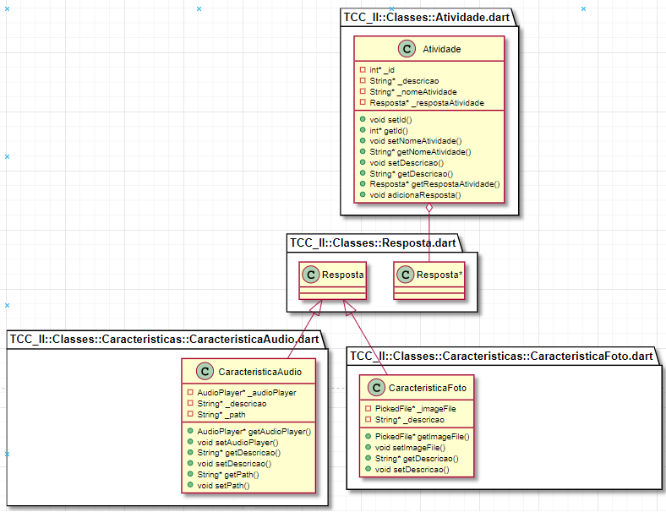

Fonte: elaborado pelo autor.

A seguir são detalhadas as classes apresentadas na Figura 7:

1. CaracteristicaAudio: responsável pelas características inseridas na tela de áudio.;
2. CaracteristicaFoto: responsável pelas características inseridas na tela de foto;
3. Resposta: nesta classe é utilizado o padrão de projeto Factory, de modo a existir apenas uma classe para as N características. Todas as classes de características são filhas desta classe;
4. Atividade: responsável pelas características da atividade, seja ela um Audio, Foto, Video, Localizacao entre outras opções existentes. O atributo _respostaAtividade mantém a referência para cada atividade cadastrada.

### Diagrama de sequência da execução de uma atividade

No sistema proposto os clubistas devem executar um roteiro seja proposto pelo professor ou de forma autônoma (UC09 - Executar Roteiro). Um roteiro é formado a partir de um conjunto de atividades. Assim, de modo a demonstrar como ocorre a sequência de processamento de uma atividade é apresentado o diagrama da Figura 8. No diagrama é apresentada a atividade Foto como exemplo. Para as demais atividades a sequência é a mesma, mudando-se a classe da Tela e da Característica.

Figura - Diagrama de Sequência (Foto)

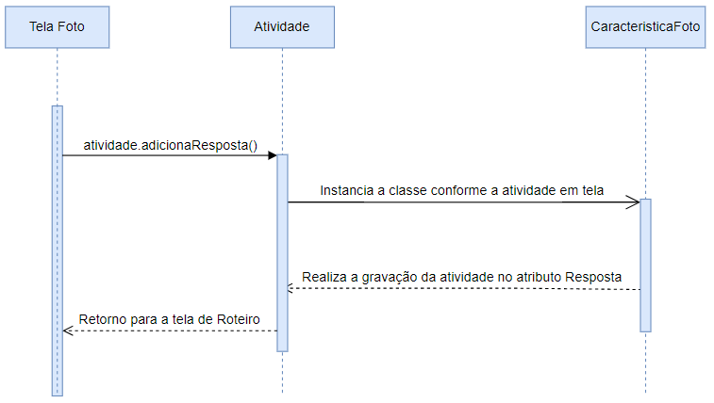

Fonte: elaborado pelo autor.

Assim, ao registrar uma atividade Foto em sua respectiva tela e solicitar que a mesma seja armazenada, ocorre a chamada da função adicionaResposta() da classe Atividade. Esta classe identifica a tela que requisitou o registro da informação e instancia a classe correspondente, no caso CaracteristicaFoto, com base no padrão de projeto *Factory*.

### Diagrama de sequência do envio das atividades

Ao encerrar a execução de um tema, o clubista deve encaminhar as atividades realizadas para o professor. O registro das atividades é feito no Google Drive do Clubista e compartilhado com o Professor. Assim, a Figura 9 apresenta o diagrama de sequência dessa ação que está ligada ao caso de uso UC11 – Enviar respostas ao Professor.

Figura - Diagrama de Sequência (Sincronizar tema)

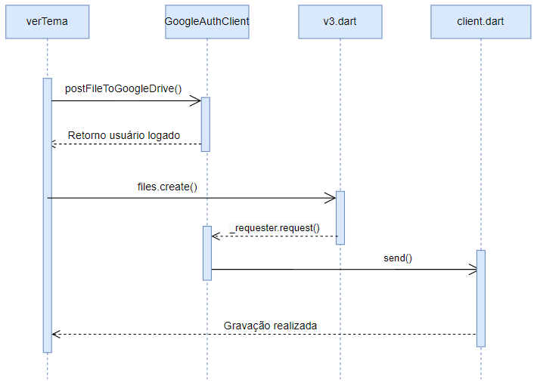

Fonte: elaborado pelo autor.

Quando o Clubista realiza a ação de enviar atividades ao professor, é feita uma chamada para o método postFileToGoogleDrive() que realiza uma requisição para a Interface de Programação de Aplicações (API) do Google e retorna o usuário acessado. Com a informação sobre o usuário, é realizada a chamada do método files.create() do Dart, com os parâmetros do arquivo, que por fim realiza a requisição send() que concretiza a gravação no Google Drive do Clubista.

## IMPLEMENTAÇÃO

O sistema foi implementado utilizando a linguagem de programação Dart 2.12.2 e o UI Toolkit Flutter 2.0.3. Como o aplicativo foi pensado para que não seja obrigatório o uso de internet, utilizou-se um QRCode para realizar o repasse das informações cadastradas pelo Professor aos clubistas Já para a gravação das informações do Clubista foi utilizado o Google Drive API, conforme mencionado na seção 3.2.3. A IDE de desenvolvimento foi o Visual Studio Code 1.56.2, o qual possui integração com a linguagem Dart e API’s do Google. Para o controle de versões e armazenamento dos fontes foi utilizado o GitHub.

Ao iniciar o sistema, o usuário deve escolher se é Professor ou Clubista. Em seguida, é necessário realizar o *login* via conta do Google, na qual o Clubista ou Professor podem clicar no botão Realizar login e preencher as informações necessárias conforme Figura 10, Figura 11 e Figura 12.

Figura - Tela de solicitação de acesso do Google

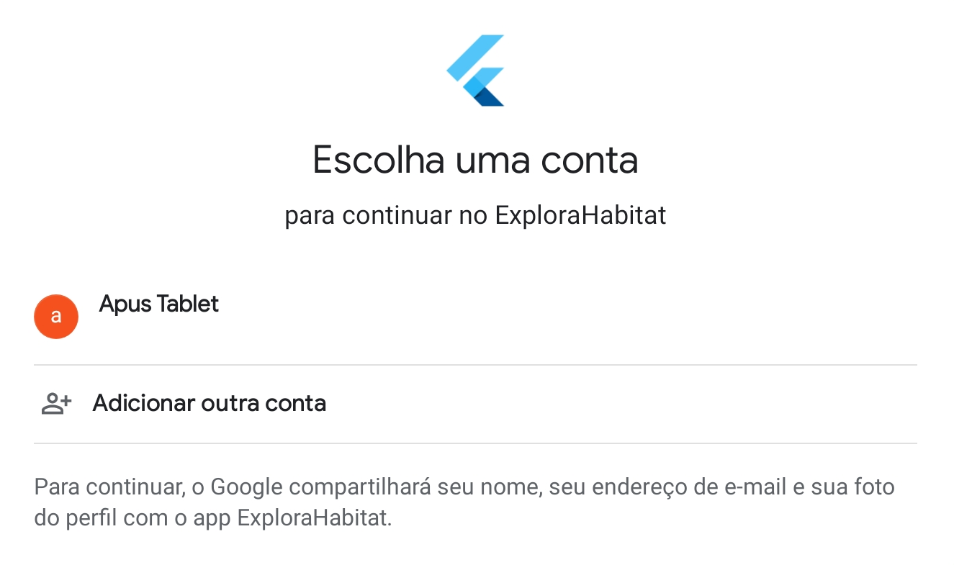

Fonte: elaborado pelo autor.

Figura - *login* Google

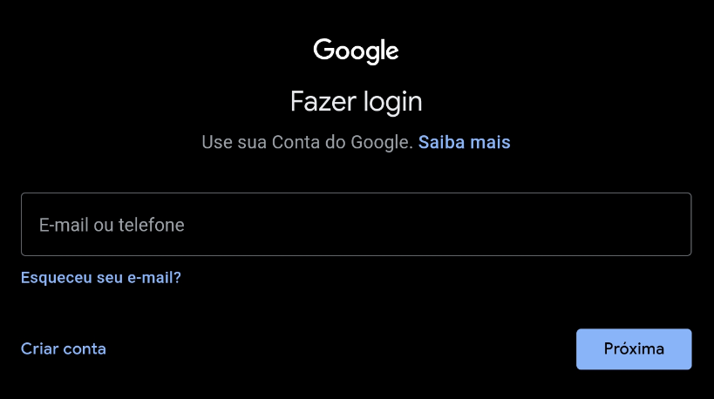

Fonte: elaborado pelo autor.

Figura - *login* Google

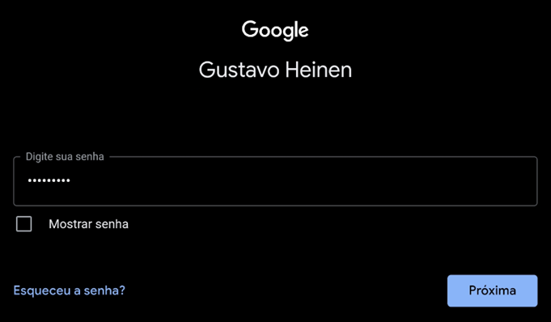

Fonte: elaborado pelo autor.

No Quadro 2 é retratado como é realizada a chamada da API do *login* do Google. Na linha 61 é salvo o *login* do usuário que realizou o cadastro no sistema.

Quadro - Método chamaAPIGoogle da classe realizarLogin

Fonte: elaborado pelo autor.

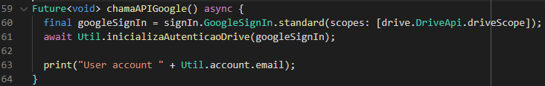

Ao cadastrar um tema o Professor deve inserir no mínimo um nome e sua descrição. Se desejar pode cadastrar objetivos e as atividades que irão compor o roteiro a ser executado pelo Clubista. Na Figura 13 são apresentados os campos necessários para realizar um cadastro de um tema, sendo obrigatório preencher o campo Tema e Descrição.

Figura - Cadastro de um Tema

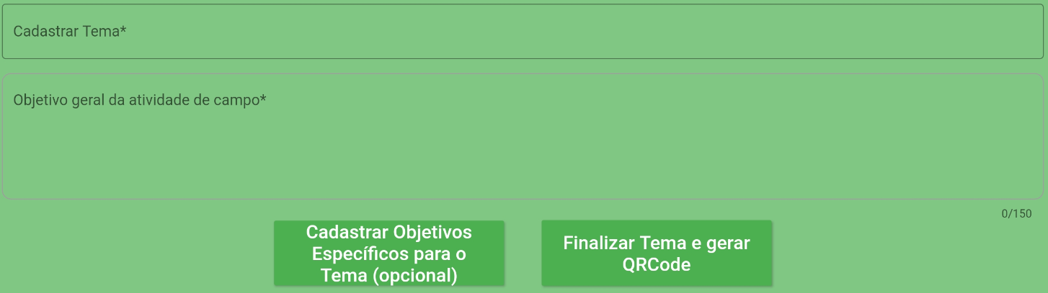

Fonte: elaborado pelo autor.

Para a gravação de objetivos específicos, é necessário clicar no botão Cadastrar Objetivos Específicos para o Tema (opcional) da Figura 13. Em seguida é apresentada a tela para o cadastro dos objetivos específicos, conforme Figura 14. Nesta tela, o nome do objetivo específico é um campo obrigatório. O Professor (ou o Clubista) pode cadastrar tantos objetivos quanto considerar necessário para o tema.

Figura - Cadastro de um Objetivo Específico

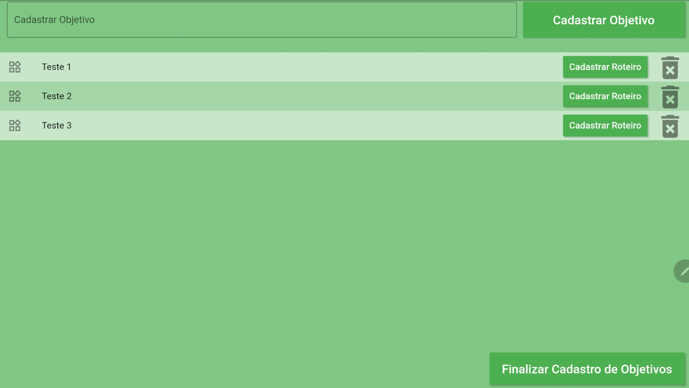

Fonte: elaborado pelo autor.

Para cada objetivo é possível cadastrar um roteiro de atividades clicando no botão Cadastrar Roteiro da Figura 14 e selecionar as atividades desejadas para o cumprimento do objetivo, conforme a Figura 15.

Figura - Cadastro de um roteiro

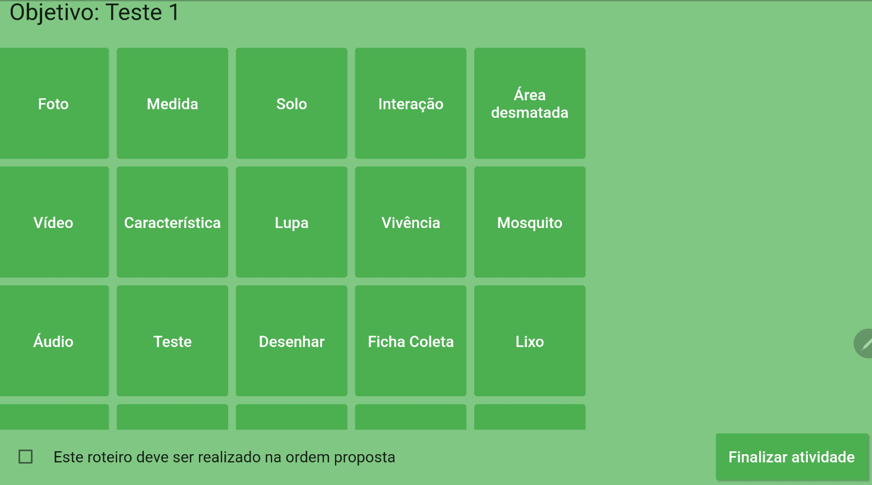

Fonte: elaborado pelo autor.

Ao escolher uma das atividades (por exemplo, Foto), o usuário é direcionado para uma tela na qual deve detalhar as informações desejadas para a mesma. A Figura 16 apresenta o exemplo de cadastro da atividade Foto que tem como campos obrigatórios o nome da atividade e a descrição.

Figura - Cadastro da atividade Foto

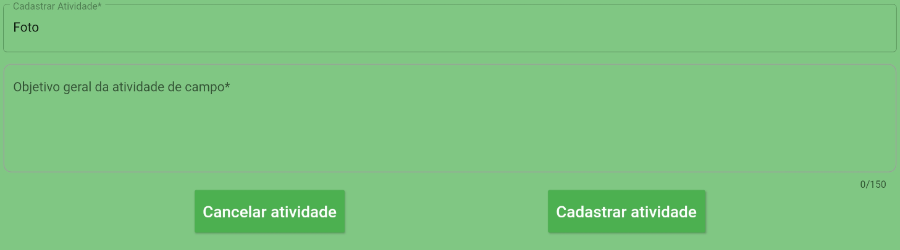

Fonte: elaborado pelo autor.

Após preencher as informações e clicar em Cadastrar atividade da Figura 16, o sistema retorna à tela de Roteiro e mostra as atividades recém cadastradas. Todas as atividades têm seus campos de preenchimento obrigatório e podem ser visualizadas no Apêndice B. A Figura 17 apresenta um roteiro com duas atividades cadastradas.

Figura - Roteiro com duas atividades cadastradas

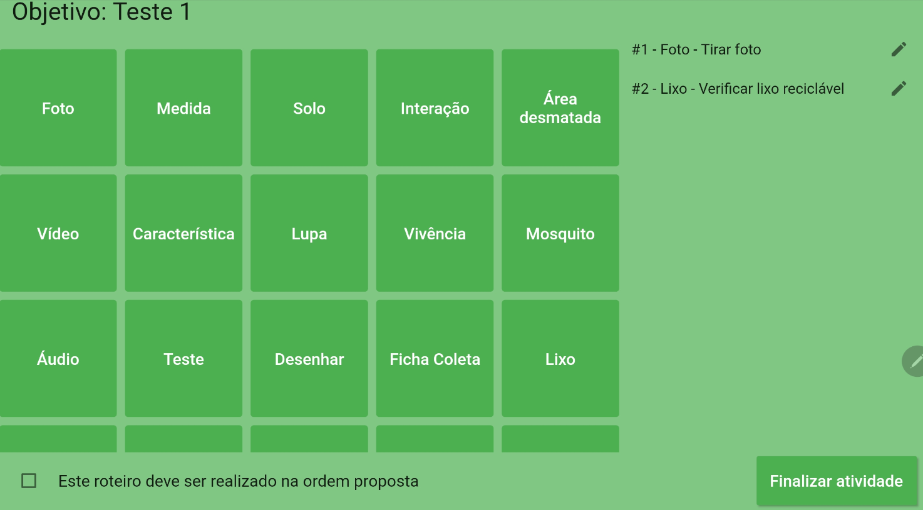

Fonte: elaborado pelo autor.

O cadastro geralmente é feito pelo professor coletivamente com os Clubistas, para que o roteiro seja integrado e tenha uma mobilização entre todos os usuários, após e encerrar os cadastros o professor finaliza o tema e compartilha as informações organizadas para distribuir aos clubistas. A Figura 18 demonstra um exemplo de QRCode gerado quando o Professor finaliza o cadastro de um tema.

Figura - QRCode

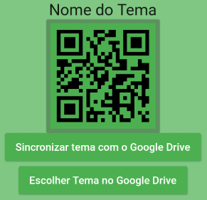

Fonte: elaborado pelo autor.

No Quadro 3 é apresentado o código-fonte para a criação do QRCode. A classe utilizada é a QrImage do Flutter, sendo que a propriedade data da linha 64 possui as informações do QRCode.

Quadro - Demonstração de criação do QRCode

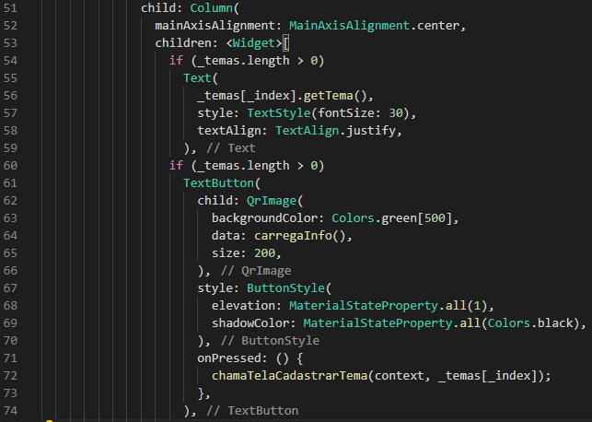

Fonte: elaborado pelo autor.

Após cadastrar um tema e gerar o QRCode, o Professor distribui aos clubistas para que eles desenvolvam as atividades propostas. A Figura 19 apresenta a tela com o QRCode sendo consumido pelo Clubista o qual irá carregar o respectivo tema. Caso o QRCode não condiga com um tema, é mostrado uma tela de alerta.

Figura - Leitura do QRCode

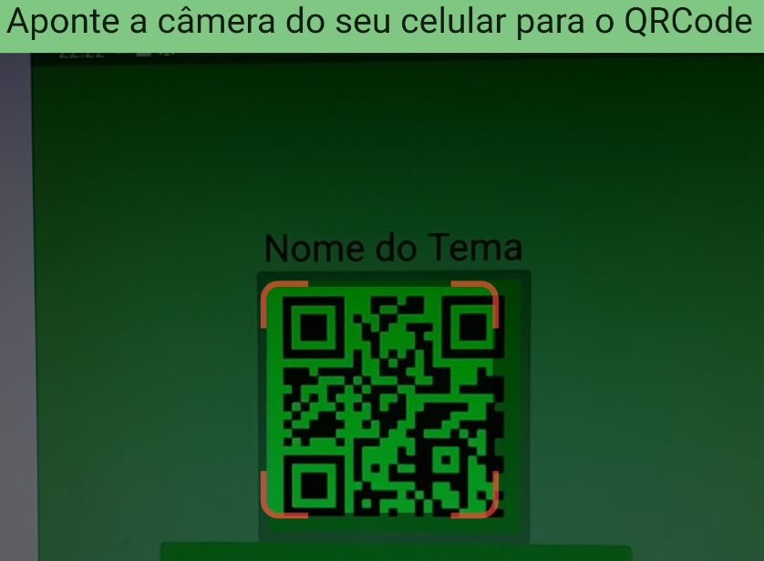

Fonte: elaborado pelo autor.

No Quadro 4 é demonstrado o método onQRCodeScanner da classe carregarTema que realiza a leitura de um QRCode através da câmera. A linha 58 fica processando repetitivamente até encontrar algum QRCode e, caso encontre, prossegue para a linha 60.

Quadro - Método onQRCodeScanner

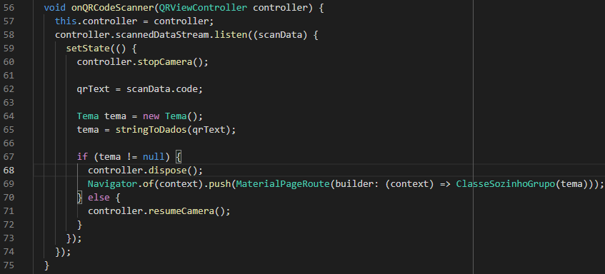

Fonte: elaborado pelo autor.

Após consumir o QRCode o Clubista é questionado se deseja realizar a atividade sozinho ou em grupo. Após selecionar sua opção, ele é direcionado para a tela com os objetivos propostos pelo professor ou, caso o professor não tenha cadastrado objetivos, o próprio Clubista tem a opção de fazê-lo de modo autônomo.

Ao realizar uma atividade, o Clubista é direcionado para a tela na qual deve preencher as informações solicitadas. A Figura 20 tem um exemplo de cadastro da resposta da atividade Foto, a qual tem como único campo obrigatório a própria imagem. Para registrá-la, basta clicar no ícone de foto disponível na tela, o qual abre a câmera do celular. Após tirar a foto, a imagem fica registrada no aplicativo, conforme a Figura 21. As demais atividades seguem o mesmo padrão, sendo diferenciadas pelo tipo de informação requisitada e estão disponíveis no Apêndice B.

Figura - Cadastro da atividade Foto para o Clubista

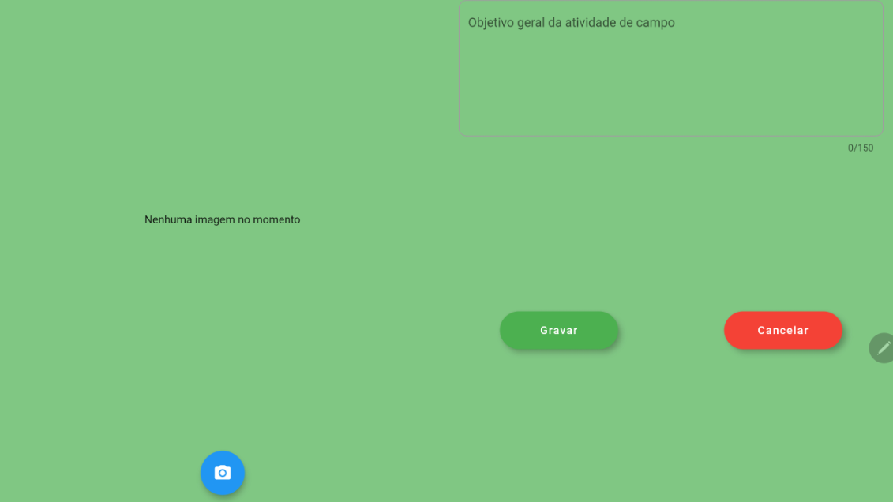

Fonte: elaborado pelo autor.

Figura – Atividade Foto com uma imagem registrada

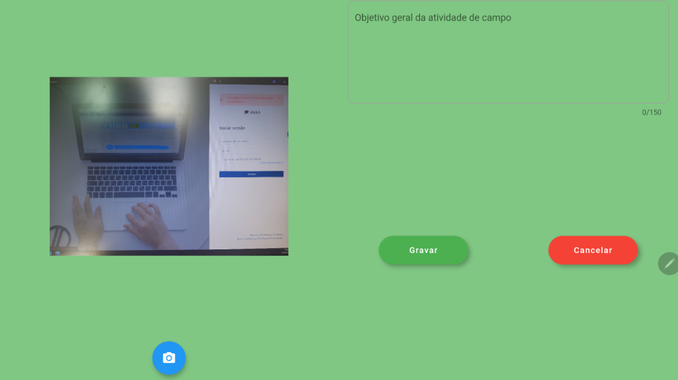

Fonte: elaborado pelo autor.

A gravação de uma atividade é feita utilizando o padrão de projeto Factory. Ao clicar no botão, a ação realizada é a que está demonstrada no Quadro 5, a partir da linha 108. Na linha 125 é realizada a chamada para o método adicionaResposta, passando os parâmetros necessários para gravação, caso eles tenham sido corretamente registrados.

Quadro - Componente do botão de Gravar atividade

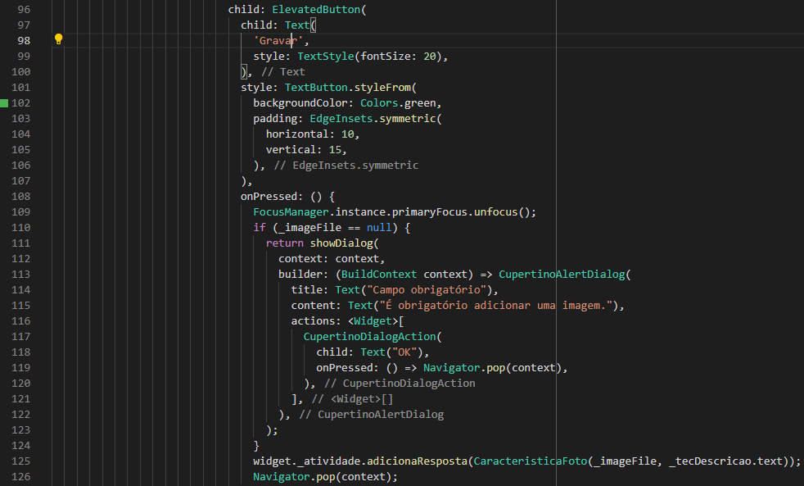

Fonte: elaborado pelo autor.

O Quadro 6 apresenta a instancia da classe de acordo com a atividade selecionada. No exemplo utilizado na Figura 20, a atividade que está sendo gravada é a Foto, sendo, portanto, criado um objeto de CaracteristicaFoto, conforme linha 66.

Quadro - Gravação de uma atividade por parte do Clubista

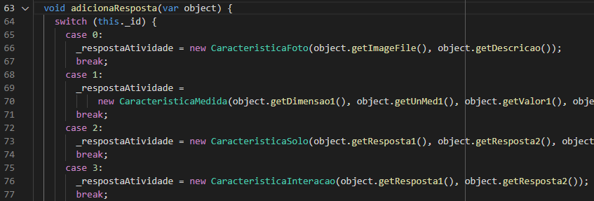

Fonte: elaborado pelo autor.

Ao terminar a execução de um tema, o Clubista deve enviá-lo ao professor (Figura 22).

Figura - Tela de Tema do Clubista

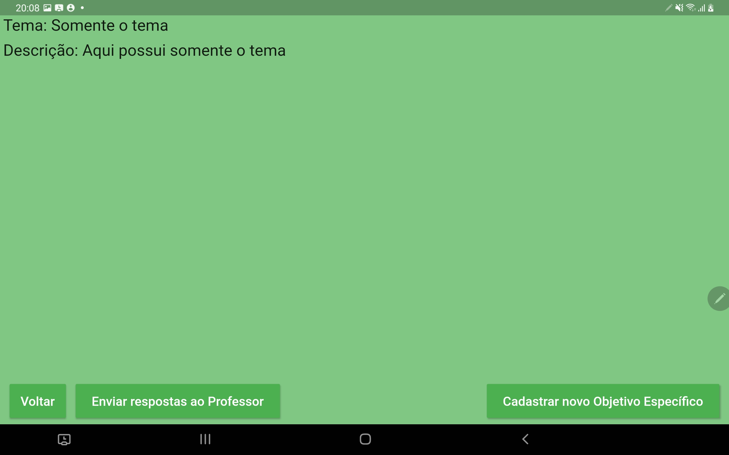

Fonte: elaborado pelo autor.

Assim, quando o Clubista pressiona o botão Enviar respostas ao Professor, é chamado o método postFileToGoogleDrive(), que realiza a criação de um *folder* e dos arquivos relacionados ao tema. Como exemplo, no Quadro 7, na linha 279, é referenciado um nome para o *folder* como ExploraHabitat adicionado do nome do Tema e na linha 282 é feita a criação do mesmo.

Quadro - Criação de um Folder no Google Drive

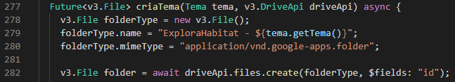

Fonte: elaborado pelo autor.

As atividades realizadas pelo Clubista são armazenadas em uma estrutura de pastas dentro deste *folder* criado. Assim, para a criação dos arquivos que contém as atividades os textos são transformados em uma lista de números inteiros, conforme pode ser observado na linha 450 do Quadro 8. Com isso, instancia-se um objeto v3.Media (linha 451), utilizado para a gravação do arquivo (linha 458). Para o arquivo ser referenciado dentro do *folder* que foi recém-criado, é utilizado o atributo driveFile.parents da linha 454.

Quadro - Criação de um arquivo no Google Drive

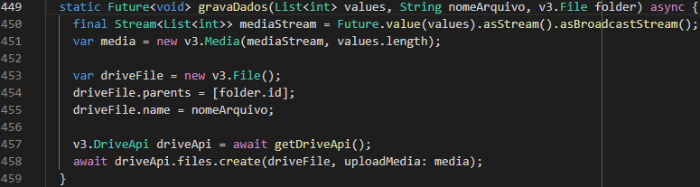

Fonte: elaborado pelo autor.

Ambos os métodos utilizam a chamada da função driveApi.files.create() que realiza o POST para o servidor da Google, enviando as informações a serem armazenadas (linha 11 do Quadro 9).

Quadro - Classe GoogleAuthClient

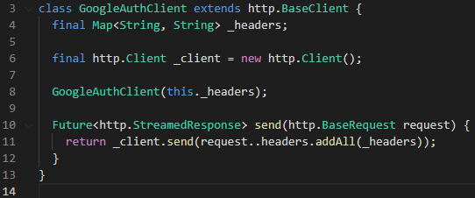

Fonte: elaborado pelo autor.

## RESULTADOS E DISCUSSões

Nesta seção são apresentados os resultados e discussões do sistema móvel desenvolvido. A seção 3.4.1 apresenta os resultados do experimento da usabilidade do aplicativo e a seção 3.4.2 compara os resultados deste aplicativo com os trabalhos correlatos.

### Experimento da usabilidade

O experimento de funcionalidade do sistema foi iniciado entre meados de maio e junho, após estes já estarem mais validados, na metade de junho foi realizado experimentos de usabilidade com oito alunos.[1]

O processo inicial de validação ocorreu em conversas com três participantes do Programa de Extensão Habitat, o qual tem entre seus projetos um intitulado “Clubes de Ciências: formação docente e práticas educativas com estudantes”. Esses participantes eram um professor, uma mestranda do Programa de Pós-Graduação em Ensino de Ciências Naturais e Matemática (PPGECIM) da FURB e um estudante de graduação. Nesses encontros, além de levantar o material que sustentou a parte de fundamentação teórica, também se teve acesso a uma análise inicial do aplicativo, a qual contava com um diagrama de classes e algumas representações de telas que embasaram o seu desenvolvimento. Após realizar as implementações e obter um conteúdo suficiente para testes, o mesmo foi submetido para avaliação dessas pessoas. Para realizar estes testes foi disponibilizado o Android Package (apk) do aplicativo. Após realizarem as validações do sistema, um dos integrantes do projeto identificou que a leitura do QRCode estava correta, já o outro usuário cadastrou atividades que estavam com problemas no código-fonte, gerando um QRCode inválido. Por outro lado, os dados cadastrados estavam corretos em ambos os testes, porém alguns componentes da tela não apareciam devido ao tamanho de tela do celular.

Após ajustes no sistema, o mesmo foi submetido aos demais bolsistas e voluntários do projeto, sendo criado um questionário e um roteiro para os usuários utilizarem o aplicativo. O questionário se encontra no Apêndice C. Em função da pandemia de Covid-19, os experimentos foram realizados de forma virtual sem nenhuma interação presencial ou explicação adicional.

Na Figura 23 estão representadas graficamente as respostas de perfil do usuário quanto a: idade; sexo; grau de escolaridade; uso de dispositivos móveis; uso de dispositivos móveis para coletar dados em uma saída a campo; uso do Google Drive.

Figura - Perguntas sobre perfil do usuário

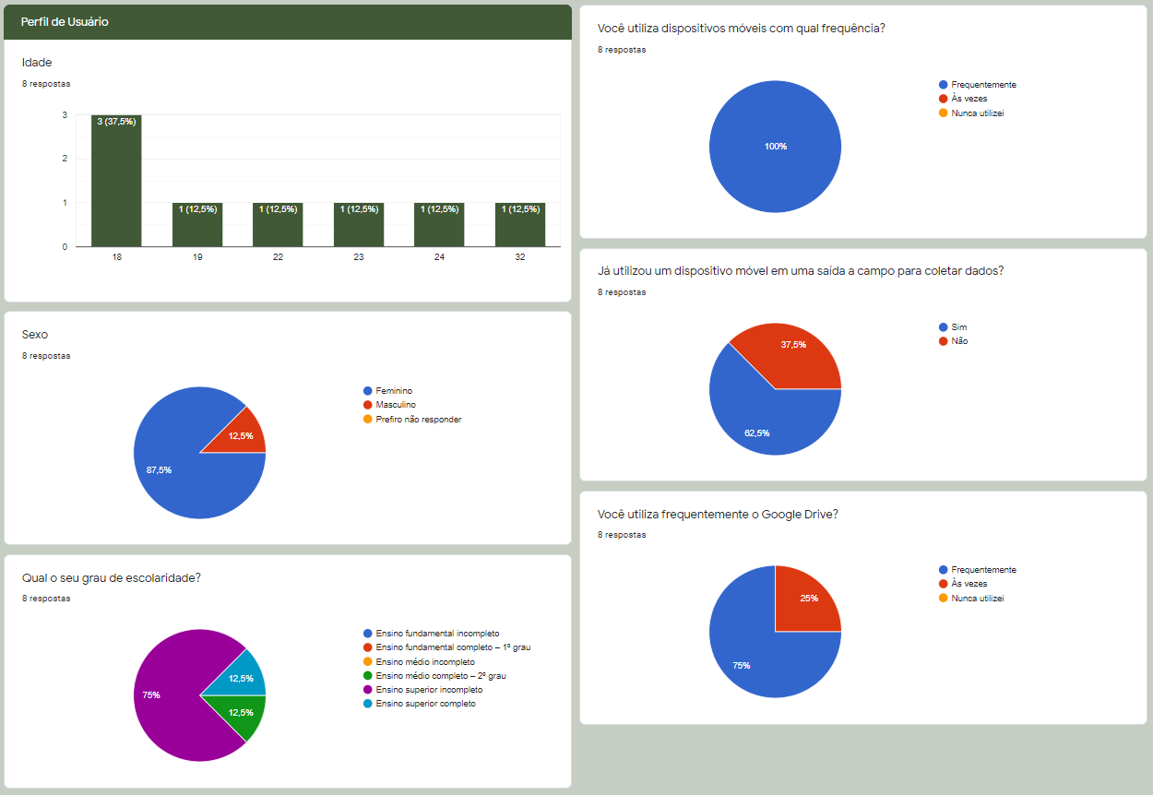

Fonte: elaborado pelo autor.

Com essas respostas, é possível afirmar que os usuários possuem uma média de idade de vinte e dois anos, sendo a maioria do sexo feminino e com o grau de escolaridade como Ensino superior incompleto. Todos eles utilizam o dispositivo móvel com frequência, entretanto nem todos utilizam o Google Drive regularmente e fazem saídas a campo para coletar dados utilizando o aparelho celular.

Após as questões sobre o perfil, foram apresentadas perguntas sobre a usabilidade do aplicativo. A Figura 24 e a Figura 25 apresentam graficamente as respostas que envolveram tanto o perfil do Professor como do Clubista, respectivamente. As possíveis respostas em relação às perguntas do questionário são: Concluído e Não conseguiu concluir.

Figura - Perguntas sobre a usabilidade do ExploraHabitat como Professor

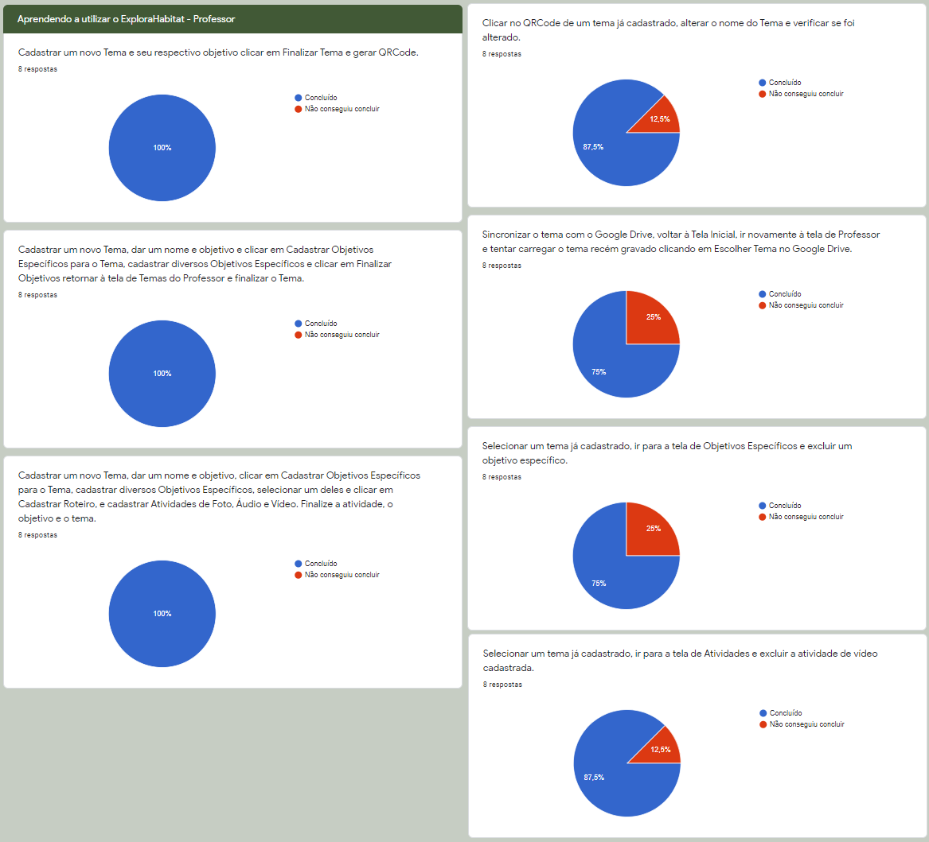

Fonte: elaborado pelo autor.

Com base nos gráficos é possível perceber que as principais dificuldades encontradas no perfil do Professor foram quando os usuários tentaram sincronizar o Tema com o Google Drive, carregar este Tema recém gravado e conseguir excluir um Objetivo Específico. Por outro lado, todos os usuários conseguiram concluir o cadastro de Temas, Objetivos Específicos, Roteiros e Atividades, porém na questão de alterar Temas já existentes, nem todos conseguiram concluir.

Figura - Perguntas sobre a usabilidade do ExploraHabitat como Clubista

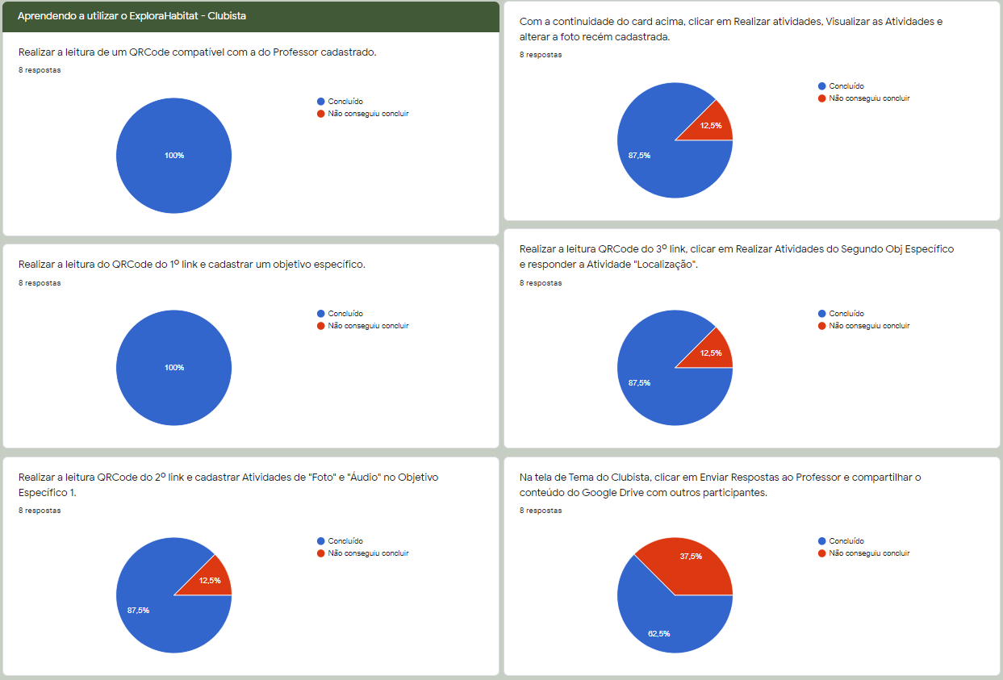

Fonte: elaborado pelo autor.

A partir dos gráficos é possível perceber que a principal dificuldade encontrada no perfil de Clubista foi o envio do Tema para o professor. Todos os usuários conseguiram realizar a leitura de um QRCode e cadastrar um Objetivo Específico, enquanto a maioria dos usuários conseguiu cadastrar Objetivos Específicos e cadastrar e alterar Atividades, dando a entender que o aplicativo possui uma usabilidade fluida.

Por fim, a Figura 26, retrata a avalição geral do aplicativo, considerando perguntas como:

1. você conseguiu concluir os objetivos dessa pesquisa com facilidade?
2. Quantas tarefas você concluiu sem NENHUM auxílio externo?
3. Como você classifica a usabilidade do ExploraHabitat em geral?
4. Você acha que o ExploraHabitat cumpriu seu objetivo de auxiliar em atividades de saídas a campo?
5. O aplicativo estava com os componentes (campo de texto, botões, listas) completamente aparente?
6. Se souber, adicione o modelo do seu telefone celular ou Tablet;
7. você possui algum comentário geral, crítica ou sugestão?

Figura - Avaliação geral da usabilidade do aplicativo ExploraHabitat

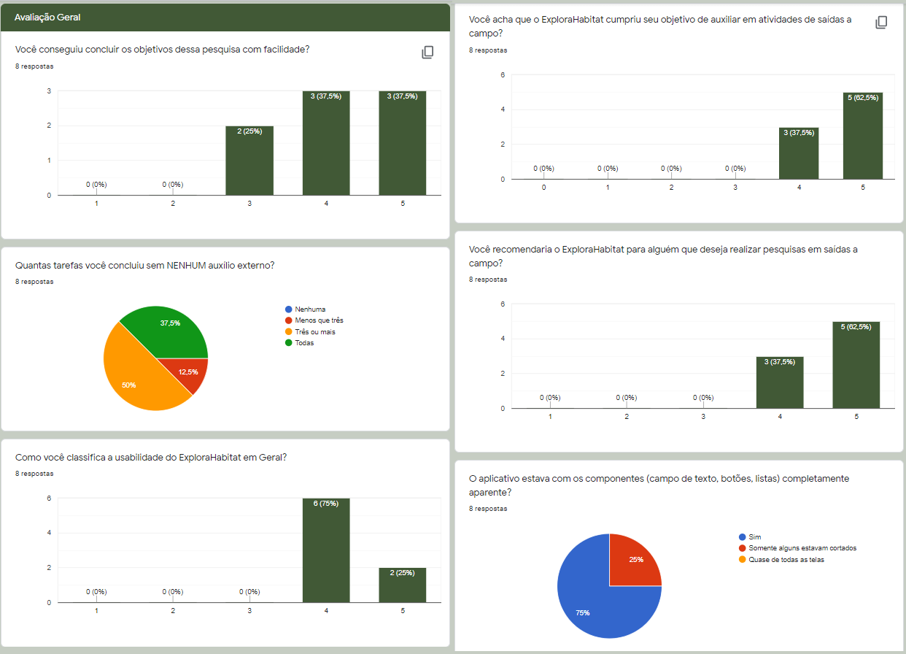

Fonte: elaborado pelo autor.

Em relação à conclusão dos objetivos da pesquisa com facilidade, em uma escala de um a cinco, a média ficou entre quatro e cinco. No geral, a usabilidade, a recomendação e o objetivo do aplicativo foram positivos, tendo a maioria com uma média próxima a cinco. Como comentário geral e sugestão, o aplicativo foi bem acolhido e considerado autoexplicativo. Um ponto de melhoria citado foi permitir a escolha de orientação da tela como retrato ou paisagem e o aplicativo ser mais dinâmico em relação ao cadastro de atividades.

Os resultados demonstraram o potencial do aplicativo para uso em atividades de saída a campo em Clubes de Ciências. Entretanto, é necessário fazer mais testes em campo.

### Comparativo com os correlatos

O Quadro 10 detalha, de forma comparativa, a relação entre os trabalhos correlatos apresentados na seção 2.3 com o aplicativo desenvolvido. As linhas representam as características e as colunas os trabalhos.

Quadro - Comparativo entre os trabalhos correlatos e o ExploraHabitat

|  |  |  |  |  |
| --- | --- | --- | --- | --- |
| Características | ExploraHabitat | Marçal *et al.* (2013) | Rocha, Cruz e Leão (2015) | Rocon *et al.* (2016) |
| Cadastro de usuários | Não | Não | Sim | Não |
| Uso de localização via GPS | Sim | Sim | Não | Sim |
| Leitura via QRCode | Sim | Não | Sim | Não |
| Uso do acelerômetro do dispositivo móvel | Não | Sim | Não | Não |
| Uso da bússola do dispositivo móvel | Não | Sim | Não | Não |
| Uso da câmera do dispositivo móvel | Sim | Sim | Sim | Não |
| Exportar dados para análise | Sim | Sim | Não | Sim |
| Compartilhamento dos dados para outros usuários | Sim | Não | Não | Não |
| Plataforma | Multiplataforma | Android | Android | Android |

Fonte: elaborado pelo autor.

A partir do Quadro 10 se observa que o aplicativo de Rocha, Cruz e Leão (2015) é o único que possui um cadastro do usuário, porém não especificou para qual uso. O aplicativo ExploraHabitat apesar de não possuir um cadastro de usuário permite realizar login pela conta Google, permitindo obter informações sobre o usuário. O aplicativo de Marçal *et al.* (2013), Rocon *et al.* (2016) e o ExploraHabitat possuem o uso de localização via GPS. A semelhança entre os três é que o aplicativo de Marçal *et al.* (2013) e Rocon *et al.* (2016) fazem o uso do GPS para indicar as áreas percorridas durante as pesquisas e para aprender conceitos básicos de Geografia, enquanto o ExploraHabitat é utilizado para salvar a informação de localização do usuário. É visto também que o trabalho de Rocha, Cruz e Leão (2015) não possui uso de localização via GPS, pois não há necessidade de guardar essa informação.

O aplicativo de Rocha, Cruz e Leão (2015) e o ExploraHabitat são os únicos que possuem leitura por QRCode. Para Rocha, Cruz e Leão (2015), o QRCode é uma das principais funcionalidades do aplicativo, sendo utilizado para a leitura dos dados nas plantas, enquanto o ExploraHabitat é utilizado para repassar os Temas cadastrados pelo Professor para os Clubistas. Ressalta-se que no aplicativo de Richa, Cruz e Leão (2015), os QrCode devem ser posicionados na trilha que o estudante percorre, o que não é necessário no ExploraHabitat. Tanto para o acelerômetro como para a bússola, Marçal *et al.* (2013) destaca o uso desses recursos do dispositivo móvel, porém não enfatiza muito bem o seu objetivo. No ExploraHabitat esses recursos podem ser inseridos em implementações futuras, permitindo, por exemplo, abrir alguma atividade por meio da movimentação do celular e registrar a orientação no registro de uma atividade.

Na utilização de câmera, o único que não possui é o aplicativo de Rocon *et al.* (2016). Para a exportação de dados para análise, o aplicativo de Marçal *et al.* (2013) faz a exportação dos dados em um formato de arquivo para que aplicativos como Google Earth e Map Viewer consigam ler e apresentar em forma de relatório. No de Rocon *et al.* (2016), após realizar os três momentos, o professor aplica um questionário para os alunos, mantendo os dados. No ExploraHabitat, tanto o Professor como o Clubista podem realizar a gravação de seus temas no Google Drive, podendo até mesmo compartilhar as pastas entre usuários que são cadastrados no aplicativo.

Por fim, em relação à plataforma e linguagem de programação, o ExploraHabitat é o único que consegue ser utilizado como multiplataforma, o que permite além das plataformas móveis, também uma versão web (o que pode facilitar o cadastro das atividades). Já o de Marçal *et al.* (2013), Rocha, Cruz e Leão (2015) e Rocon *et al.* (2016) são desenvolvidos para uma plataforma móvel em linguagem Android.

O aplicativo ExploraHabitat utiliza os recursos disponíveis do dispositivo móvel pois a utilização de câmera, vídeo, áudio, GPS, são utensílios importantes para a realização das atividades dos Clubistas, coleta de dados, compartilhamento de informações com outros usuários e construção científica com o próprio Clubista.

# CONCLUSÕES

Este trabalho apresentou o desenvolvimento do aplicativo ExploraHabitat para saídas a campo utilizando Dart e Flutter. Do ponto de vista tecnológico, a maioria das ferramentas utilizadas no aplicativo conseguiram cumprir bem o seu papel e podem ser mais amplamente exploradas. O googleapis, do Google Drive, tem muitas opções a mais para oferecer, tais como atualizações nos arquivos, leituras mais completas de um *folder*, criação de um atalho para o arquivo, baixar arquivos diretamente para o dispositivo móvel, compartilhamento com diferentes permissões, entre outros. A linguagem de programação Dart foi uma escolha adequada, pois consegue abranger ambientes multiplataforma, propiciando maior disponibilidade do aplicativo. A própria ferramenta *Flutter* pode ser mais estudada em questões sobre redimensionamento de telas, designs mais atrativos e limites e posições de campo. Uma limitação do aplicativo foi justamente no âmbito de desenhos em tela, uma vez que se notou que a ferramenta utilizada não cumpriu conforme o desejado.

Na comparação com os correlatos, destaca-se que não foi encontrado nenhum aplicativo com o mesmo objetivo do que o proposto no presente trabalho. Por outro lado, esse levantamento permitiu identificar possibilidades de uso para o ExploraHabitat que implementou boa parte das funcionalidades encontradas nos correlatos. Quanto à aplicação dos recursos do dispositivo móvel para simular instrumentos de uso comum em saídas a campo, foram usados GPS, áudio e câmera para foto, vídeo e lupa. Outros recursos podem ser inseridos em novas versões, tais como bússola, e uso do acelerômetro. Por fim, ao avaliar a usabilidade do aplicativo com potenciais usuários, o mesmo foi considerado adequado e de operação simples. A pandemia limitou a aplicação em ambiente de teste real em saída a campo, como era desejado.

Conclui-se, portanto, que este trabalho é relevante para o estudo acadêmico em Clube de Ciências, pois traz contribuições no ensino-aprendizagem e utilização em saídas a campo. Para os professores, auxilia na automatização do processo de aplicação das perguntas, permitindo que ele sistematize os combinados e orientações do clube bem como incentivar os Clubistas a trabalhar com mais autonomia em pequenos grupos, além de dedicar mais o seu tempo em outras atividades de ensino. Além disso, permite um acompanhamento mais próximo sobre as ações realizadas pelos Clubistas na medida em que registra as atividades realizadas. Para os Clubistas, possui um papel atrativo pois todas as respostas podem ser feitas através do dispositivo móvel e compartilhadas pela rede do Google Drive, não precisando utilizar outros materiais físicos para respostas. Também faz com que a tecnologia seja aplicada em atividades de ensino e aprendizagem em campo, demonstrando que o celular é um recurso para além das relações em redes sociais.

Assim, destaca-se a contribuição prática ou social do aplicativo, ao ampliar as possibilidades de investigação e interação com a natureza a partir do dispositivo móvel. Também se destaca a sua flexibilidade uma vez que o professor pode propor roteiros de atividades a serem executadas pelos estudantes, bem como os estudantes podem criar seus próprios roteiros, desenvolvendo sua própria autonomia. Por fim, ressalta-se que seu desenvolvimento foi vinculado a um projeto de extensão e à dissertação de mestrado de uma aluna do Programa de Pós-Graduação em Ensino de Ciências Naturais e Matemática (PPGECIM) da FURB, o que demonstra o potencial de integração dos trabalhos de conclusão de curso em aplicações demandadas pela comunidade.

## EXTENSÕES

As sugestões de extensões para trabalhos futuros são:

1. ao realizar a gravação de um Tema já existente no Google Drive, o folder ser apenas atualizado;
2. implementar a atividade Desenho para o Clubista;
3. ao ter uma atividade de áudio já cadastrado, o Clubista poder alterá-lo;
4. quando o Clubista estiver em um grupo, realizar a gravação de um Tema com um novo arquivo para identificação do grupo;
5. otimizar o processo de gravação e leitura do Google Drive;
6. deixar o aplicativo com mais responsividade conforme o tamanho do dispositivo móvel;
7. o Clubista poder excluir uma atividade que ele mesmo criou;
8. permitir escolher a orientação do aplicativo: retrato ou paisagem;
9. quando o Professor estiver realizando o cadastro de uma atividade, poder visualizar o formato de resposta esperado;
10. adicionar ícones nas atividades;
11. realizar uma linguagem mais dialógica com ícones e mais autonomia ao Clubista;
12. acessibilidade em outras línguas;
13. ao Clubista realizar a gravação de um Tema no Google Drive, automaticamente já compartilhar com o Professor que realizou o cadastro do Tema;
14. inserir mais recursos do dispositivo como acelerômetro e bússola.

Referências

CARVALHO, Michele. P.; MACHADO, Josilene. E. W. Conhecendo as potencialidades educativas da cidade de Cariacica/ES: Uma prática pedagógica de educação patrimonial. In: CAMPOS, Carlos R. P. **Aula de campo para alfabetização científica**: Práticas Pedagógicas Escolares. Vitória: IFES, 2015. p. 159-174.

MANCUSO, Ronaldo; LIMA, Valderez; BANDEIRA, Vera. **Clube de ciências**: Criação, funcionamento, dinamização. Porto Alegre: Calábria Artes Gráficas, 1996.

MARÇAL, Edgar *et al*. Geomóvel: Um Aplicativo para Auxílio a Aulas de Campo de Geologia. In: BRAZILIAN SYMPOSIUM ON COMPUTERS IN EDUCATION (SIMPÓSIO BRASILEIRO DE INFORMÁTICA NA EDUCAÇÃO - SBIE), II (XXIV), Campinas, 2013. **Anais...** Campinas: SBC, 2013. p. 52-61. ISSN 2316-6533.

MENEZES, C.; SCHROEDER, E. Clubes de Ciências: contribuições para a educação científica e o desenvolvimento da criatividade nas escolas. IN: SCHROEDER, E.; SILVA, V. L. de S. **Novos Talentos**: Processos Educativos em Ecoformação. Blumenau: Nova Letra, 2014.

MORAN, José L. Ensino e aprendizagem inovadores com apoio de tecnologias. In: MORAN, J. L.; MASETTO, M. T.; BEHRENS, M. A. **Novas tecnologias e mediação pedagógica**. 21ª ed. Campinas: Papirus, 2013.

ROCHA, Luis A. G.; CRUZ, Fabiana M.; LEÃO, Alcides L. Aplicativo para educação ambiental. **Periódico Eletrônico Fórum Ambiental da Alta Paulista**, [S.l.], v. 11, n. 4, nov. 2015. p. 261-273. ISSN 1980-0827.

ROCHA, N. M.; KERN, F.C.; MELO, E. J.; TOMIO, D.. Como seria se não fosse como é: compartilhando a experiência da inclusão inversa em Clubes de Ciências. In: VIIENCONTRO REGIONAL SUL DO ENSINO DE BIOLOGIA, 2015, **Anais**...,Criciúma, UNESC, 2015.

ROCON, K. A.; MONTEIRO, C.; SILVA, V. H.; SONDERMANN, D. V. C.; NOBRE, I. A. M.; NUNES, V. B. XXII CONGRESSO INTERNACIONAL DE INFORMÁTICA EDUCATIVA, 2016, Santiago. **Anais**..., [S. l.]: Sánchez, J., 2016. v. 12, p. 122-129 Tema: Navegando com Tecnologias Móveis: O uso do GPS em Espaços de Educação Não Formal.

APÊNDICE A – Descrição dos Casos de Uso

A seguir são descritos detalhadamente os casos de uso da aplicação. Cada detalhamento possui a descrição, um cenário, as pré-condições e as pós-condições.

O caso de uso UC01 – Selecionar acesso está descrito no Quadro 11.

Quadro - Caso de uso UC01 – Selecionar Acesso

|  |  |
| --- | --- |
| Número | 01 |
| Caso de uso | Selecionar acesso |
| Ator | Professor e Clubista |
| Cenário principal | O ator clica na opção Aluno ou Professor |
| Cenário secundário | Nenhum |
| Pré-condições | O ator abrir o aplicativo |
| Pós-condições | O ator terá de realizar *login* com a conta do Google |

Fonte: elaborado pelo autor.

O caso de uso UC02 – Realizar login com a conta Google está descrito no Quadro 12.

Quadro - Caso de uso UC02 – Realizar login com a conta Google

|  |  |
| --- | --- |
| Número | 02 |
| Caso de uso | Realizar login com a conta Google |
| Ator | Professor ou Clubista |
| Cenário principal | 1. O ator clica na opção Realizar Login 2. O ator preenche os dados de *login* e senha 3. O ator aceita os termos e condições gerais de uso do Google |
| Cenário secundário | No passo 2, caso o usuário preencher as informações incorretas, não será possível dar continuidade ao sistema |
| Pré-condições | O ator clicar em Professor ou Aluno |
| Pós-condições | Os dados são gravados e não é necessário realizar *login* novamente até remover a conta cadastrada nas configurações do celular |

Fonte: elaborado pelo autor.

O caso de uso UC03 – Cadastrar Tema está descrito no Quadro 13.

Quadro - UC03 – Cadastrar Tema

|  |  |
| --- | --- |
| Número | 03 |
| Caso de uso | Cadastrar Tema |
| Ator | Professor |
| Cenário principal | 1. O ator preenche um Tema e Descrição 2. O ator clica em Finalizar Tema e gerar QRCode |
| Cenário secundário | No passo 2, caso o usuário acabe não preenchendo as informações, o foco do campo irá automaticamente para o que precisa ser preenchido para completar o cadastro |
| Pré-condições | O ator clicar na opção Cadastrar Novo Tema |
| Pós-condições | Os dados são gravados dentro de um atributo do sistema e retorna a tela de Temas do Professor com o QRCode gerado |

Fonte: elaborado pelo autor.

O caso de uso UC04 – Cadastrar Objetivos Específicos está descrito no Quadro 14.

Quadro - UC04 – Cadastrar Objetivos Específicos

|  |  |
| --- | --- |
| Número | 04 |
| Caso de uso | Cadastrar Objetivos Específicos |
| Ator | Professor e Clubista |
| Cenário principal | 1. O ator digita um nome para o Objetivo Específico 2. O ator clica em Cadastrar Objetivo |
| Cenário secundário | No passo 2, caso o usuário não preencha um nome para o Objetivo Específico, o foco irá automaticamente para o campo necessário a ser preenchido |
| Pré-condições | O ator clicar em Cadastrar Objetivos Específicos para o Tema (opcional) |
| Pós-condições | Os dados são gravados dentro de um atributo do sistema |

Fonte: elaborado pelo autor.

O caso de uso UC05 – Cadastrar Roteiro está descrito no Quadro 15.

Quadro - UC05 – Cadastrar Roteiro

|  |  |
| --- | --- |
| Número | 05 |
| Caso de uso | Cadastrar Roteiro |
| Ator | Professor e Clubista |
| Cenário principal | 1. O ator selecionar alguma atividade para cadastrar 2. O ator preencher a descrição da atividade 3. O ator clicar em Cadastrar Atividade |
| Cenário secundário | No passo 1, caso o usuário selecione a atividade Personalizada é necessário preencher o nome da atividade também  No passo 2, caso o usuário não preencha um nome para o Objetivo Específico, o foco irá automaticamente para o campo necessário a ser preenchido |
| Pré-condições | Criar um objetivo específico e clicar em Cadastrar Roteiro |
| Pós-condições | Os dados são gravados dentro de um atributo do sistema e a tela retorna com a atividade já cadastrada na lista |

Fonte: elaborado pelo autor.

O caso de uso UC06 – Cadastrar Atividades está descrito no Quadro 16.

Quadro - UC06 – Cadastrar Atividades

|  |  |
| --- | --- |
| Número | 06 |
| Caso de uso | Cadastrar Atividades |
| Ator | Professor e Clubista |
| Cenário principal | 1. O ator selecionar alguma atividade para cadastrar 2. O ator preencher a descrição da atividade 3. O ator clicar em Cadastrar Atividade |
| Cenário secundário | No passo 1, caso o usuário selecione a atividade Personalizada é necessário preencher o nome da atividade também  No passo 2, caso o usuário não preencha um nome para o Objetivo Específico, o foco irá automaticamente para o campo necessário a ser preenchido |
| Pré-condições | Selecionar alguma atividade |
| Pós-condições | Os dados são gravados dentro de um atributo do sistema e a tela retorna com a atividade já cadastrada na lista |

Fonte: elaborado pelo autor.

O caso de uso UC07 – Gerar QRCode está descrito no Quadro 17.

Quadro - UC07 – Gerar QRCode

|  |  |
| --- | --- |
| Número | 07 |
| Caso de uso | Gerar QRCode |
| Ator | Professor |
| Cenário principal | O ator clicar em Finalizar Tema e gerar QRCode |
| Cenário secundário | Caso o usuário acabe não preenchendo as informações, o foco do campo irá automaticamente para o que precisa ser preenchido para completar o cadastro.  Caso o tamanho do tema ultrapasse 2000 caracteres e a câmera do celular seja de má qualidade o sistema não conseguirá ler o QRCode cadastrado |
| Pré-condições | O ator finalizar o cadastro de um tema |
| Pós-condições | O sistema irá retornar a tela inicial do Professor e mostrará o QRCode à esquerda |

Fonte: elaborado pelo autor.

O caso de uso UC08 – Iniciar Tema está descrito no Quadro 18.

Quadro - UC08 – Iniciar Tema

|  |  |
| --- | --- |
| Número | 08 |
| Caso de uso | Iniciar Tema |
| Ator | Clubista |
| Cenário principal | O ator utiliza a câmera para realizar a leitura de um QRCode |
| Cenário secundário | Caso o QRCode não seja válido, será mostrada uma mensagem QRCode encontrado não condiz com informações do aplicativo  Caso o QRCode lido tenha somente um tema, é possível o Clubista cadastrar um objetivo específico, roteiro e atividade para o tema lido |
| Pré-condições | O ator ser um Clubista |
| Pós-condições | O ator irá escolher se deseja realizar a atividade sozinho ou em grupo |

Fonte: elaborado pelo autor.

O caso de uso UC09 – Executar Roteiro está descrito no Quadro 19.

Quadro - UC09 – Executar Roteiro

|  |  |
| --- | --- |
| Número | 09 |
| Caso de uso | Executar Roteiro |
| Ator | Clubista |
| Cenário principal | 1. O Clubista irá selecionar algum objetivo específico 2. O Clubista irá selecionar alguma atividade 3. O Clubista irá realizar a gravação da atividade selecionada |
| Cenário secundário | No passo 1, caso o tema lido não possua objetivo específico, o Clubista pode cadastrá-lo  No passo 2, caso o tema lido não possua atividades, o Clubista pode cadastrá-la  No passo 3, caso os campos obrigatórios não serem preenchidos, o sistema irá realizar o foco nos campos necessários |
| Pré-condições | O ator clicar em Professor ou Aluno |
| Pós-condições | Os dados são gravados e não é necessário realizar *login* novamente |

Fonte: elaborado pelo autor.

O caso de uso UC10 – Sincronizar Tema está descrito no Quadro 20.

Quadro - UC10 – Sincronizar Tema

|  |  |
| --- | --- |
| Número | 10 |
| Caso de uso | Sincronizar Tema |
| Ator | Professor |
| Cenário principal | O Professor clicar no botão Sincronizar tema com o Google Drive |
| Cenário secundário | Caso o dispositivo móvel esteja *offline* os dados não serão persistidos |
| Pré-condições | É necessário que o Professor tenha um tema cadastrado |
| Pós-condições | O aplicativo irá começar a realizar a gravação do tema no Google Drive e será mostrada uma tela de carregamento no aplicativo. Após finalizar, os dados são gravados e a tela de carregamento desaparece |

Fonte: elaborado pelo autor.

O caso de uso UC11 – Enviar respostas ao Professor está descrito no Quadro 21.

Quadro 21 – UC11 – Enviar respostas ao Professor

|  |  |
| --- | --- |
| Número | 11 |
| Caso de uso | Enviar respostas ao Professor |
| Ator | Aluno |
| Cenário principal | O Clubista clicar no botão Enviar respostas ao Professor |
| Cenário secundário | Caso o dispositivo móvel esteja *offline* os dados não serão persistidos |
| Pré-condições | É necessário que o Clubista tenha um tema lido pelo QRCode |
| Pós-condições | O aplicativo irá começar a realizar a gravação do tema no Google Drive e será mostrada uma tela de carregamento no aplicativo. Após finalizar, os dados são gravados e a tela de carregamento desaparece |

Fonte: elaborado pelo autor.

APÊNDICE B – Telas do aplicativo ExploraHabitat

Neste apêndice se encontram as telas do aplicativo, começando pelo Professor e finalizando como Clubista.

Figura - Tela inicial do aplicativo

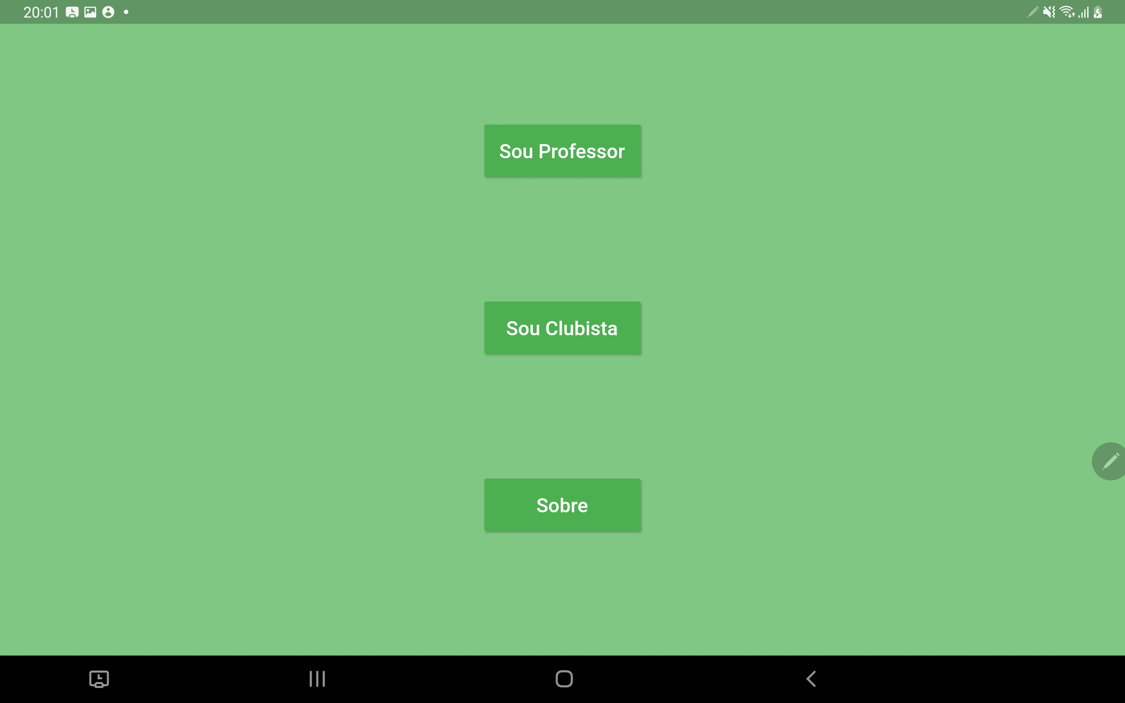

Fonte: elaborado pelo autor.

Figura - Tela de realizar o login com a conta do Google

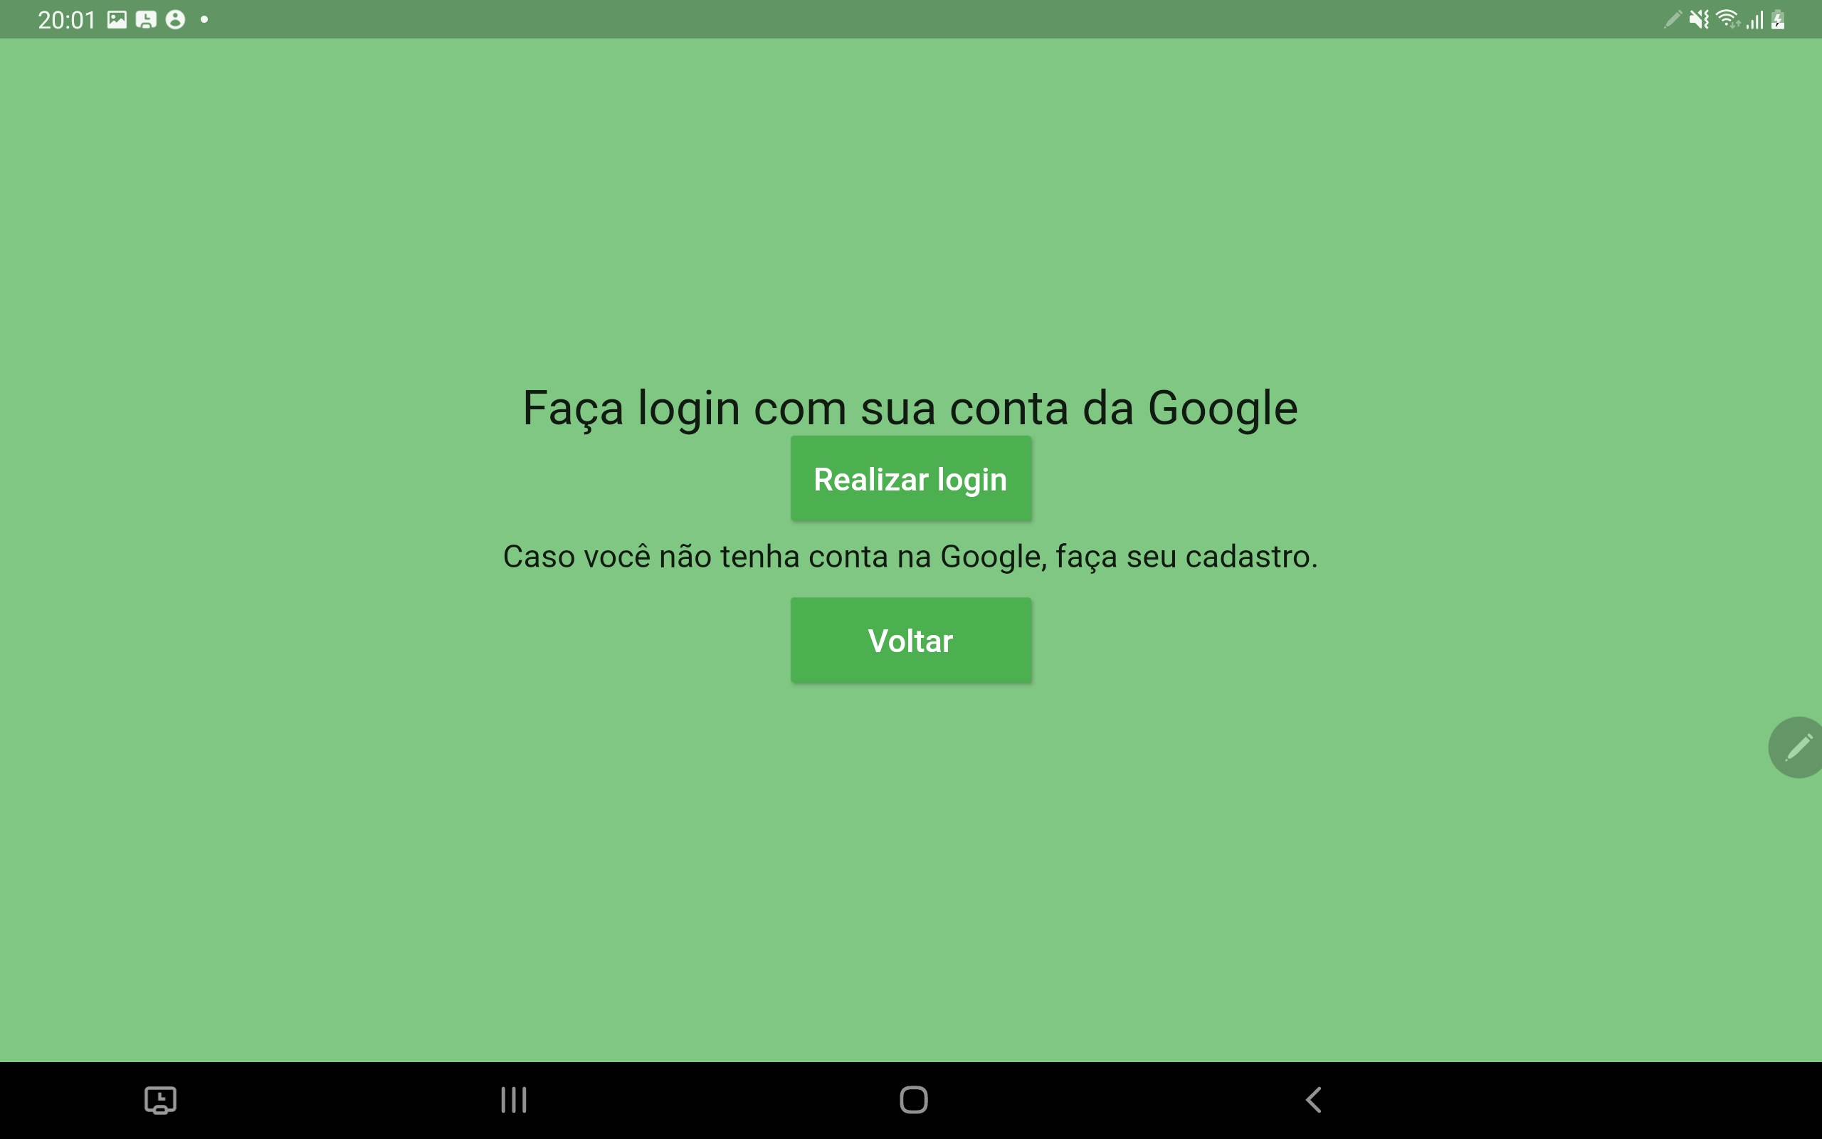

Fonte: elaborado pelo autor.

Figura - Tela inicial do Professor

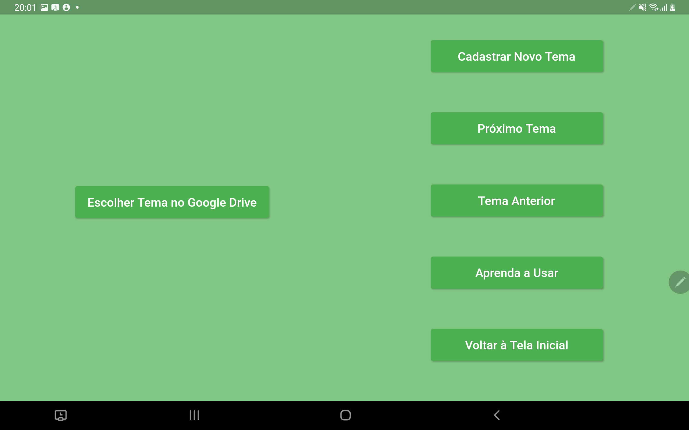

Fonte: elaborado pelo autor.

Figura - Tela de cadastro de um tema do Professor

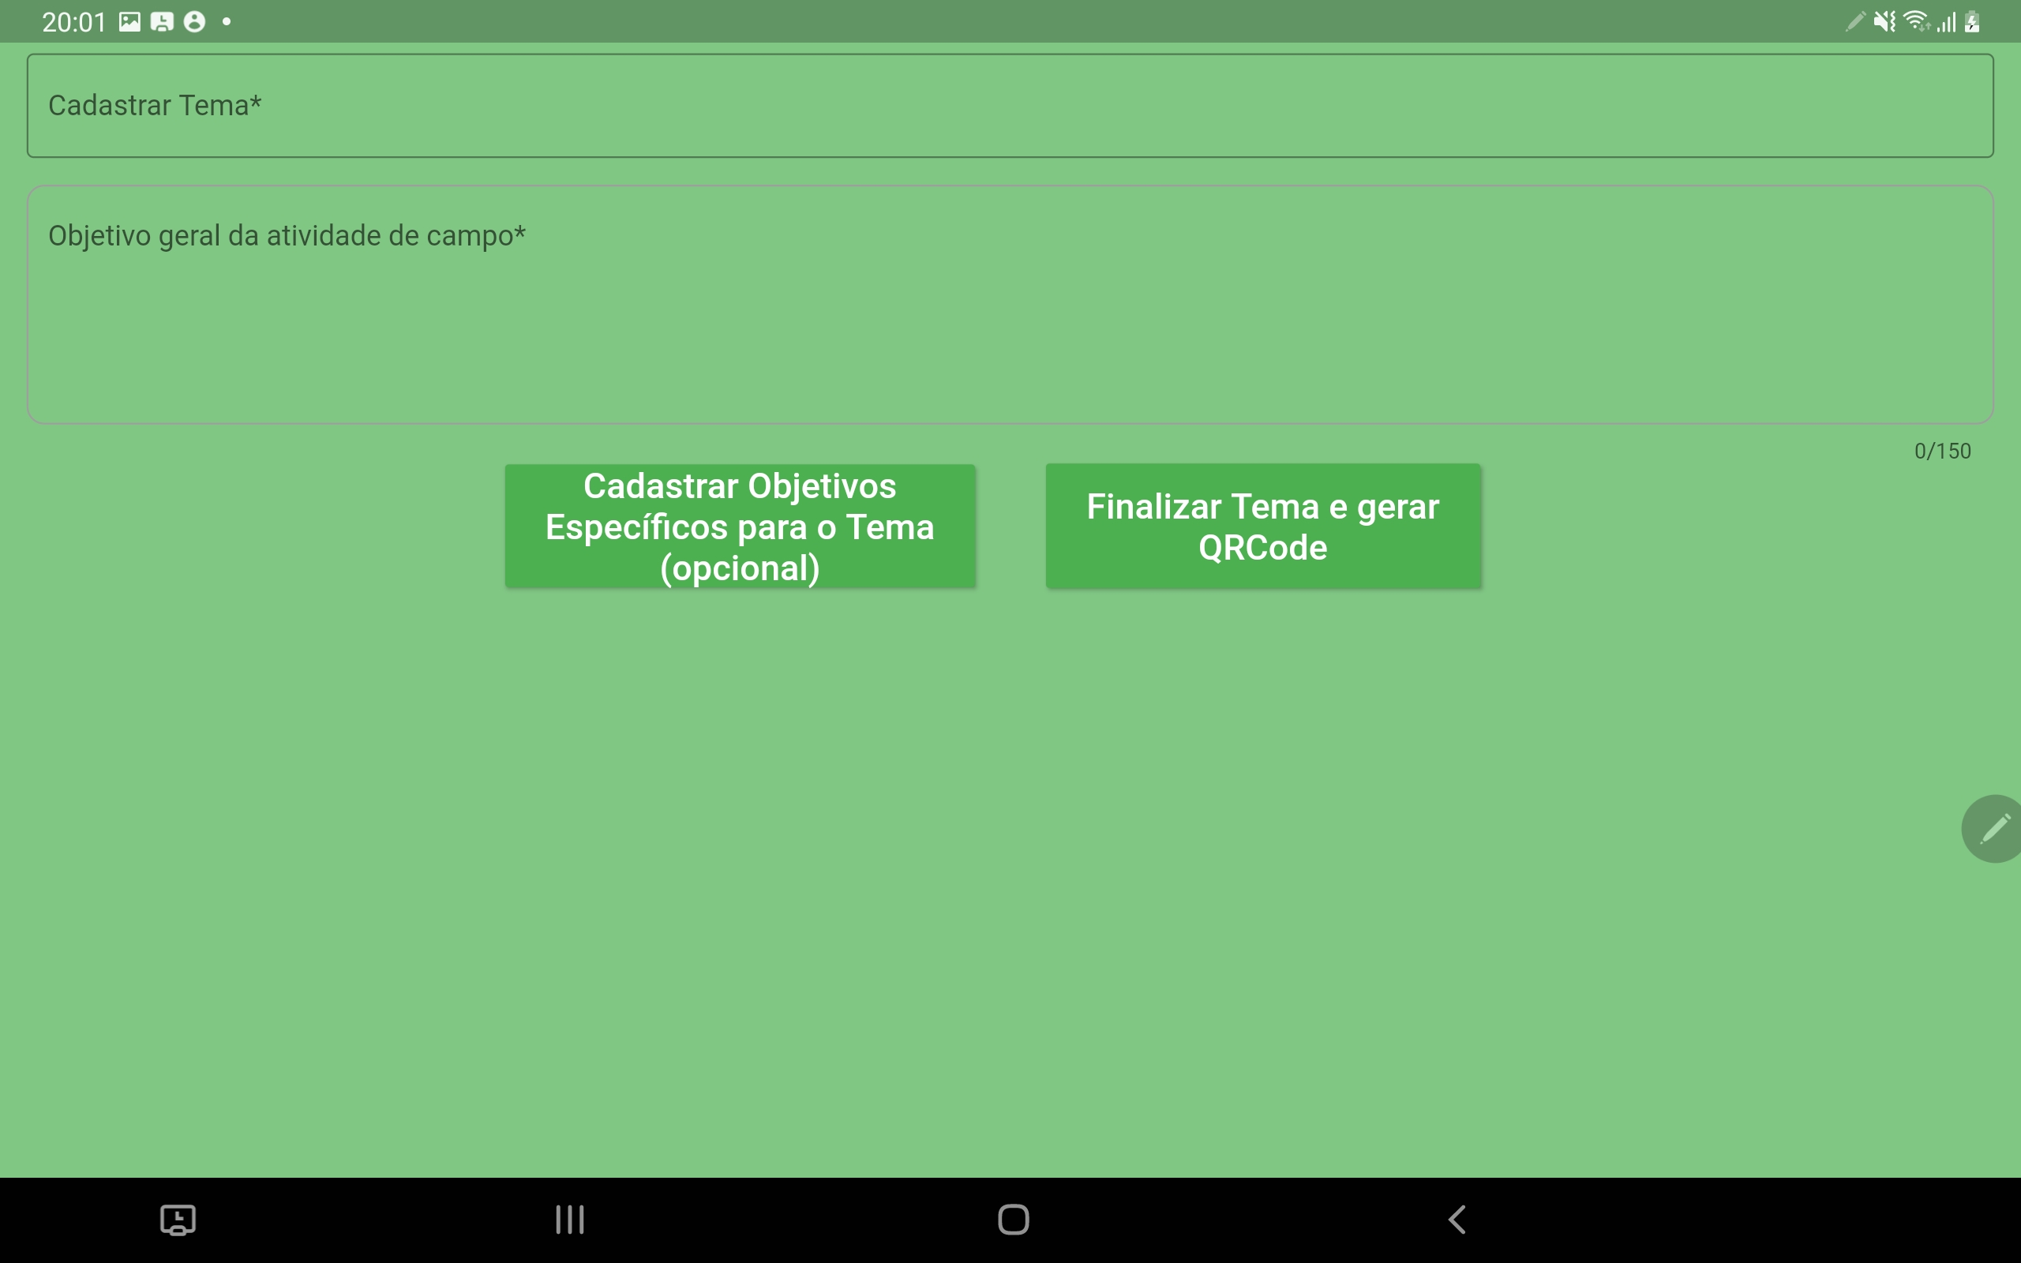

Fonte: elaborado pelo autor.

Figura - Tela de Objetivos Específicos do Professor

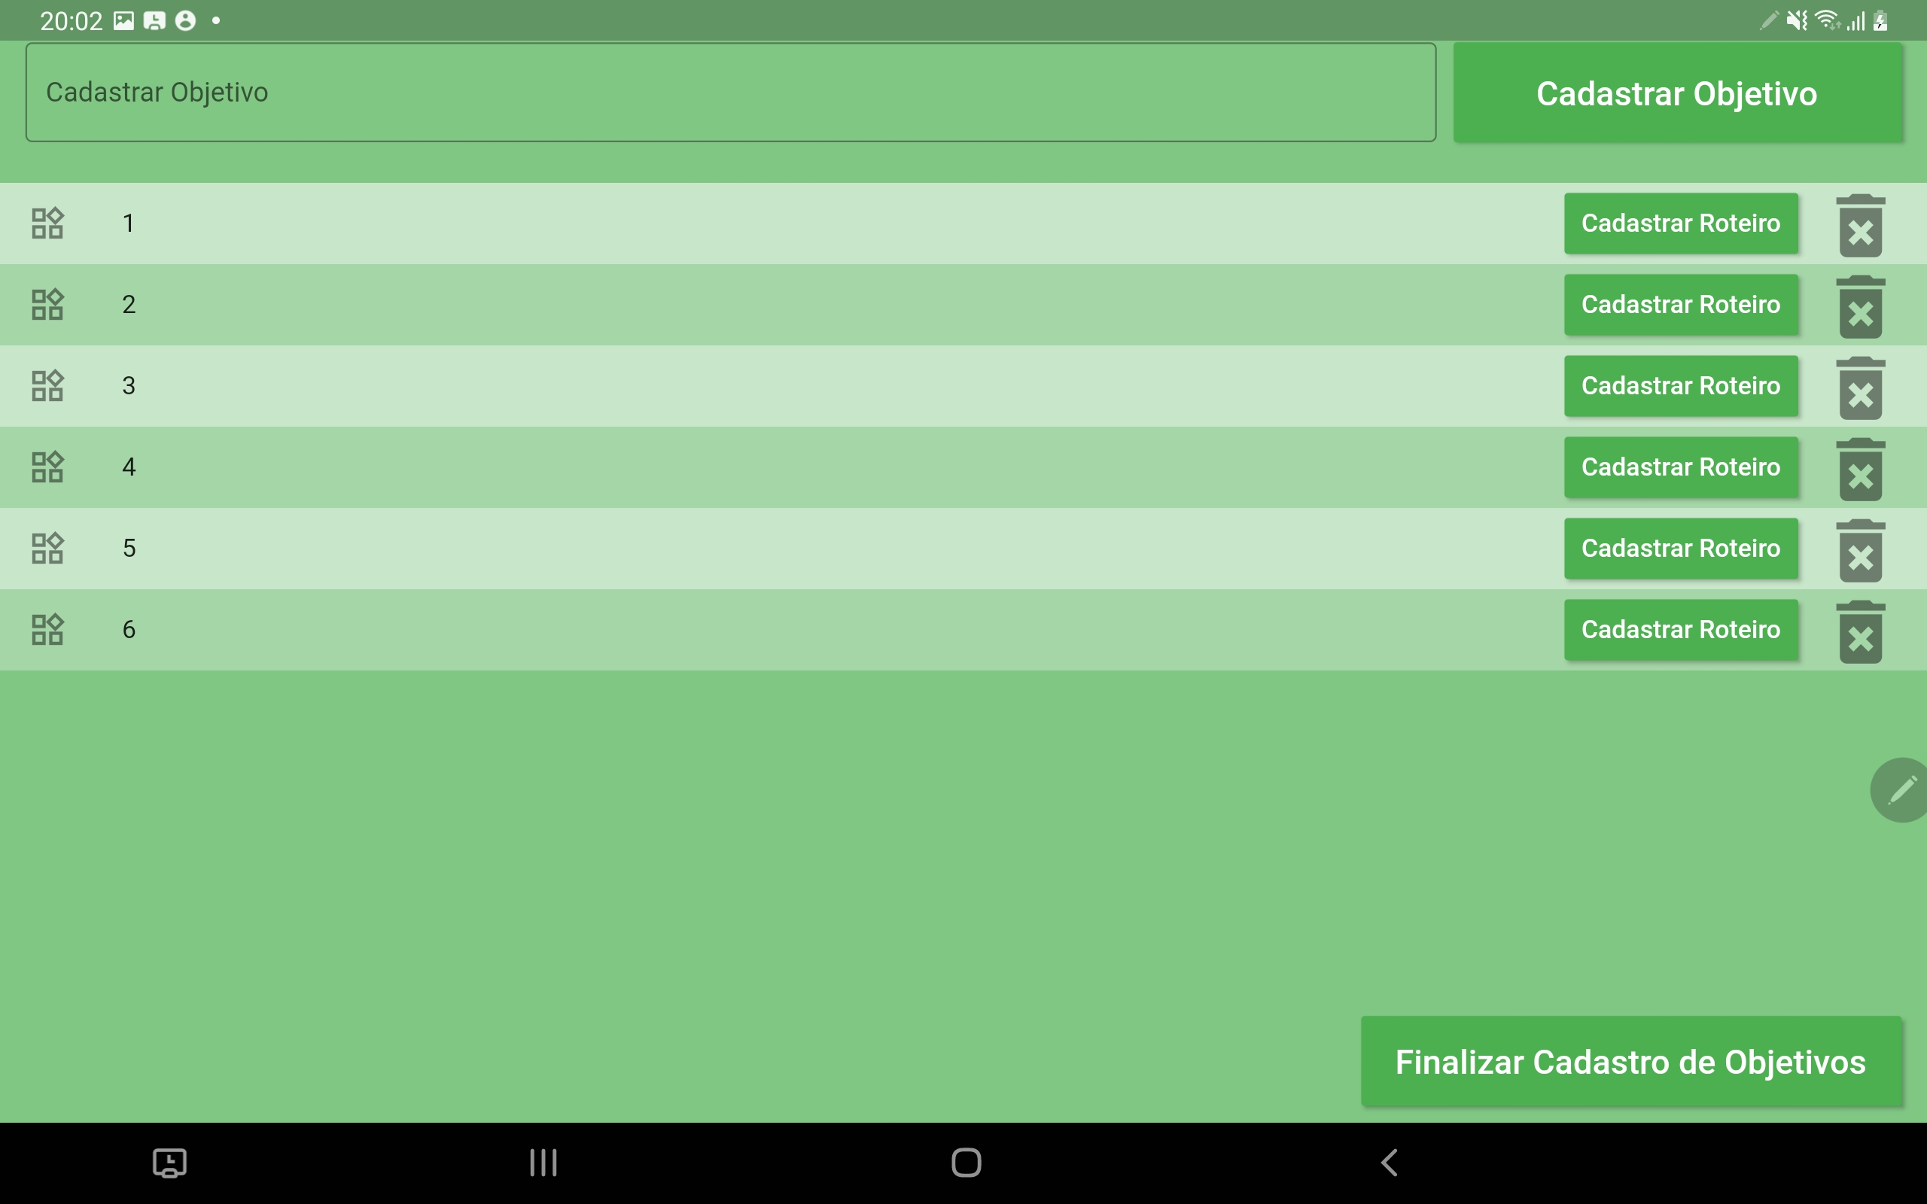

Fonte: elaborado pelo autor.

Figura - Tela de Roteiro do Professor

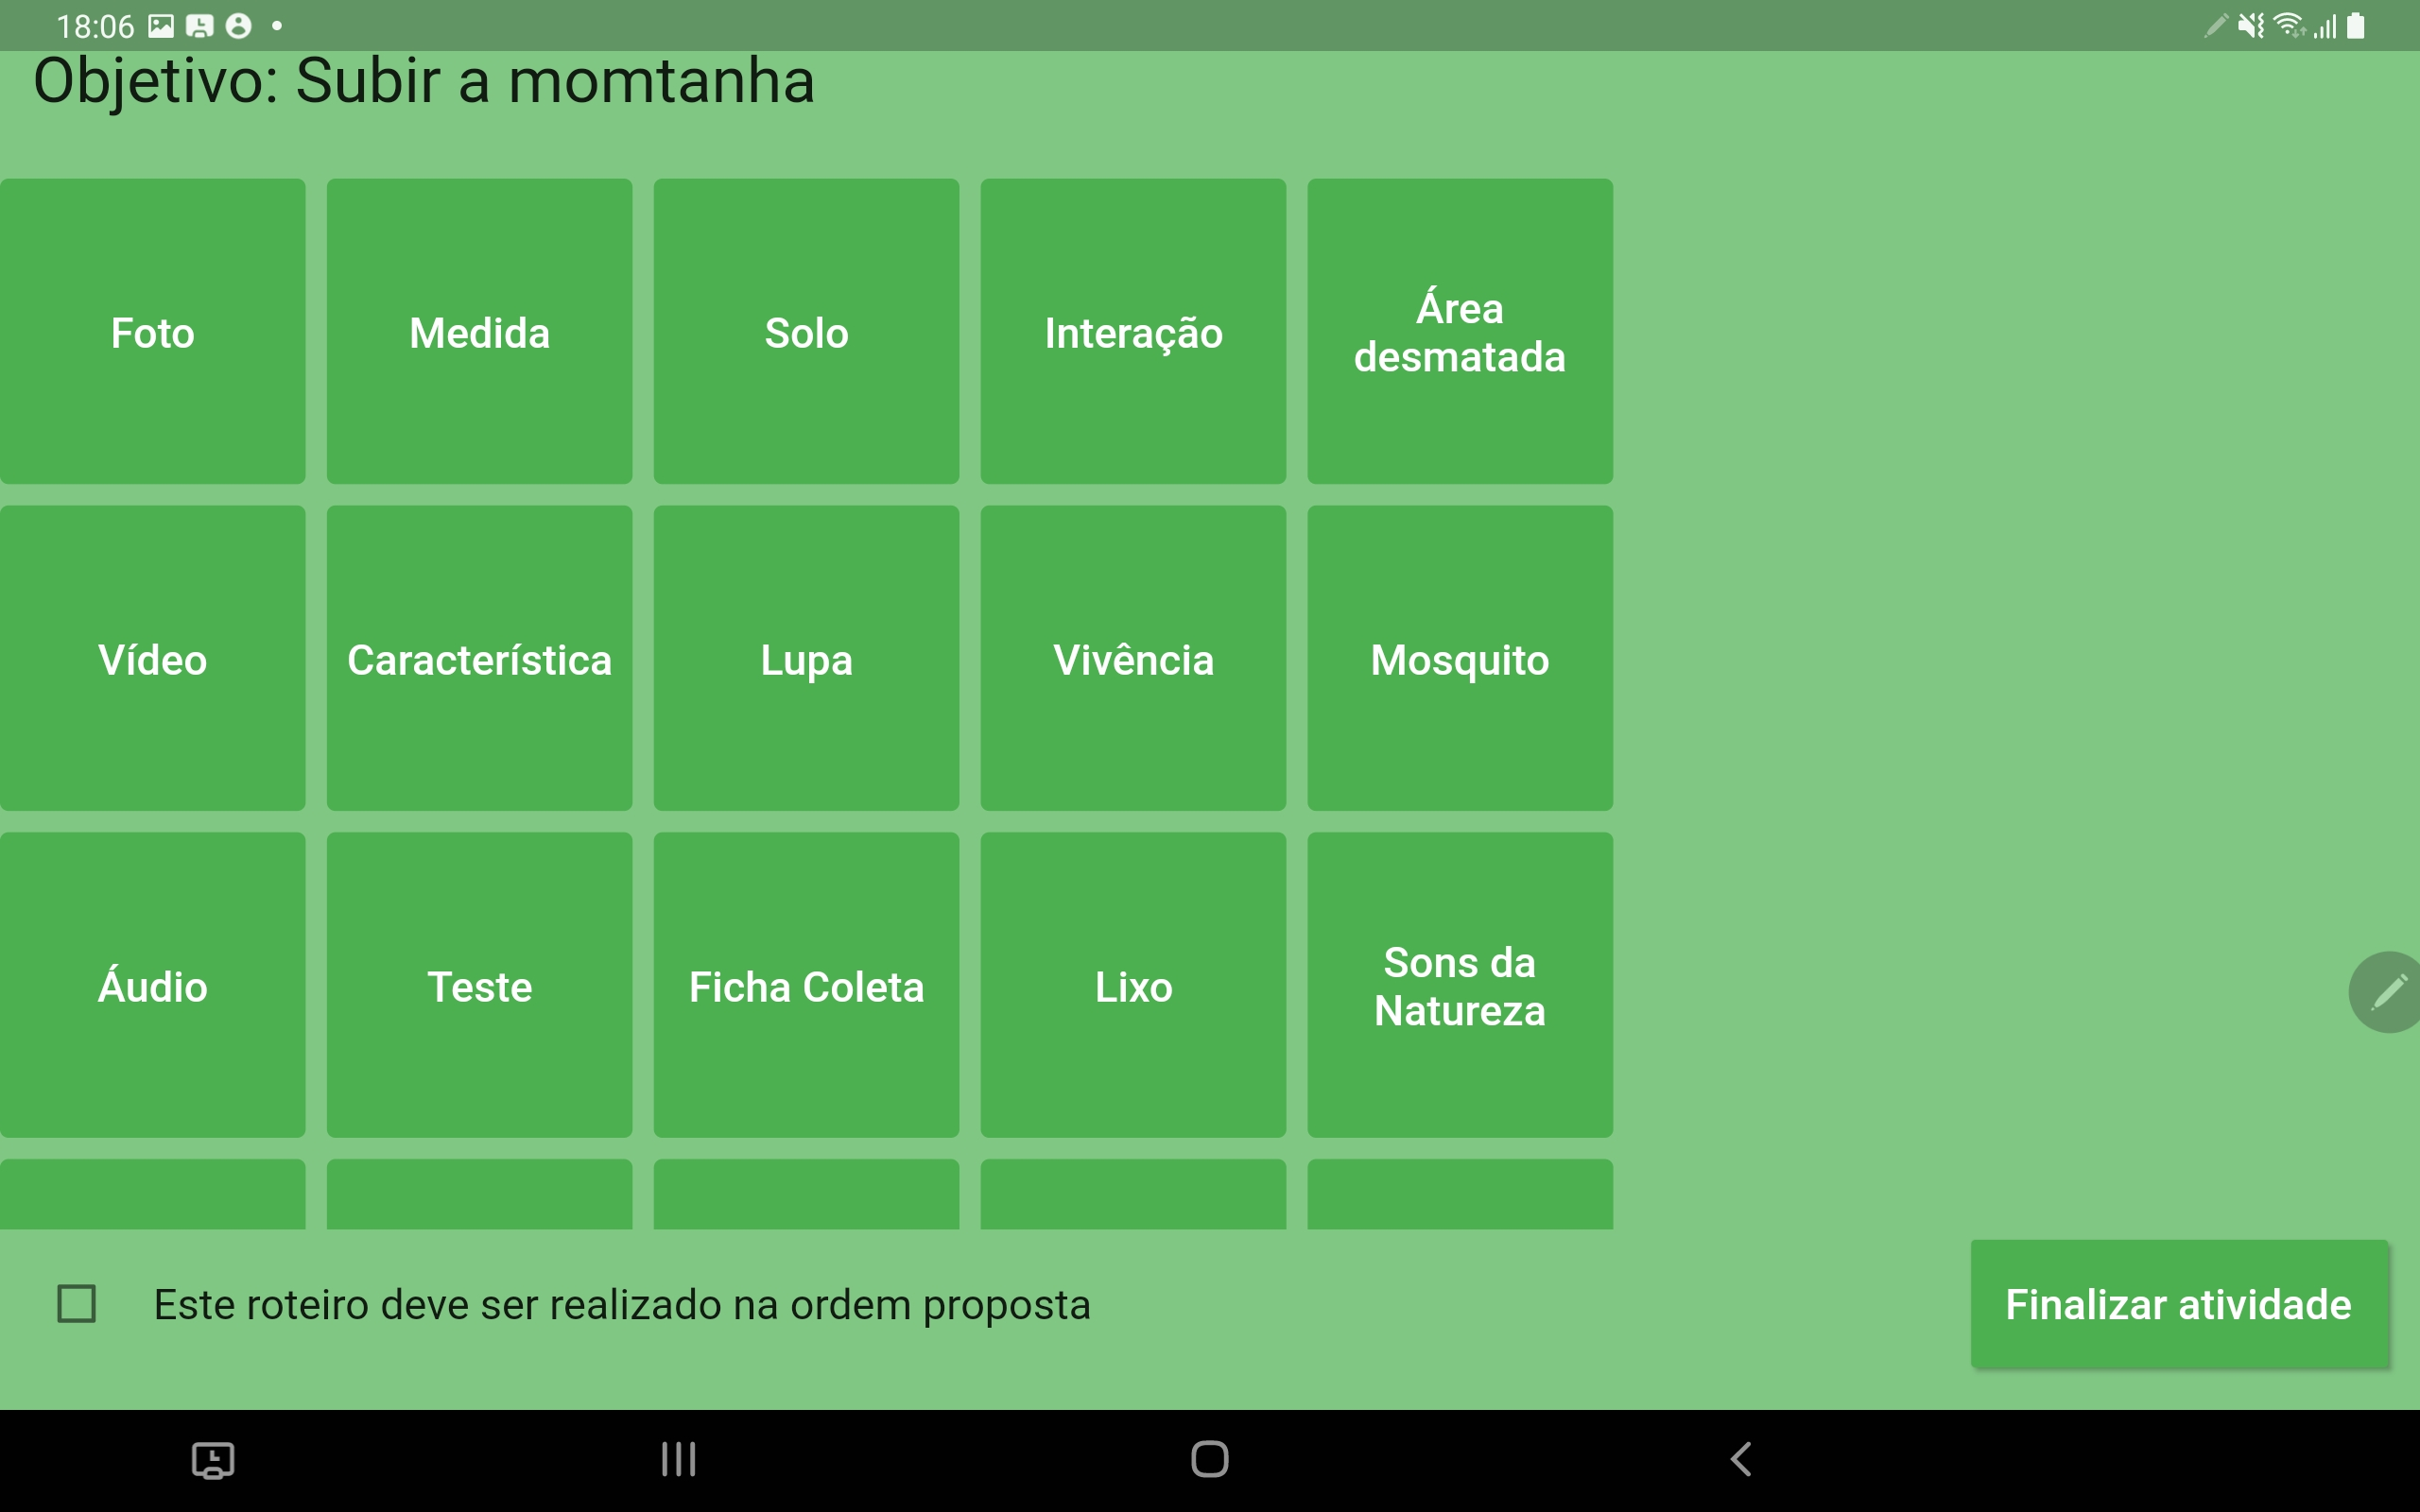

Fonte: elaborado pelo autor.

Figura - Cadastro de uma atividade pelo Professor

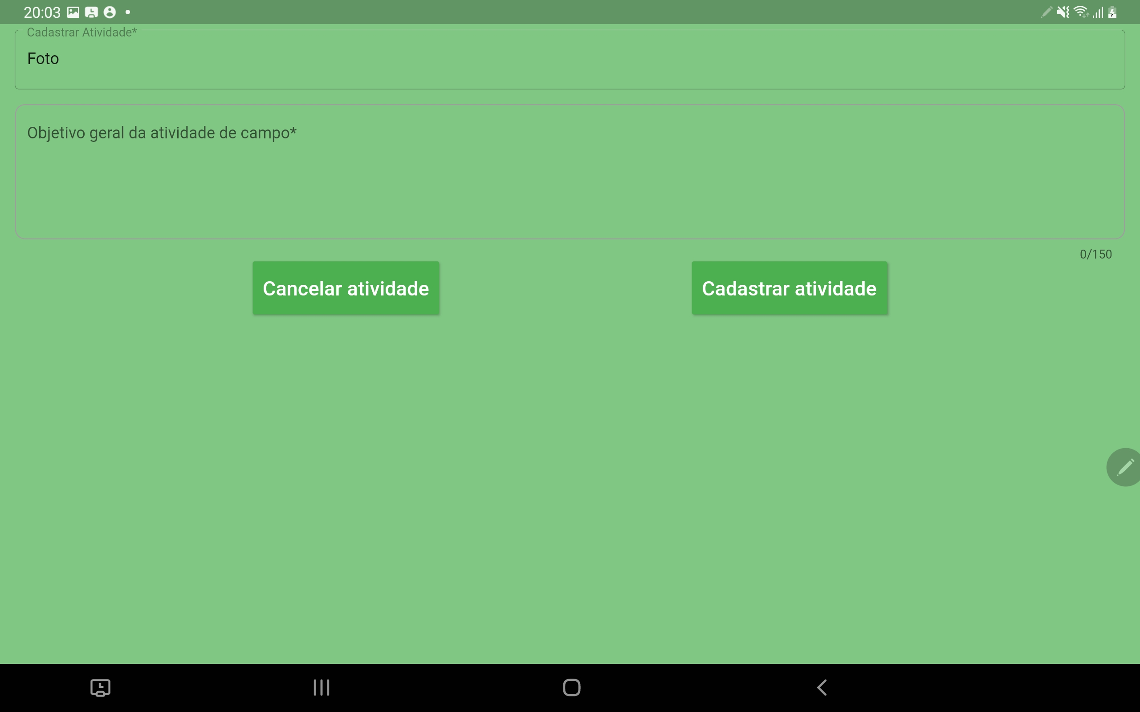

Fonte: elaborado pelo autor.

Figura - Atividades podendo ser reordenadas pelo Professor

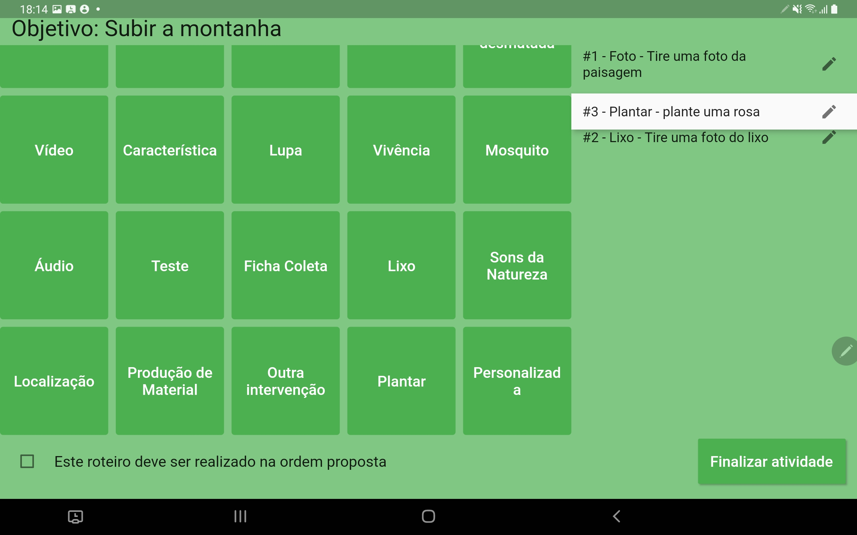

Fonte: elaborado pelo autor.

Figura - Tela inicial do Professor com um tema cadastrado

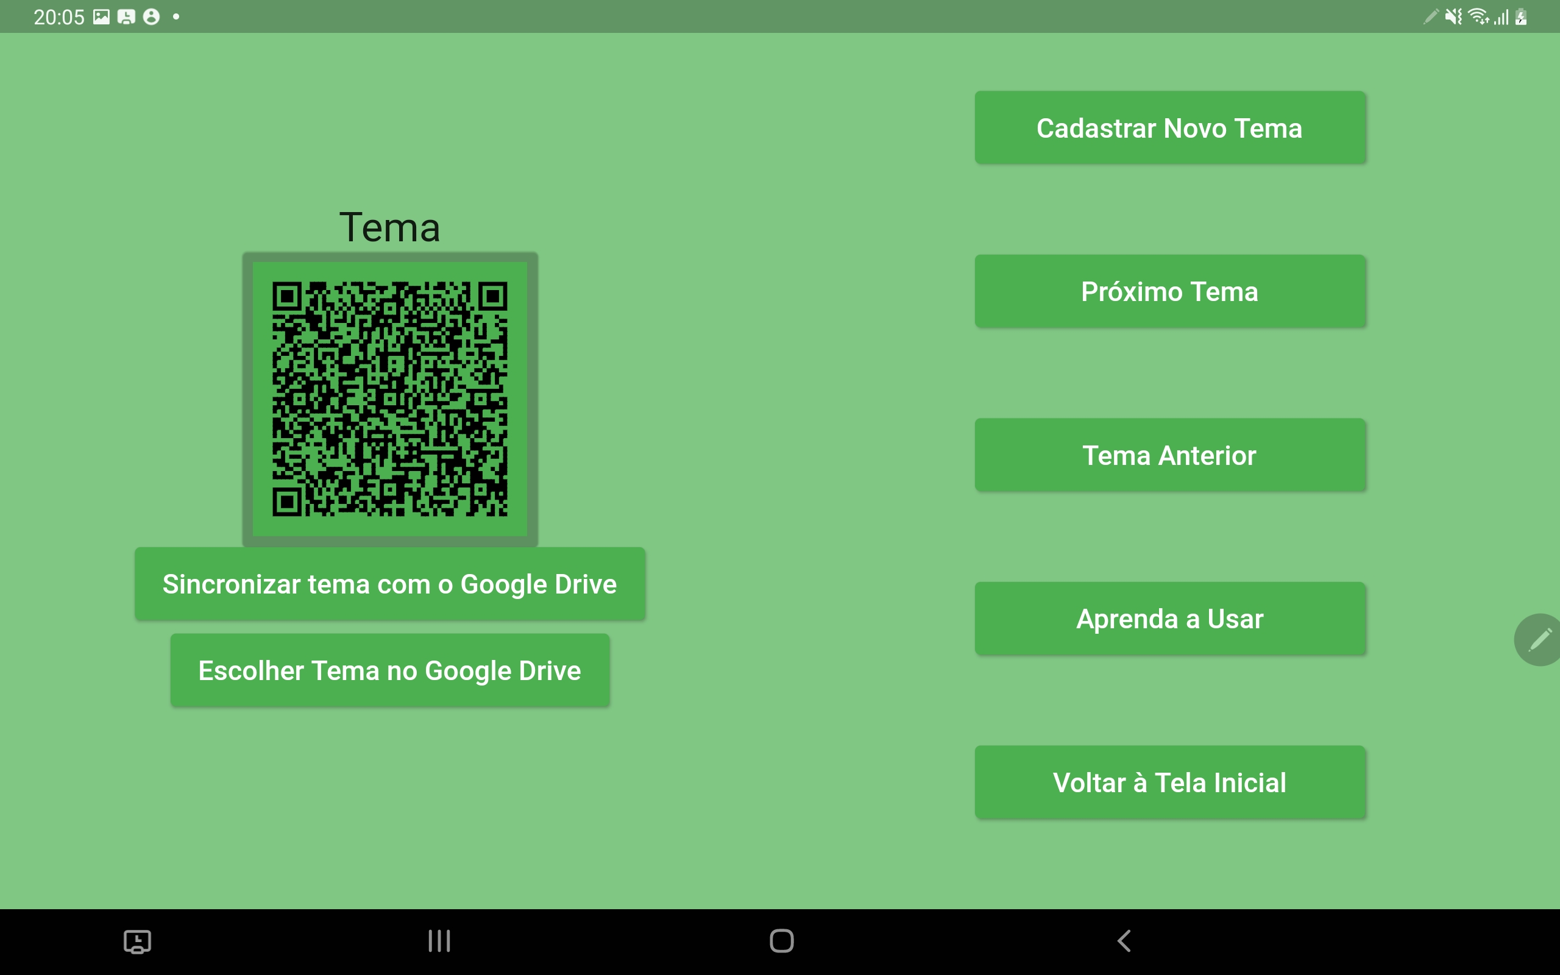

Fonte: elaborado pelo autor.

Figura - Ação ao buscar temas no Google Drive

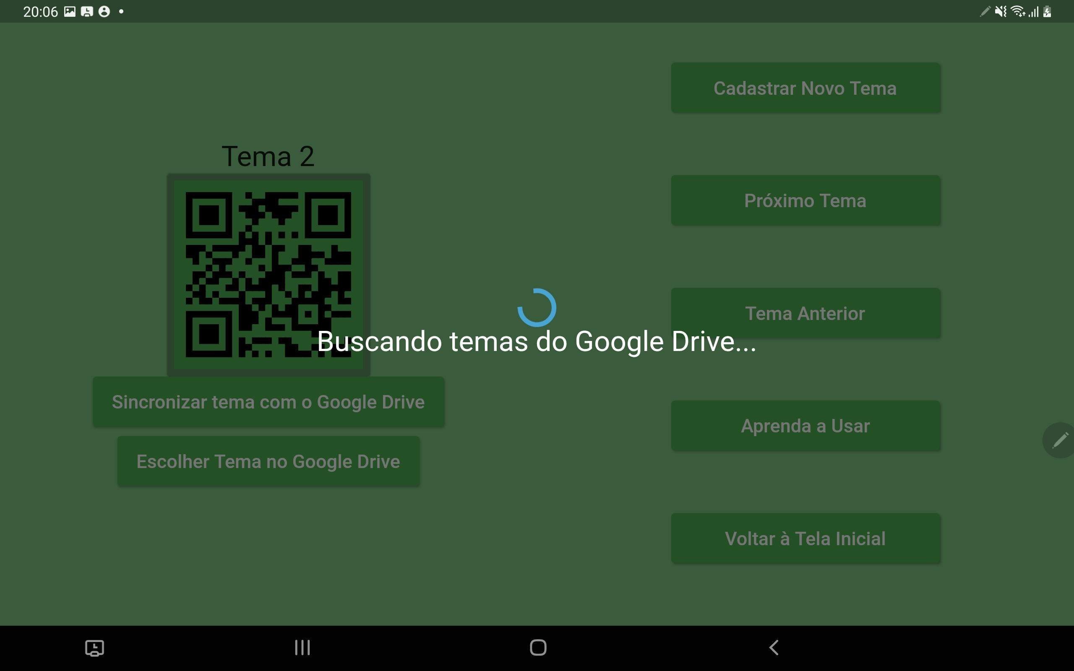

Fonte: elaborado pelo autor.

Figura - *Dialog* de temas buscados no Google Drive

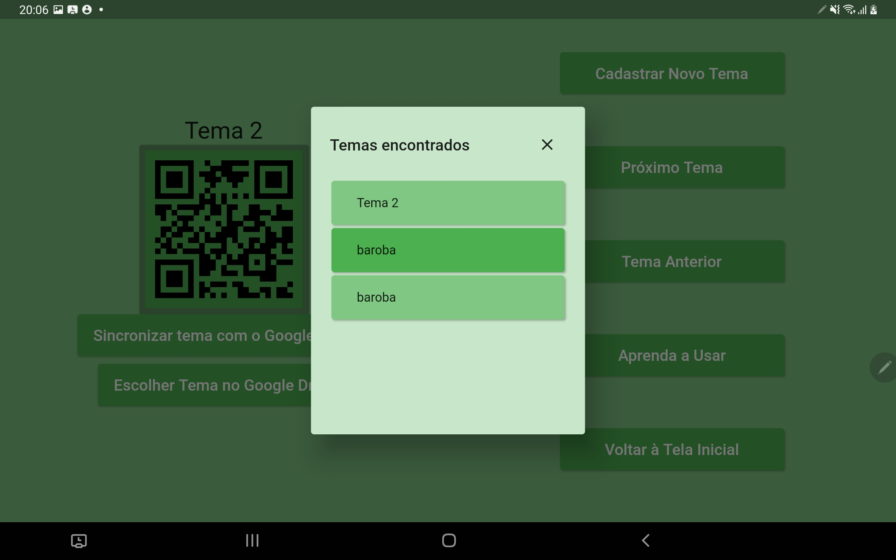

Fonte: elaborado pelo autor.

Figura - Leitura de QRCode pelo Clubista

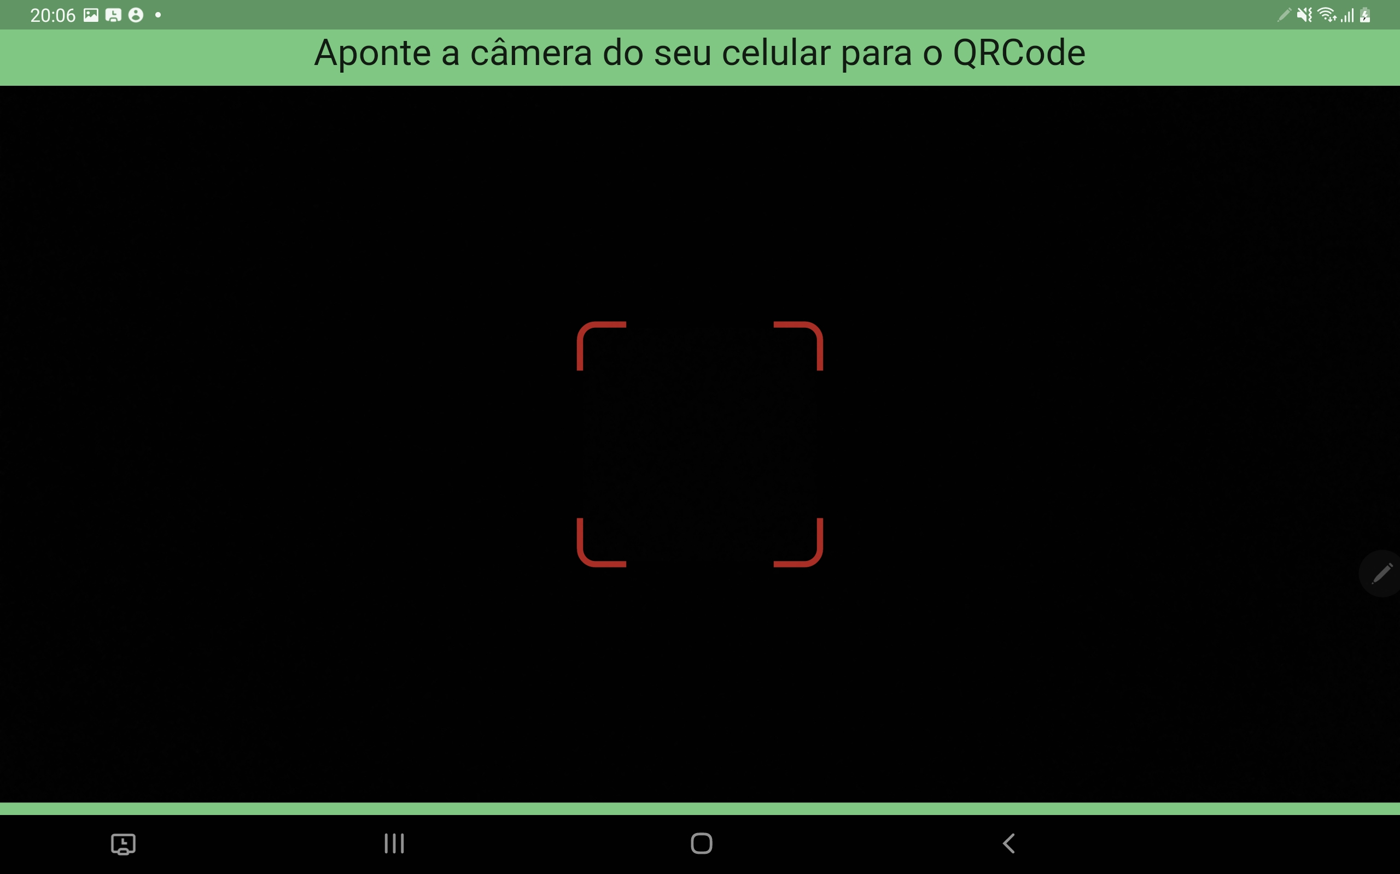

Fonte: elaborado pelo autor.

Figura - Tela do Clubista para realizar atividades Sozinho ou Em grupo

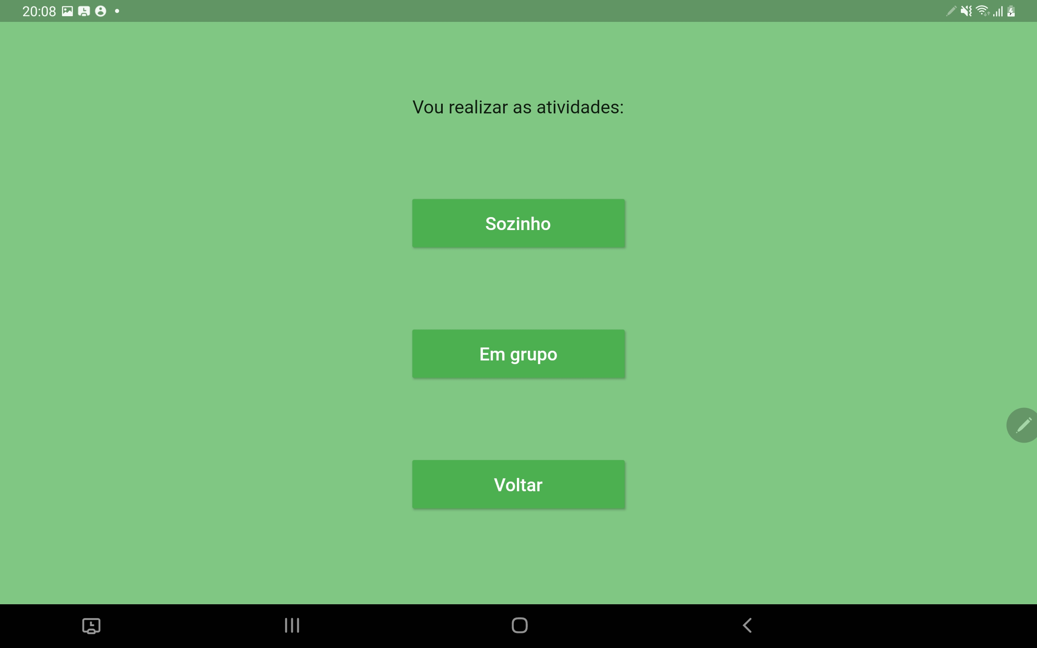

Fonte: elaborado pelo autor.

Figura - Tela de participantes caso o Clubista clique no botão Em grupo

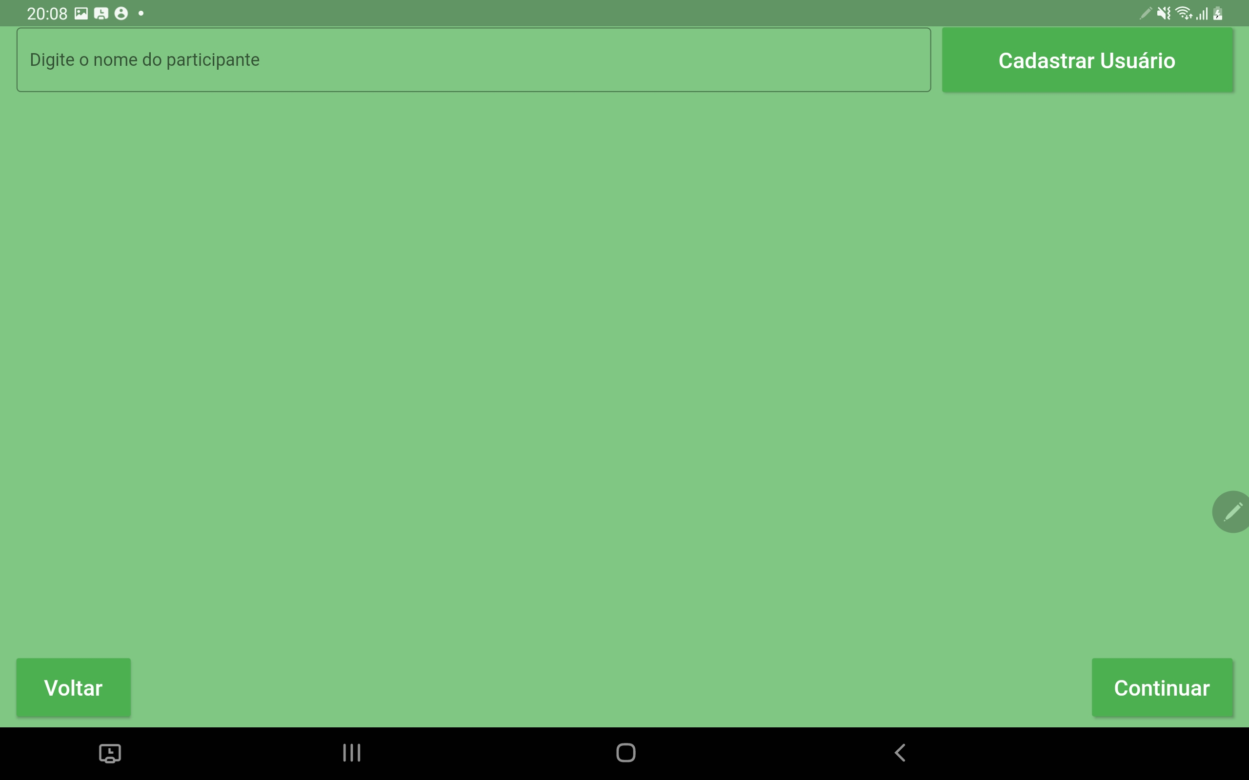

Fonte: elaborado pelo autor.

Figura - Tela de cadastro de Objetivos Específicos do Clubista

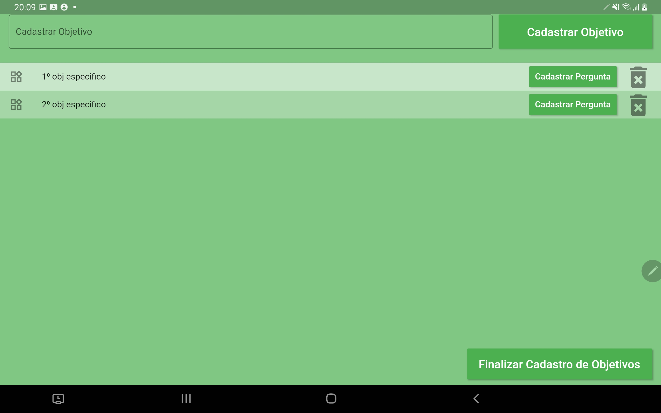

Fonte: elaborado pelo autor.

Figura - Tela de Roteiro do Clubista

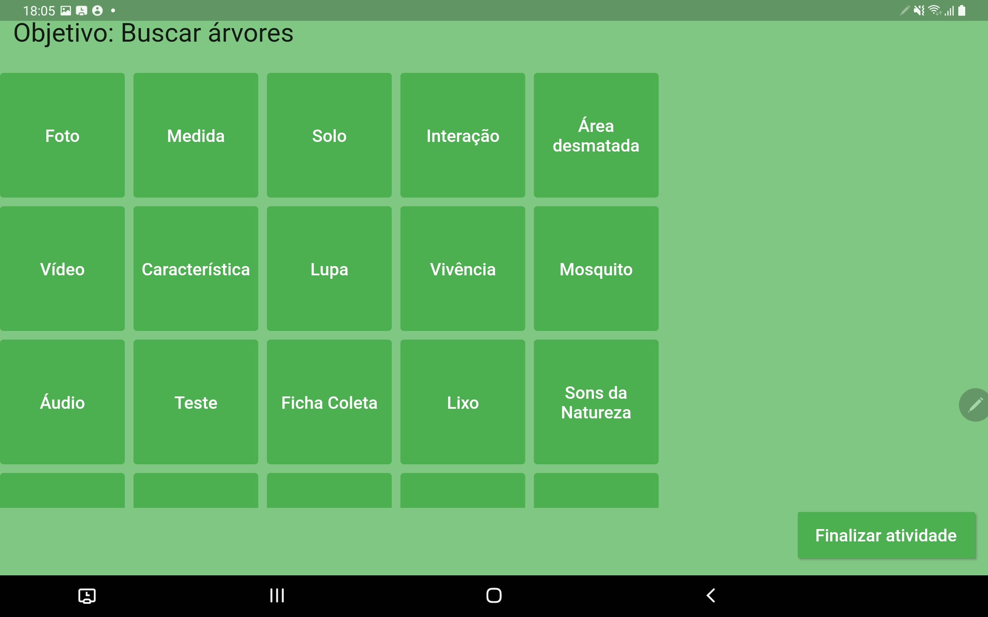

Fonte: elaborado pelo autor.

Figura - Tela da atividade Foto do Clubista

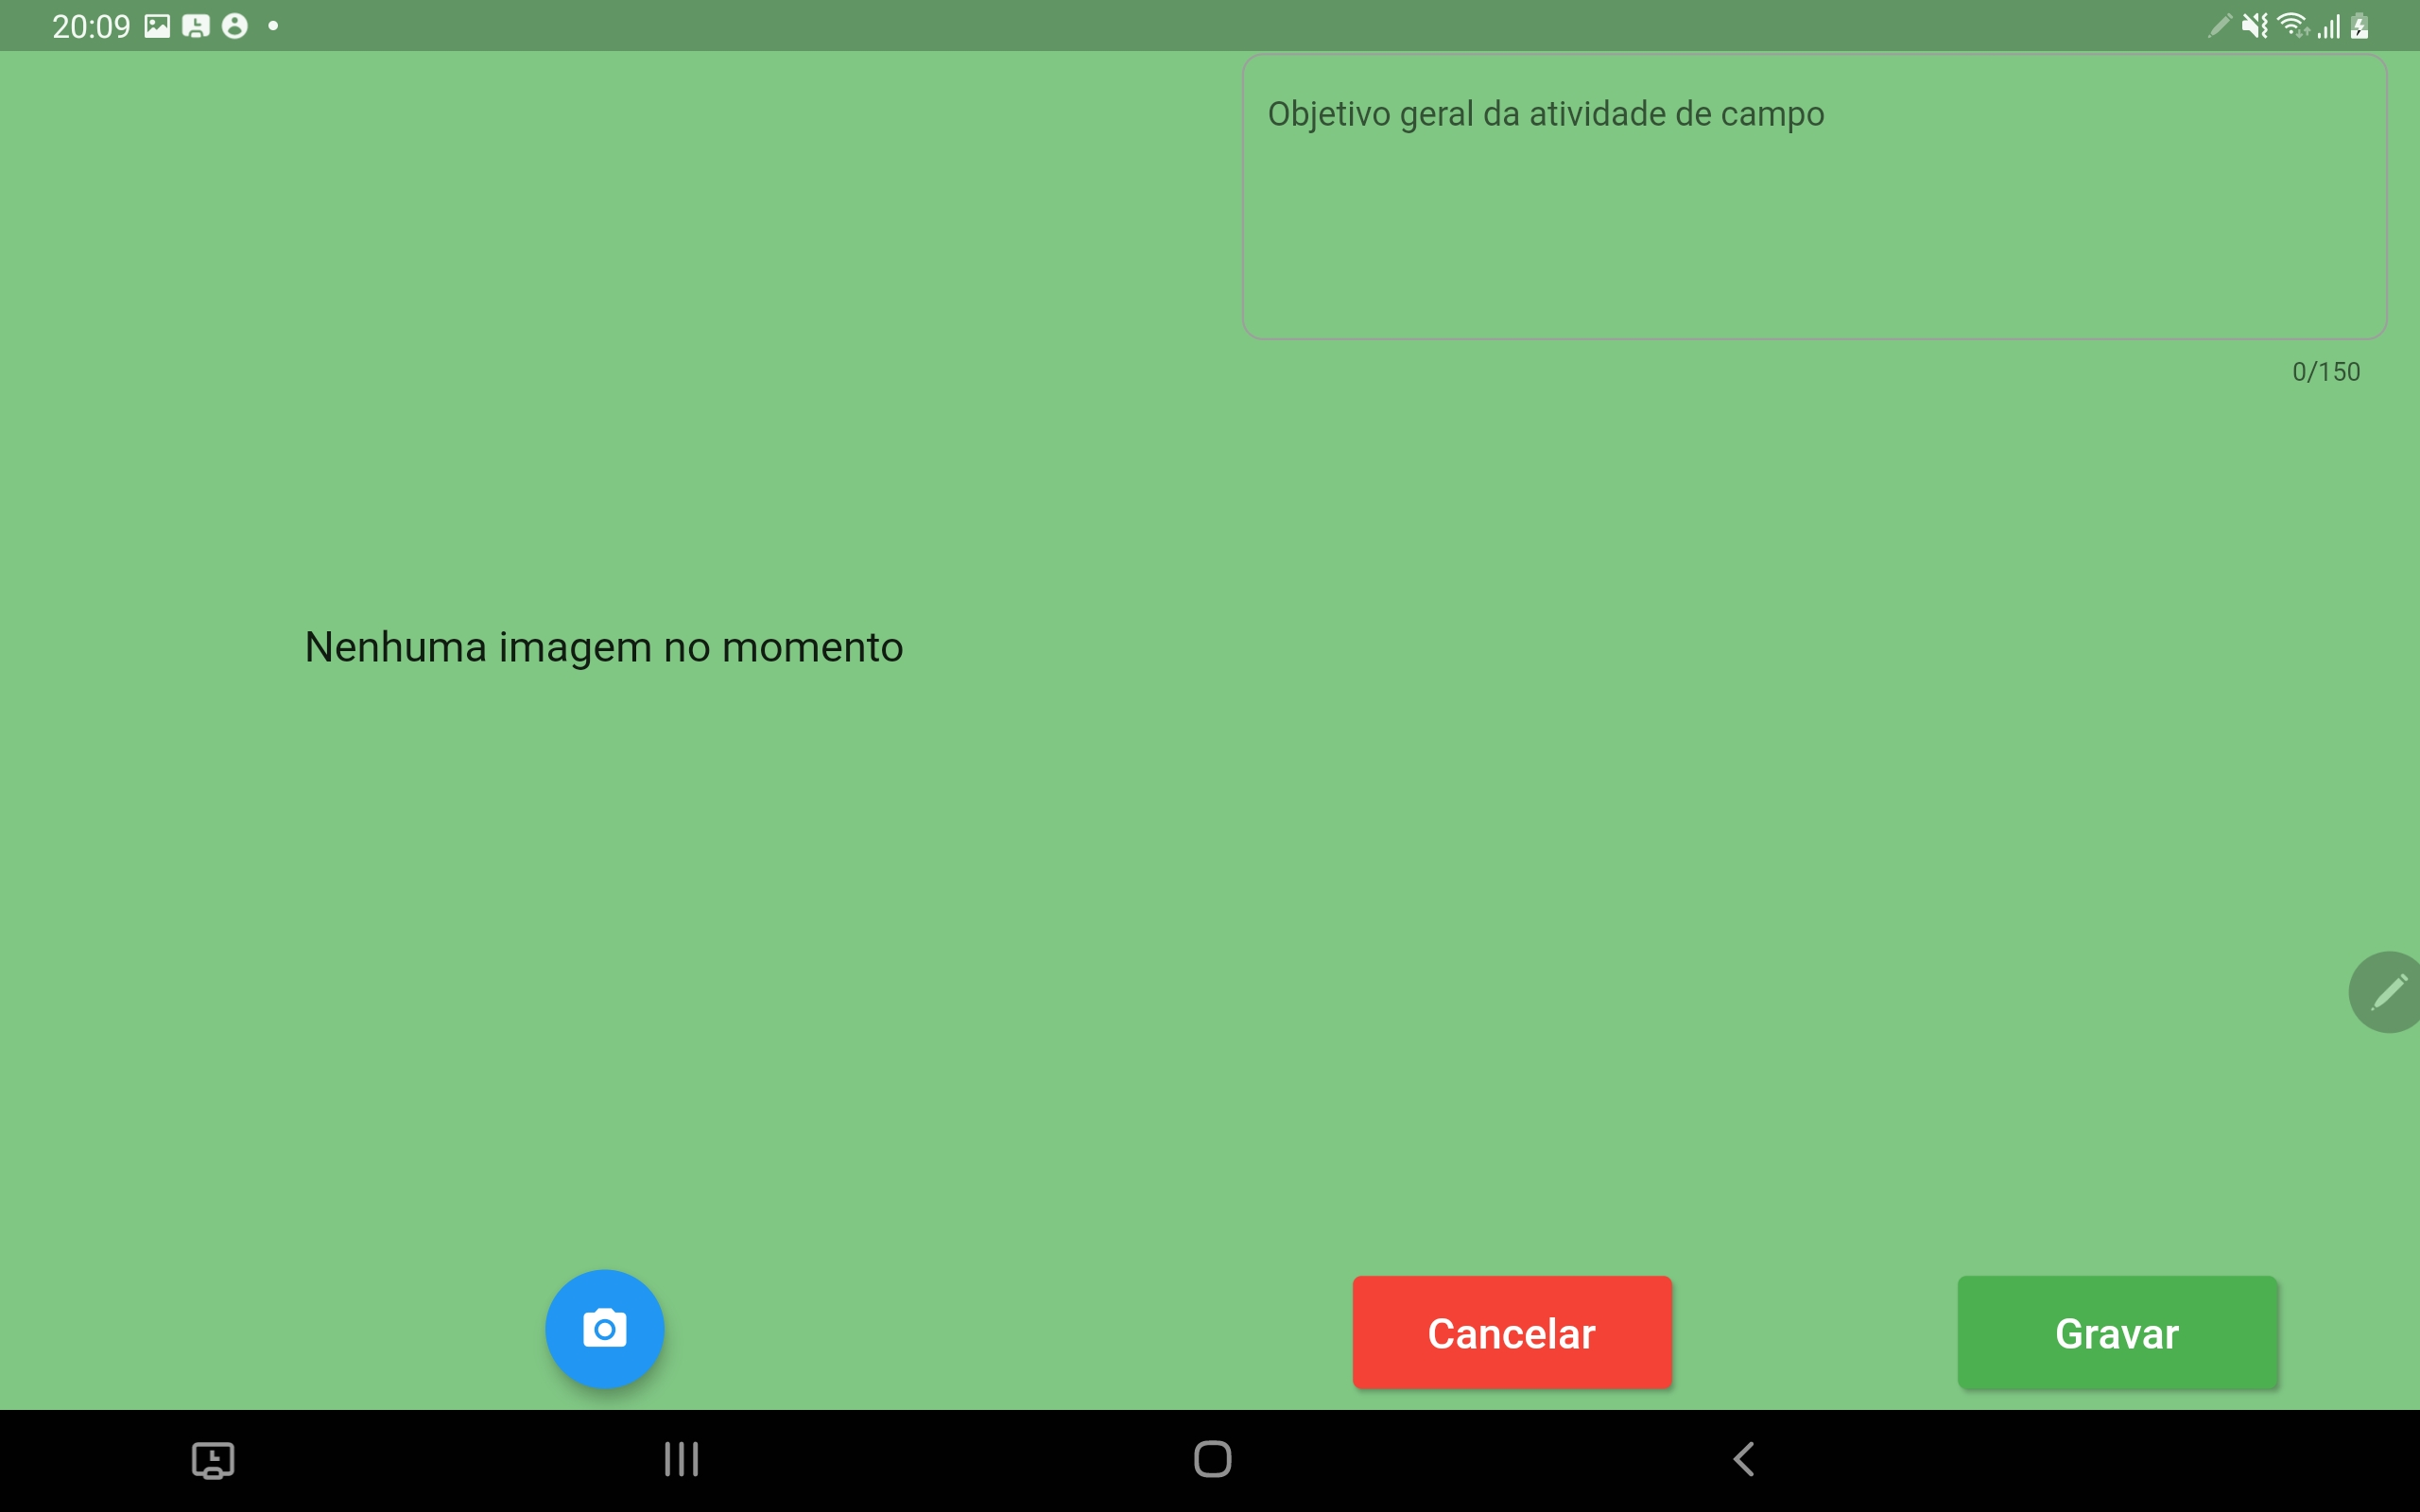

Fonte: elaborado pelo autor.

Figura - Tela da atividade Medida do Clubista

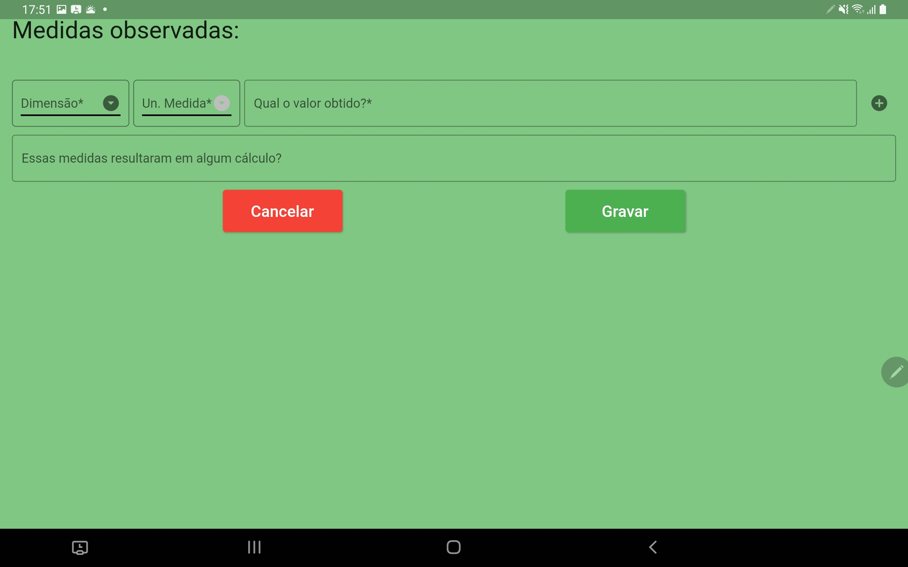

Fonte: elaborado pelo autor.

Figura - Tela da atividade Solo do Clubista

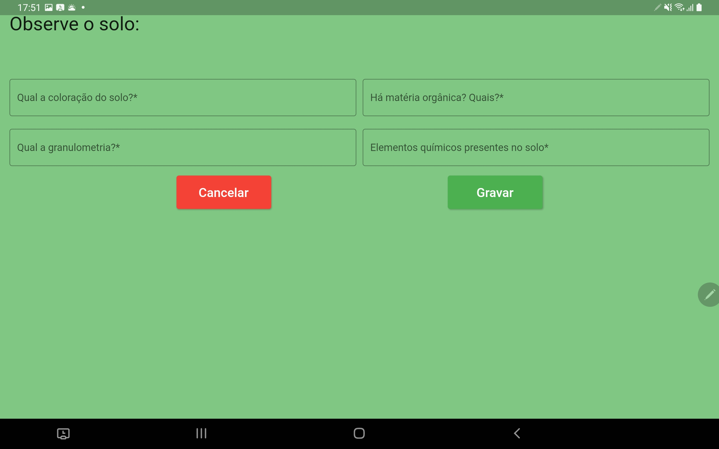

Fonte: elaborado pelo autor.

Figura - Tela da atividade Interação do Clubista

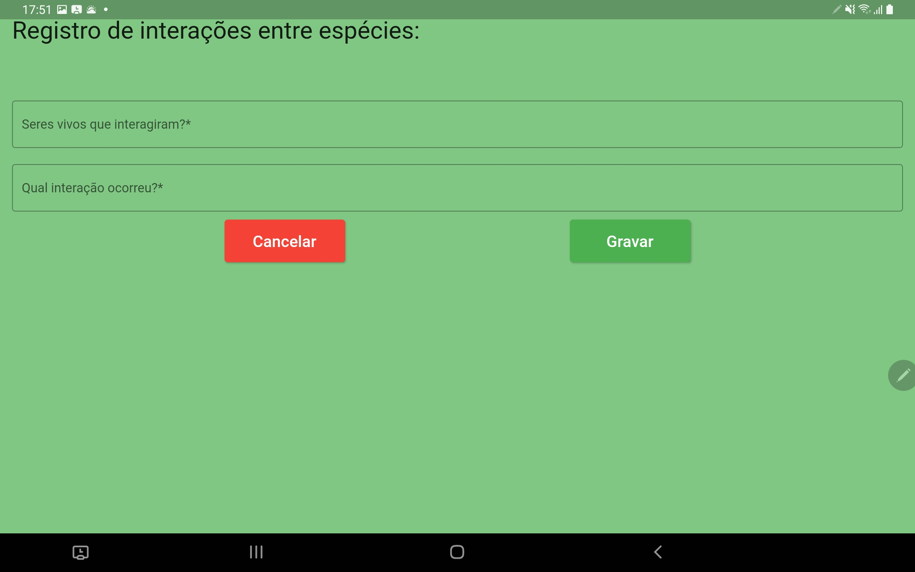

Fonte: elaborado pelo autor.

Figura - Tela da atividade Área desmatada do Clubista

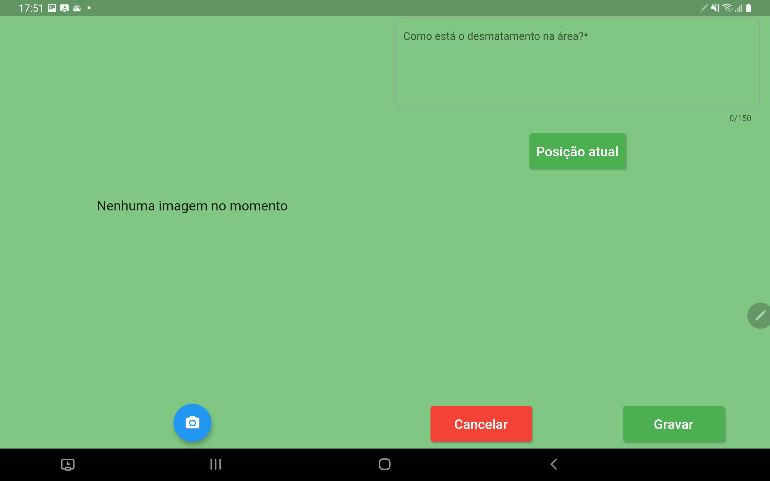

Fonte: elaborado pelo autor.

Figura - Tela da atividade Vídeo do Clubista

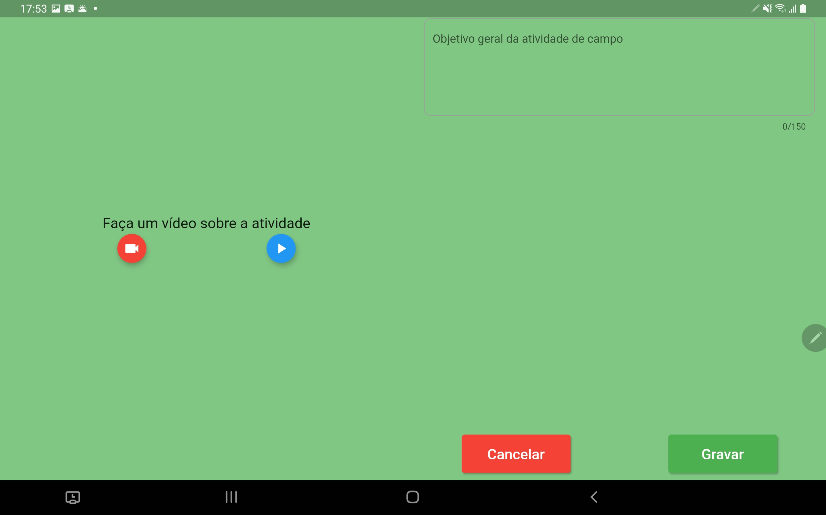

Fonte: elaborado pelo autor.

Figura - Tela da atividade Característica do Clubista

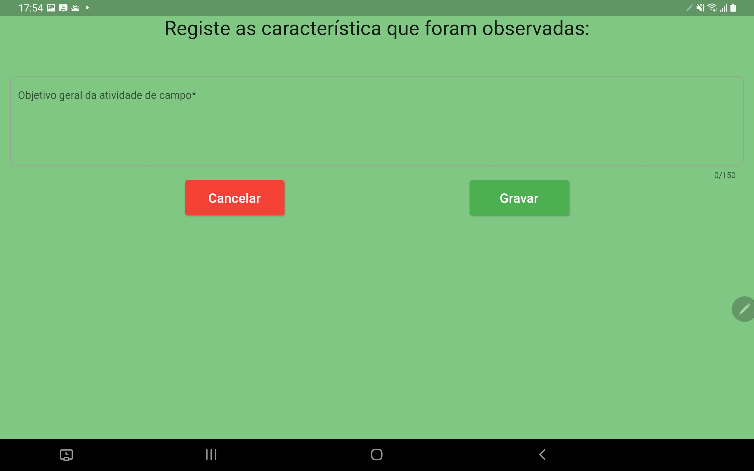

Fonte: elaborado pelo autor.

Figura - Tela da atividade Lupa do Clubista

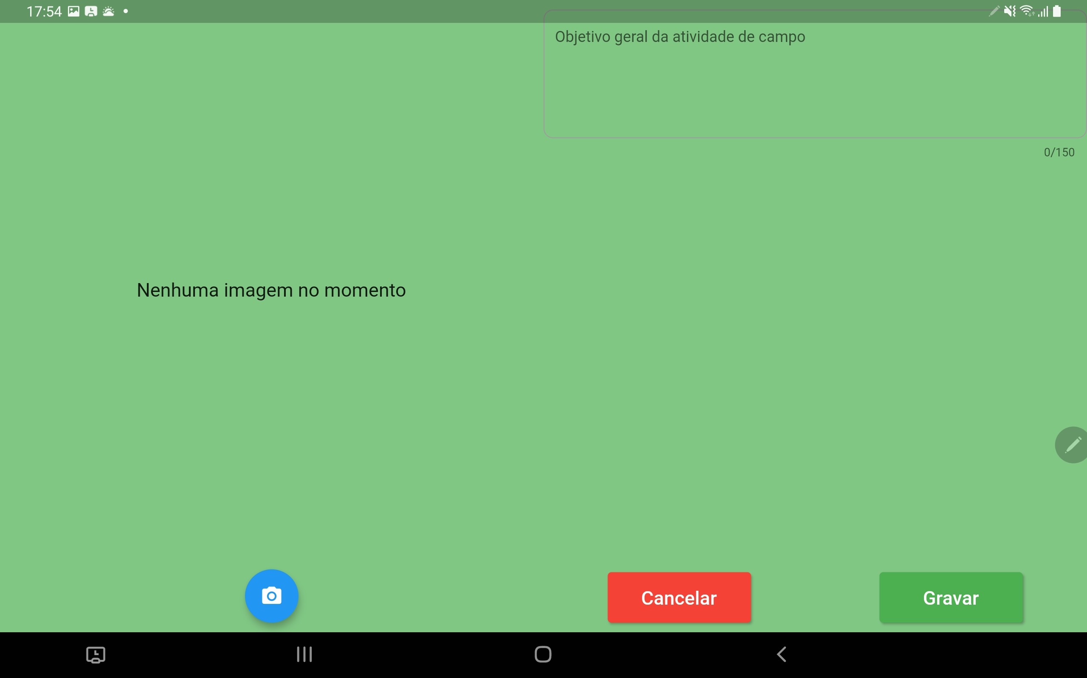

Fonte: elaborado pelo autor.

Figura - Tela da atividade Vivência do Clubista

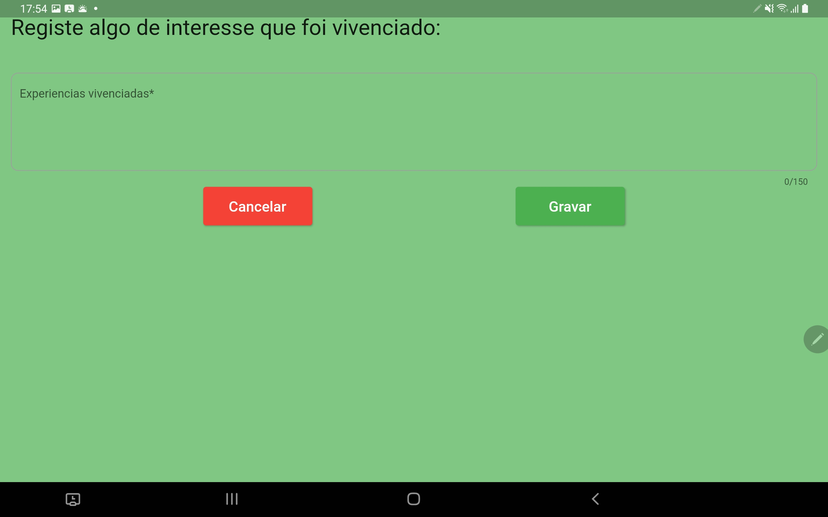

Fonte: elaborado pelo autor.

Figura - Tela da atividade Mosquito do Clubista

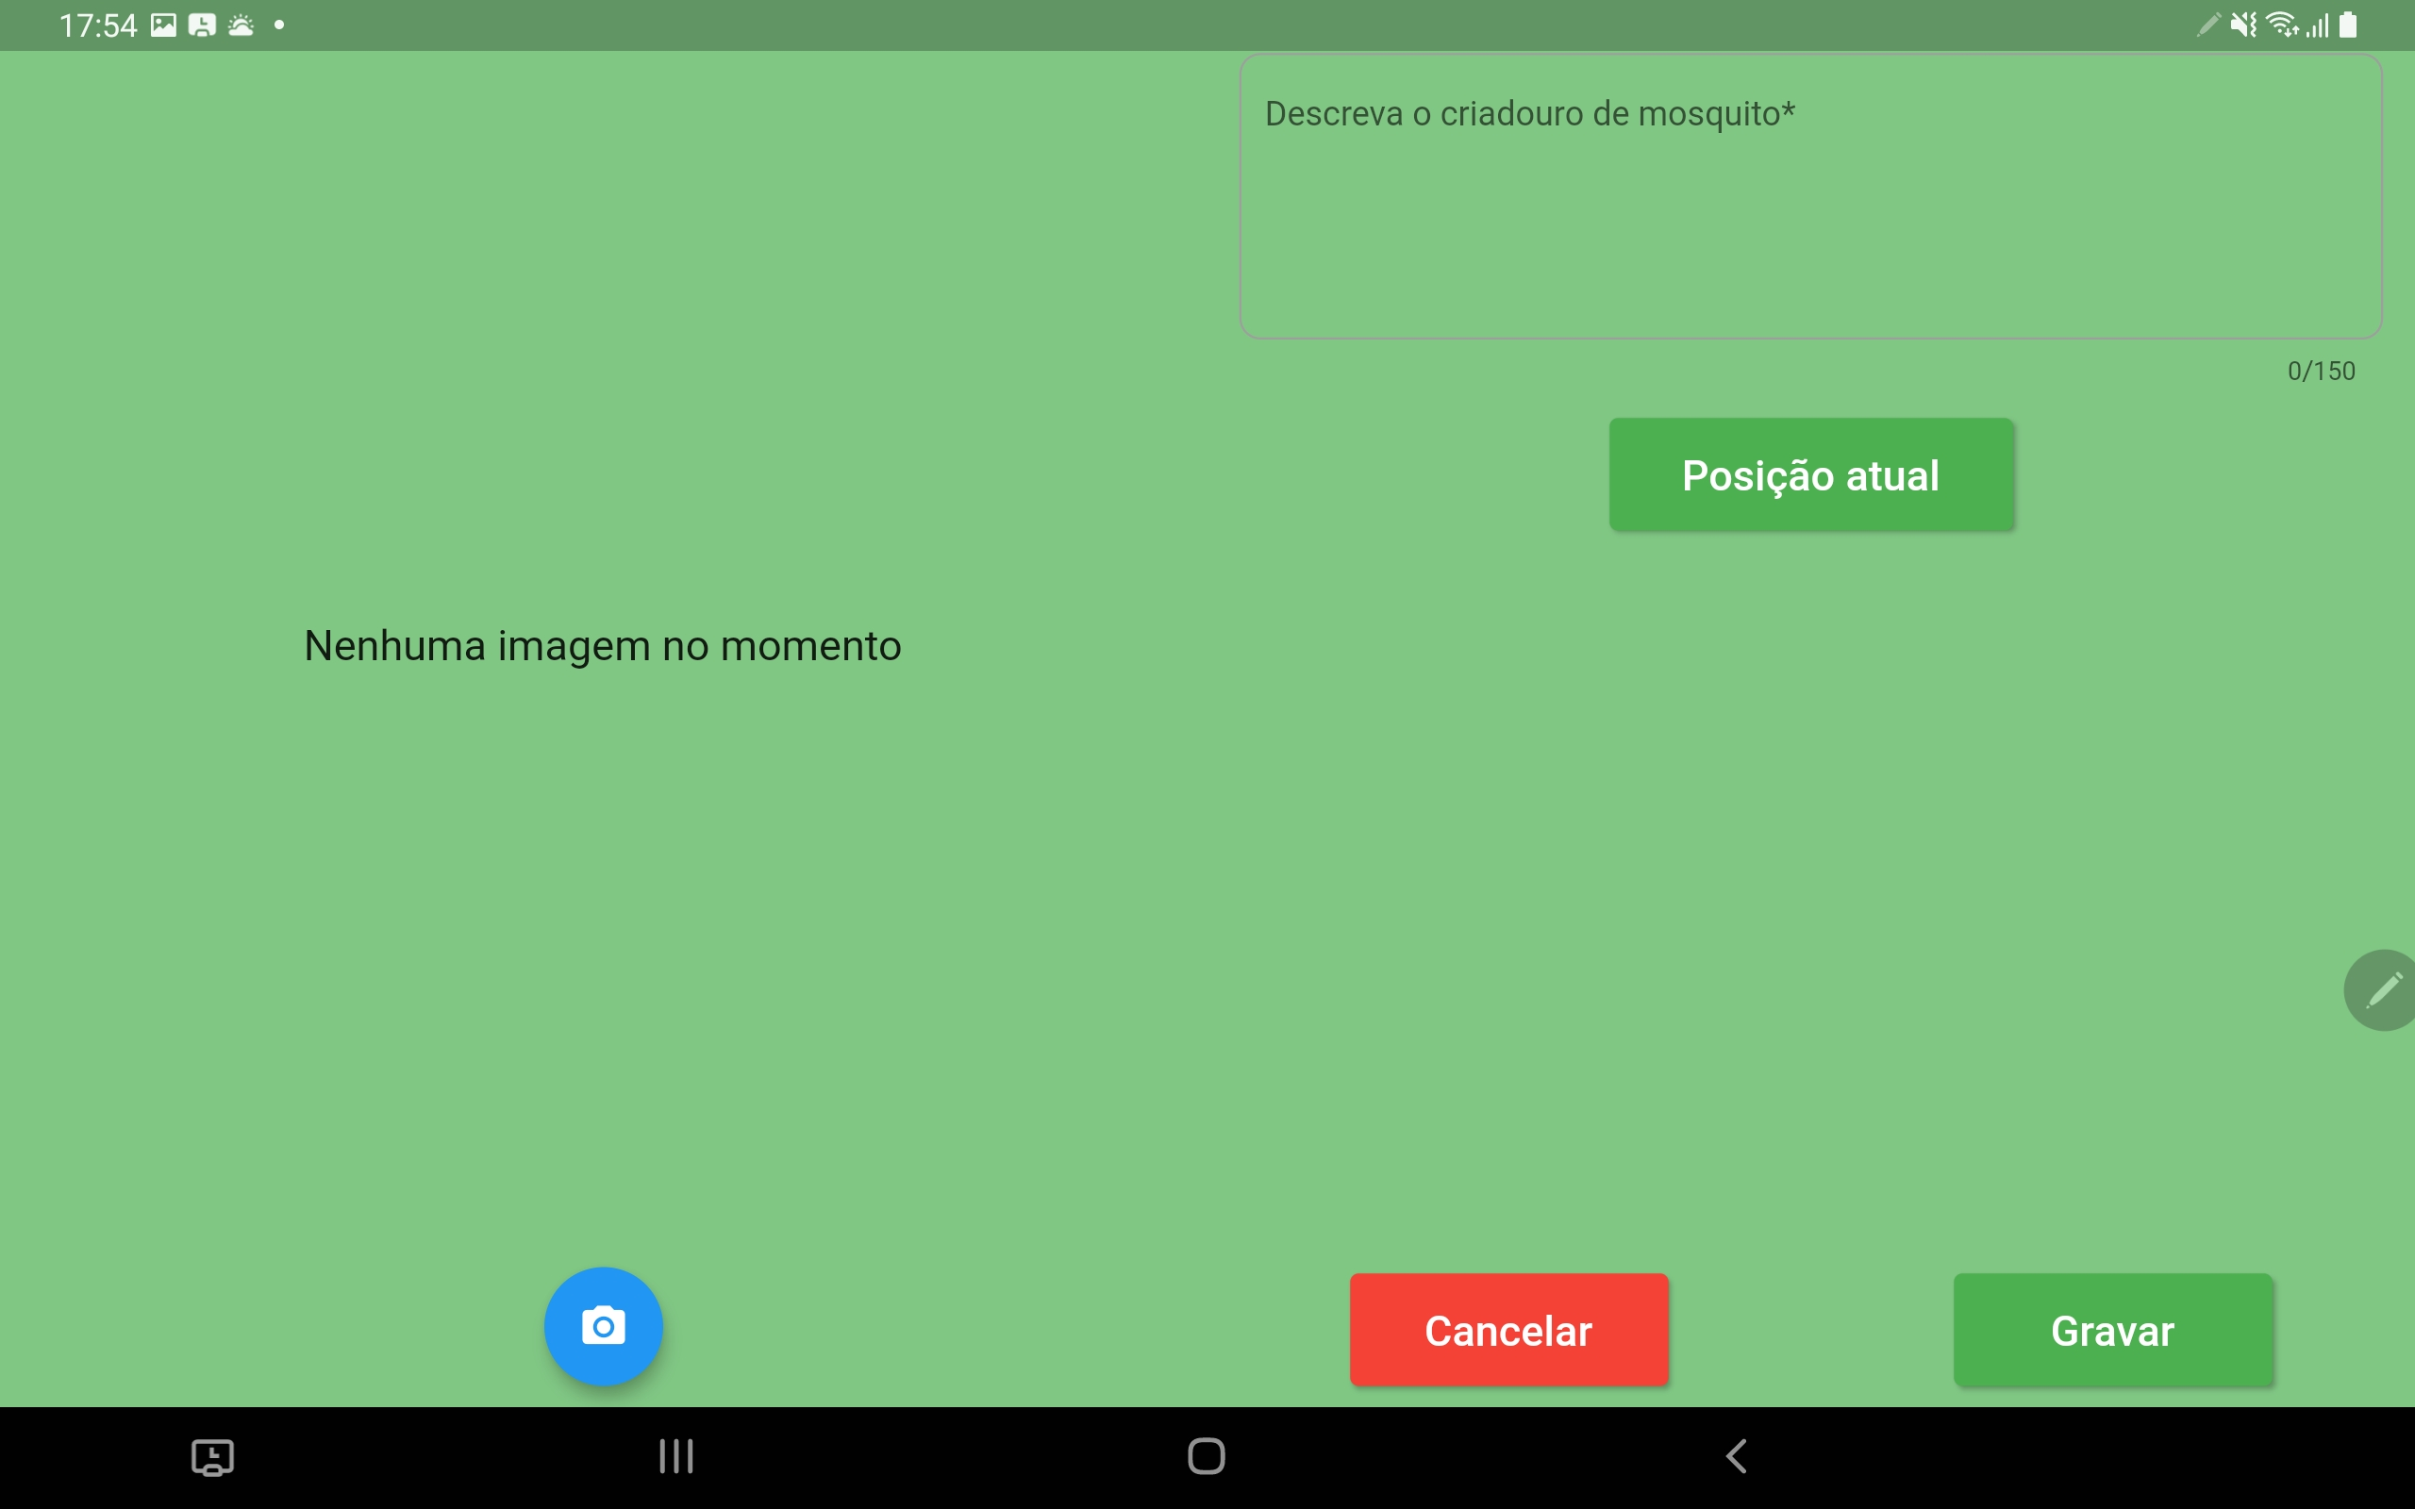

Fonte: elaborado pelo autor.

Figura - Tela da atividade Áudio do Clubista

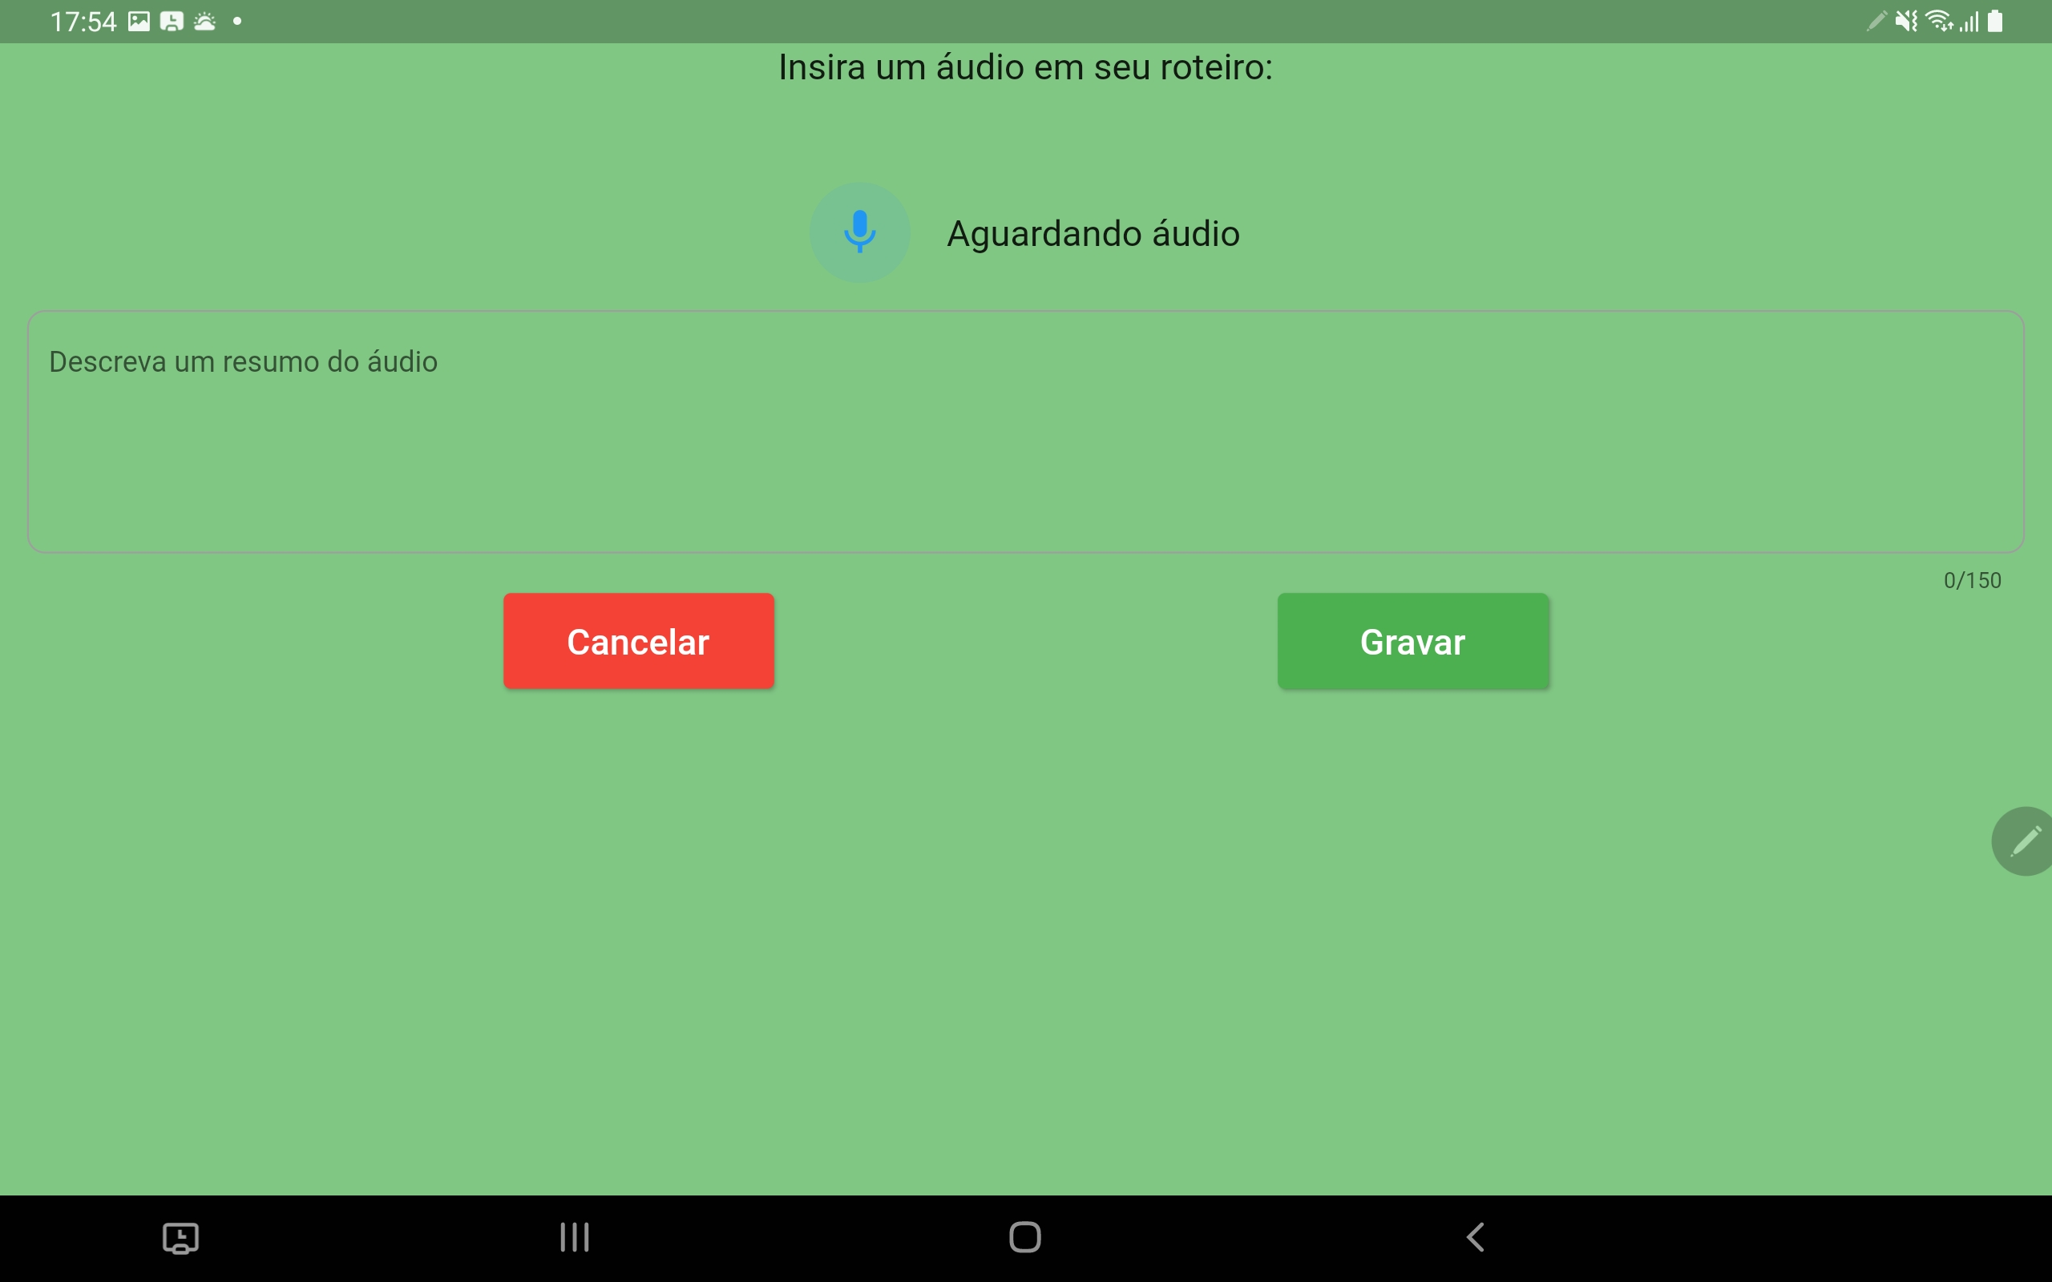

Fonte: elaborado pelo autor.

Figura - Tela da atividade Teste do Clubista

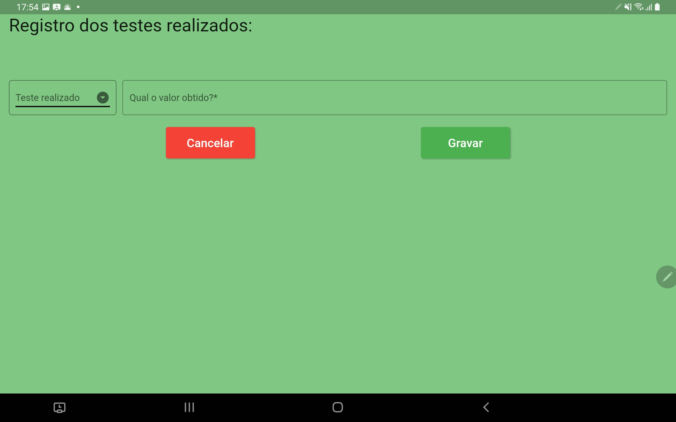

Fonte: elaborado pelo autor.

Figura - Tela da atividade Ficha Coleta parte 1 do Clubista

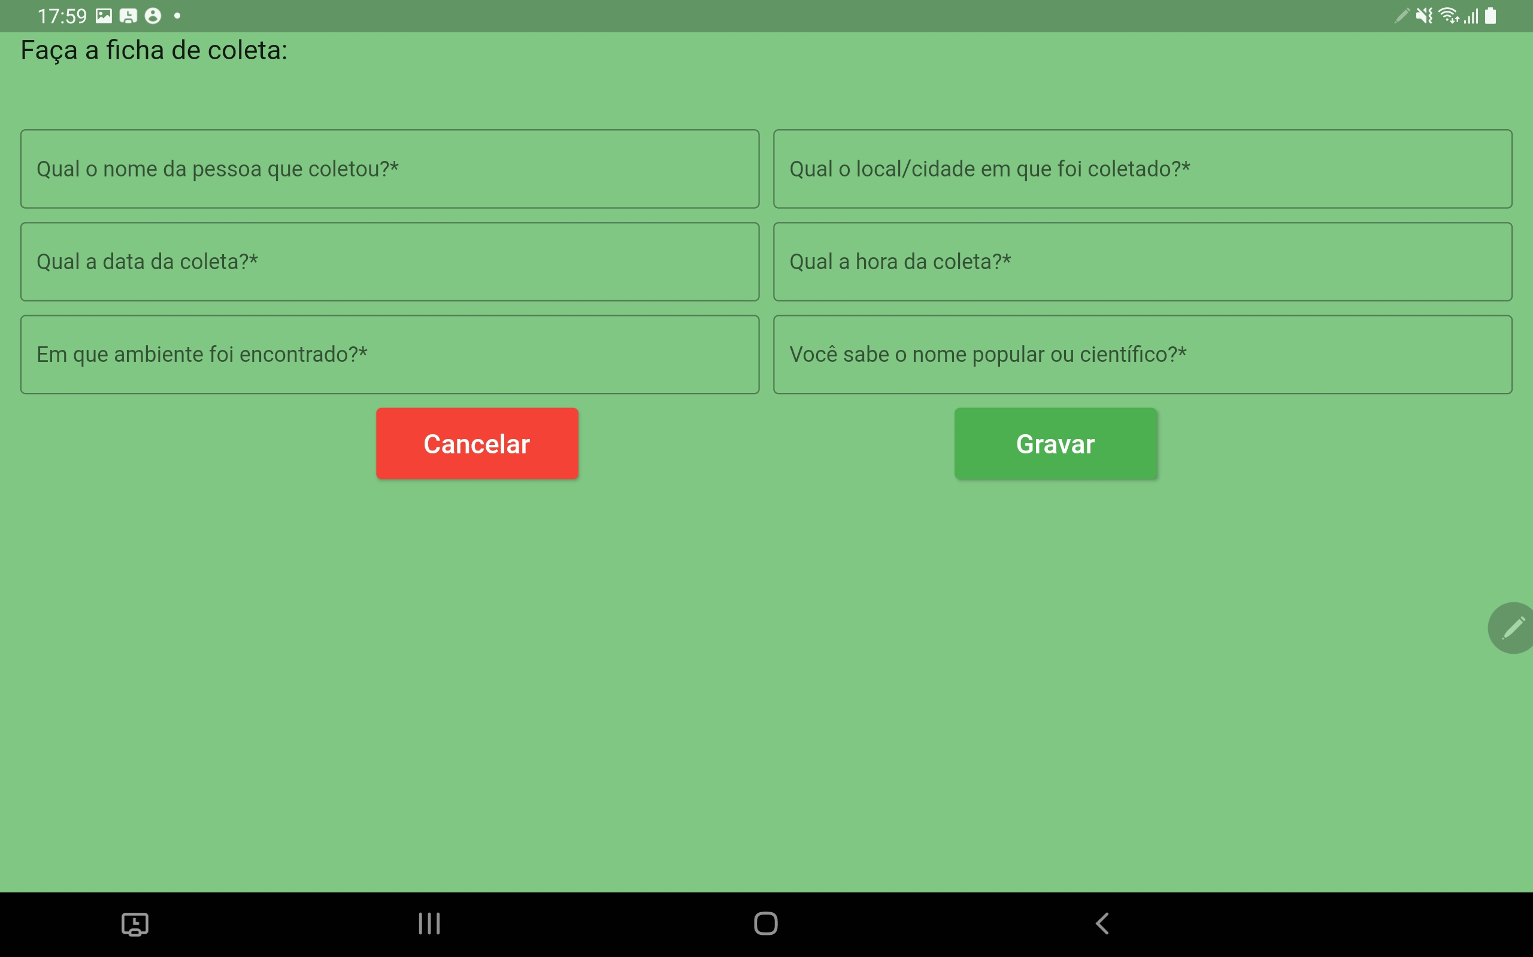

Fonte: elaborado pelo autor.

Figura - Tela da atividade Ficha Coleta parte 2 do Clubista

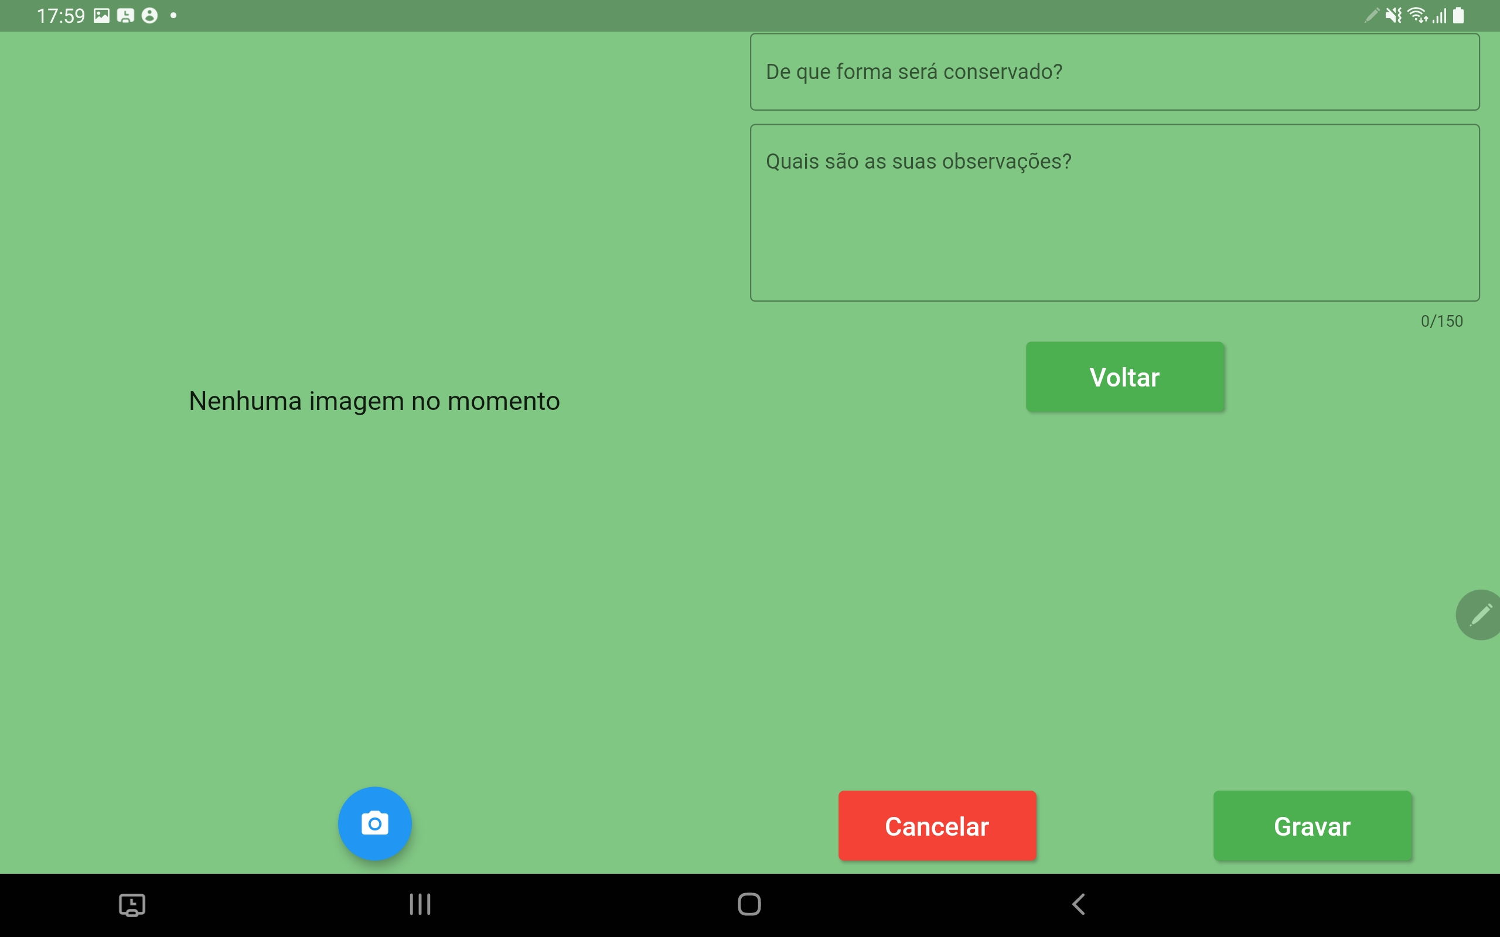

Fonte: elaborado pelo autor.

Figura - Tela da atividade Lixo do Clubista

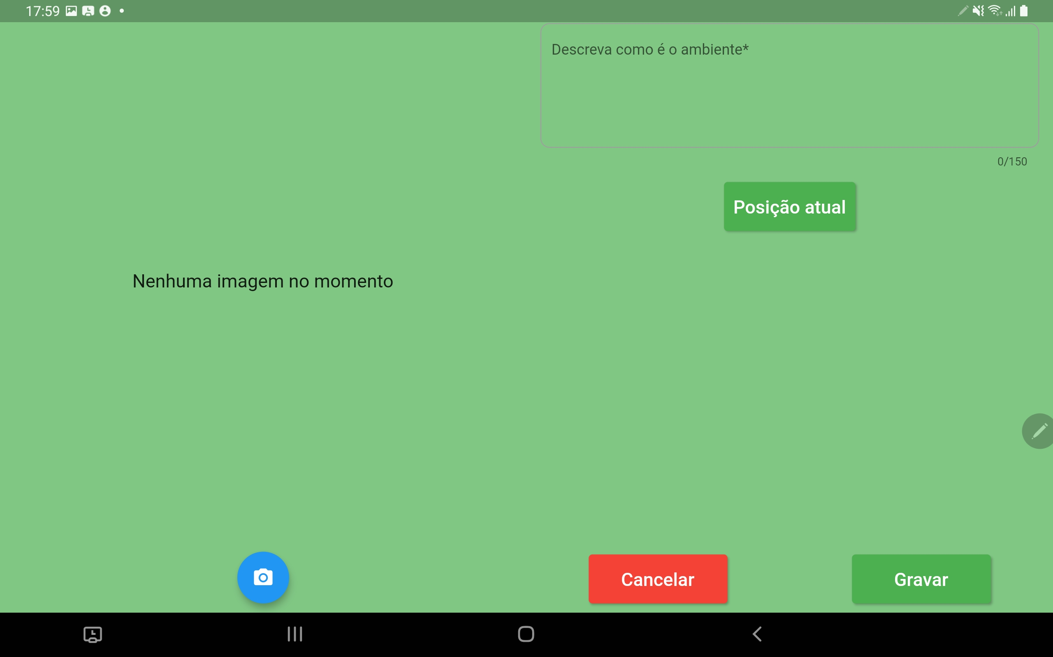

Fonte: elaborado pelo autor.

Figura - Tela da atividade Sons da Natureza do Clubista

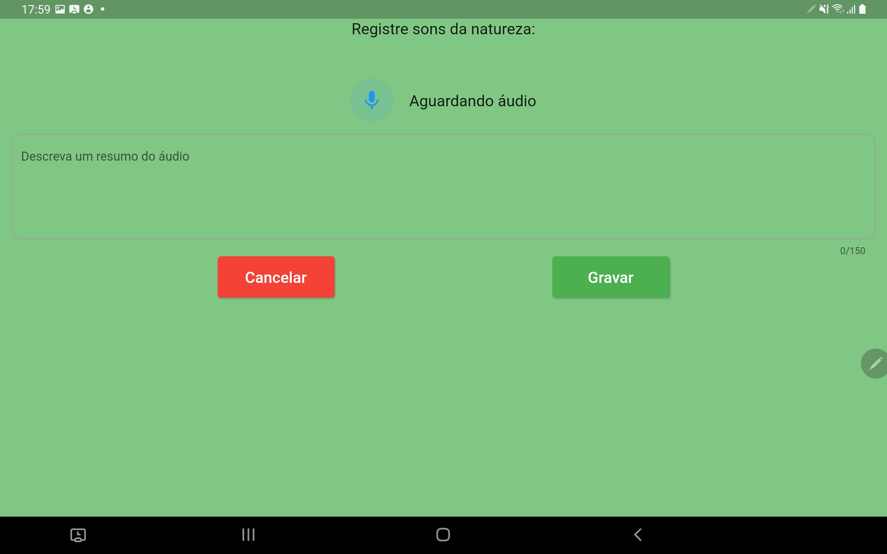

Fonte: elaborado pelo autor.

Figura - Tela da atividade Localização do Clubista

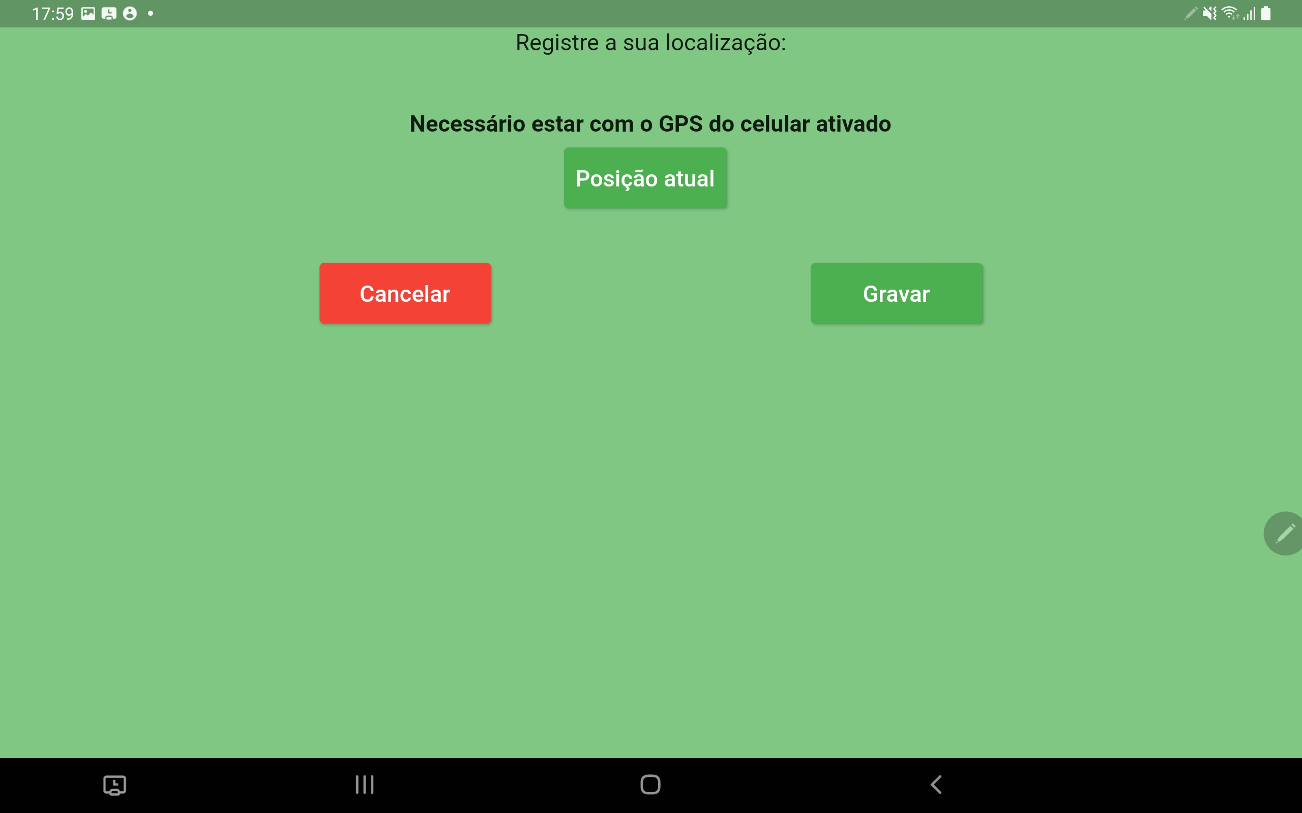

Fonte: elaborado pelo autor.

Figura - Tela da atividade Produção de Material do Clubista

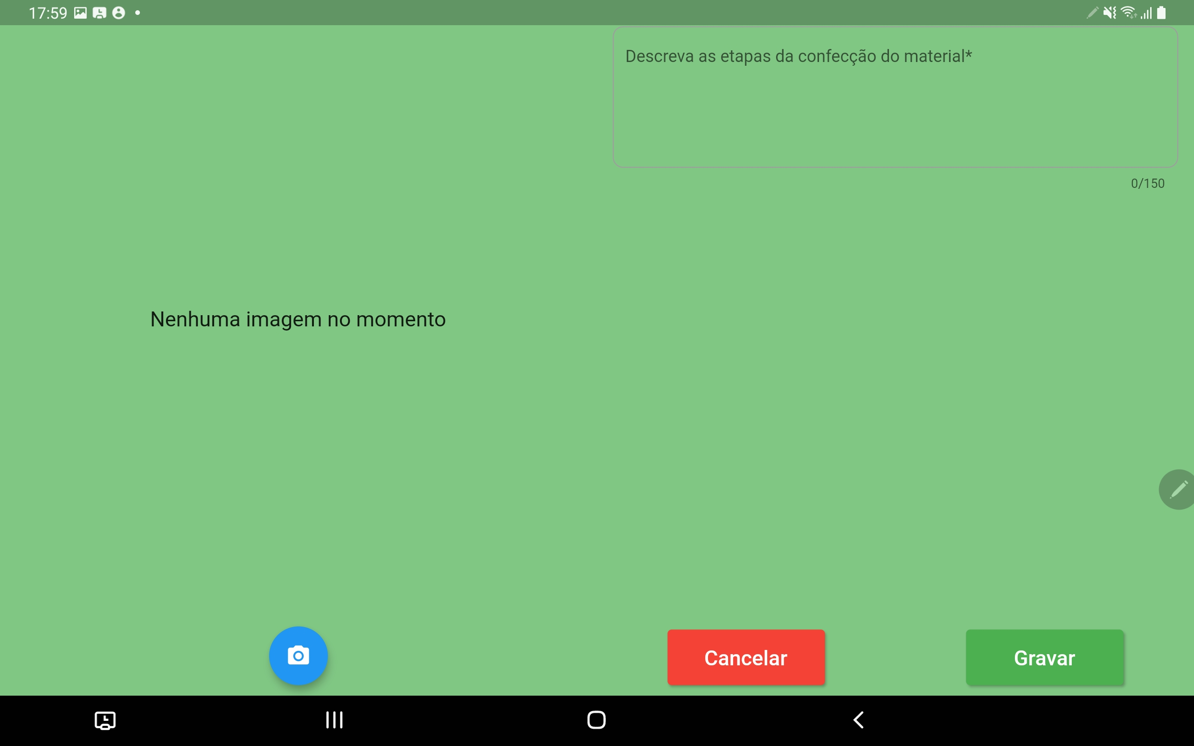

Fonte: elaborado pelo autor.

Figura - Tela da atividade Outra intervenção do Clubista

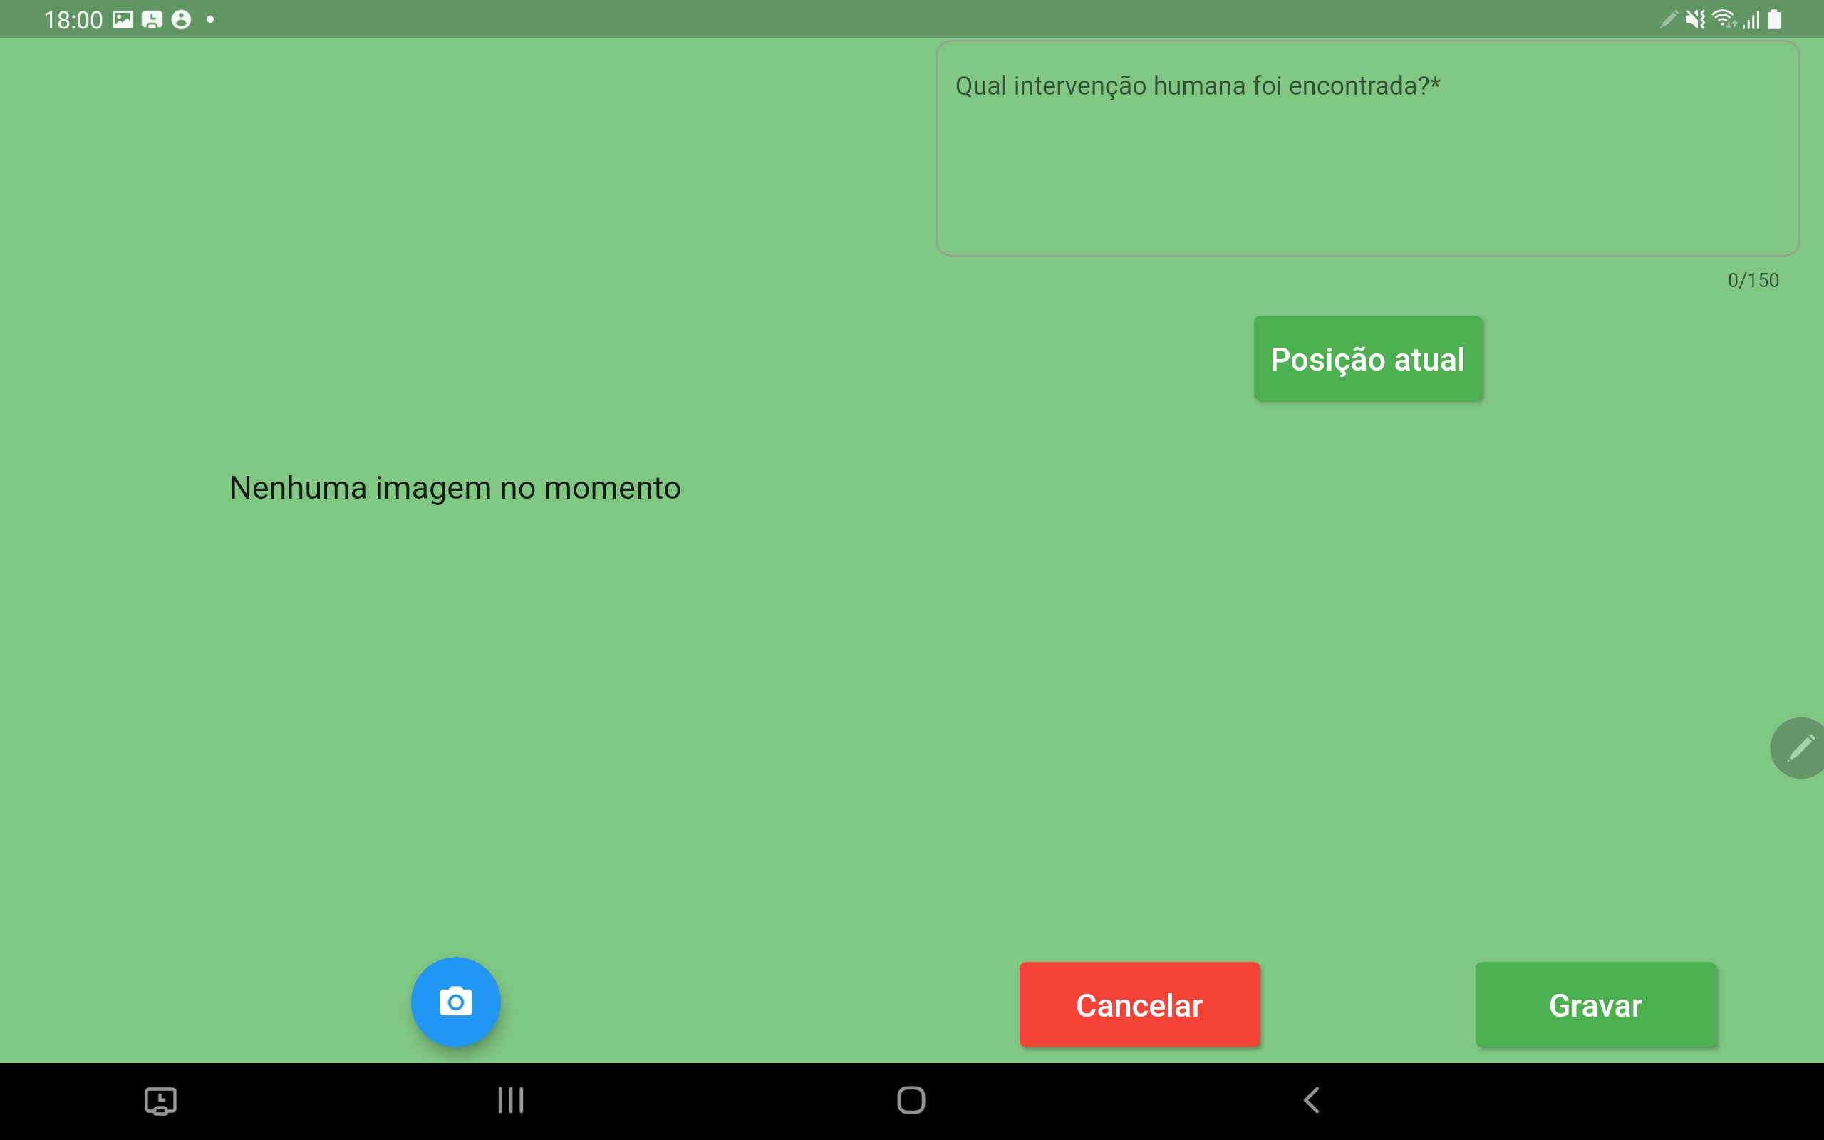

Fonte: elaborado pelo autor.

Figura - Tela da atividade Plantar do Clubista

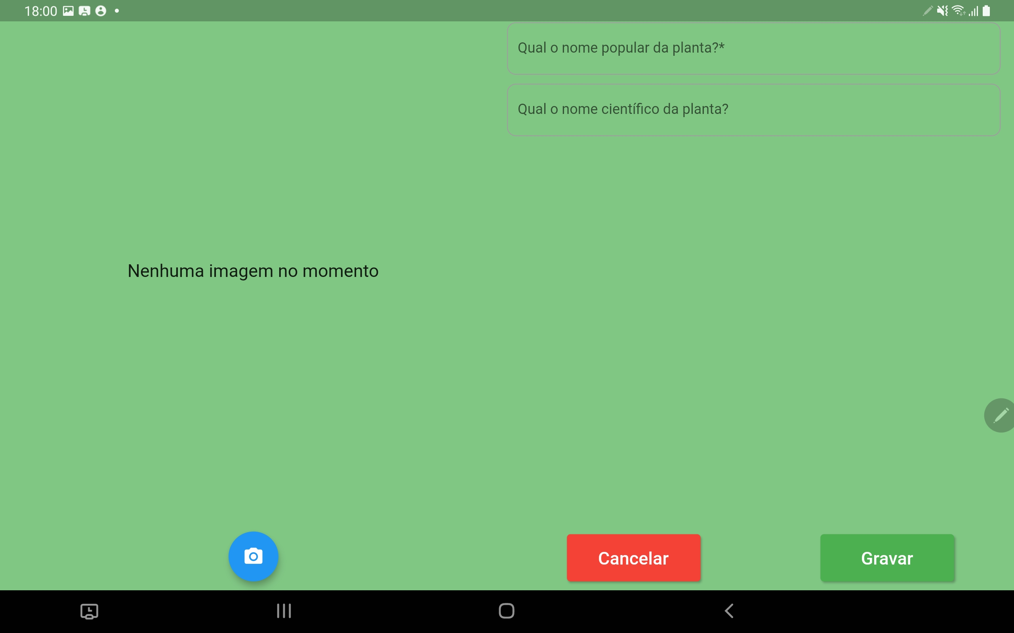

Fonte: elaborado pelo autor.

Figura - Tela da atividade Personalizada do Clubista

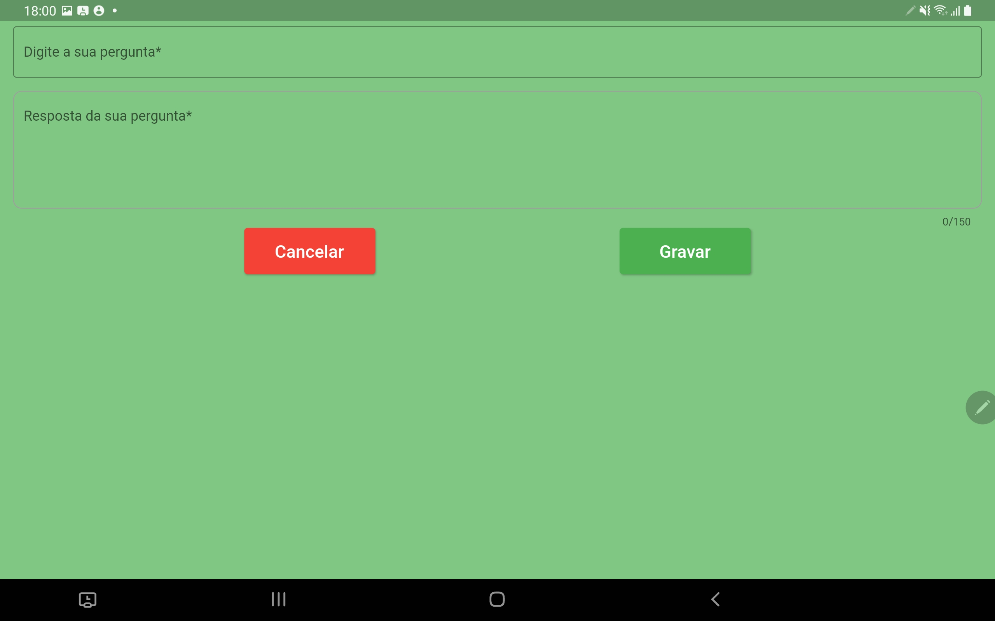

Fonte: elaborado pelo autor.

Figura - Tela de temas com objetivos específicos cadastrados

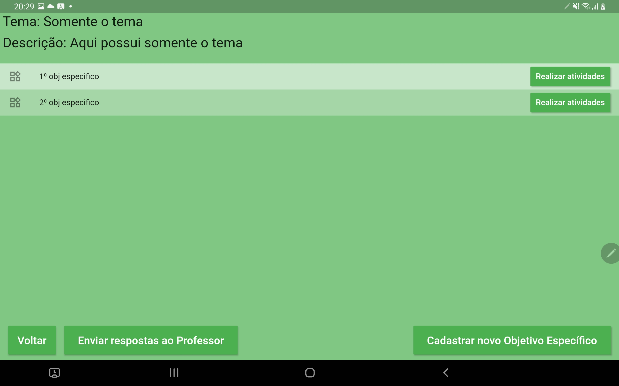

Fonte: elaborado pelo autor.

Figura - *DialogBox* caso o Clubista clique em Realizar atividades

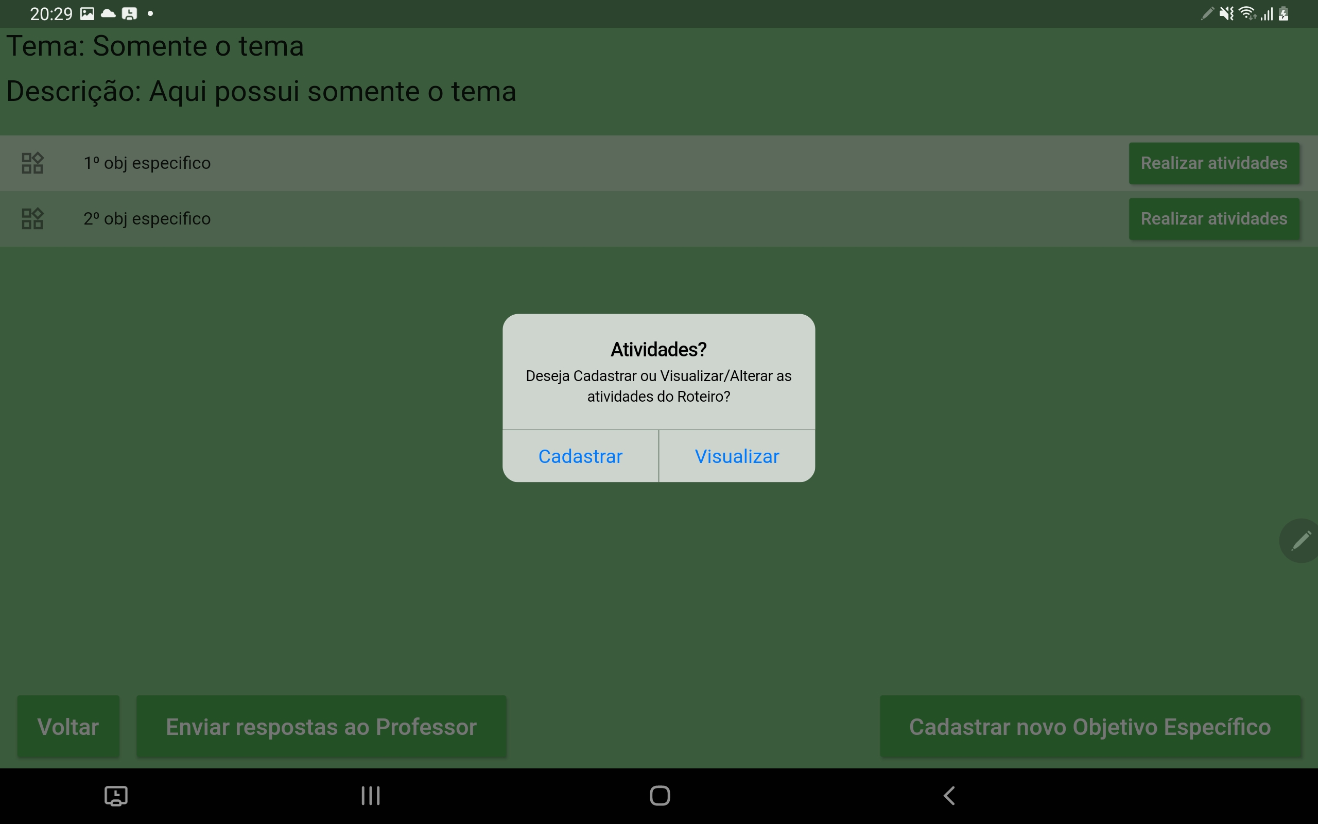

Fonte: elaborado pelo autor.

Figura - Tela de atividades cadastradas do Clubista

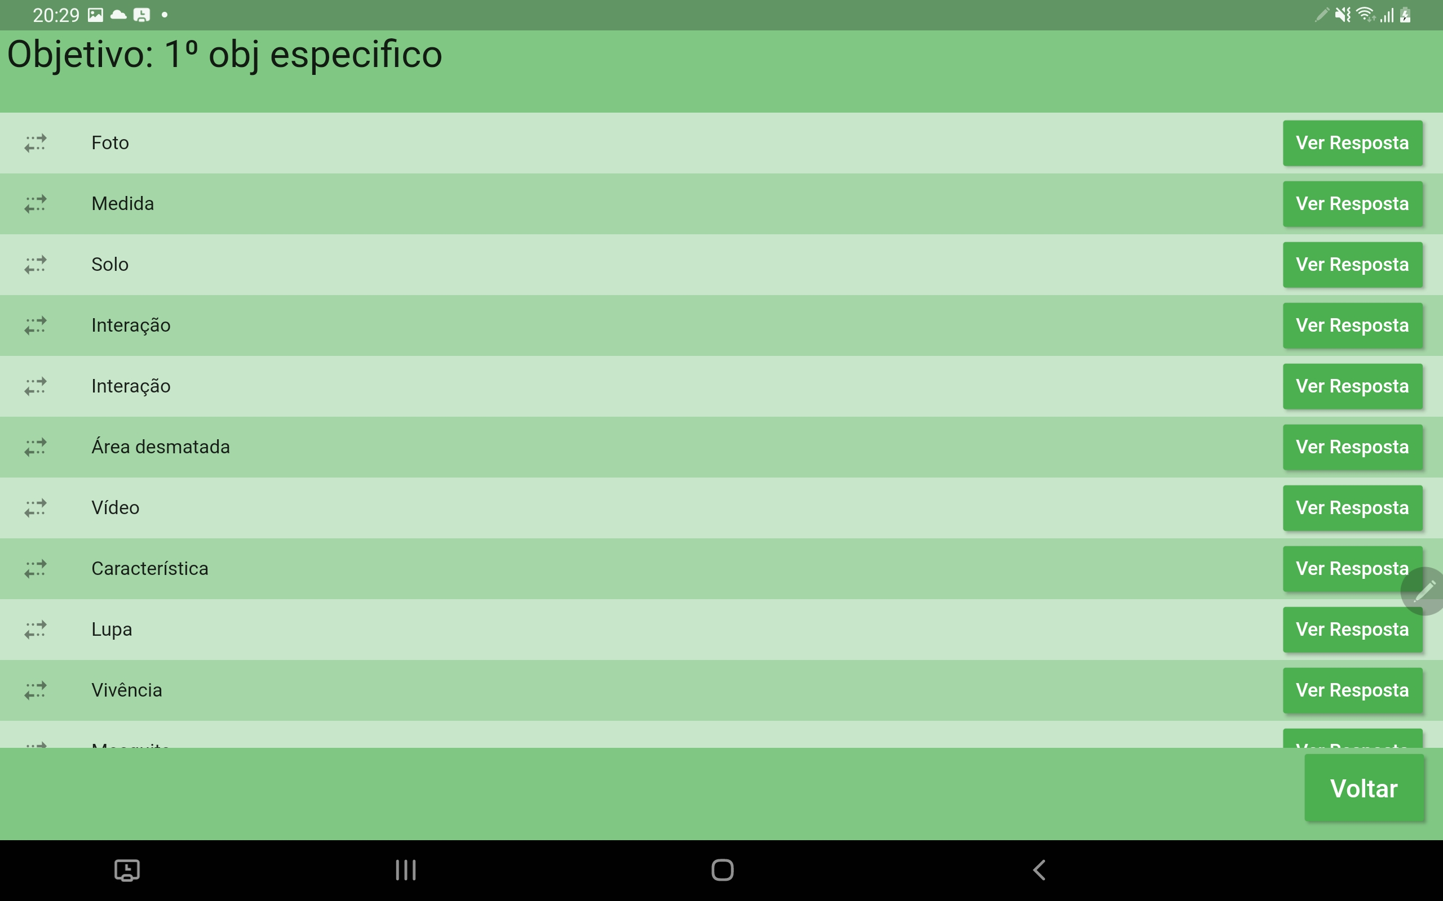

Fonte: elaborado pelo autor.

Figura - Ação quando o clubista clica em Enviar respostas ao Professor

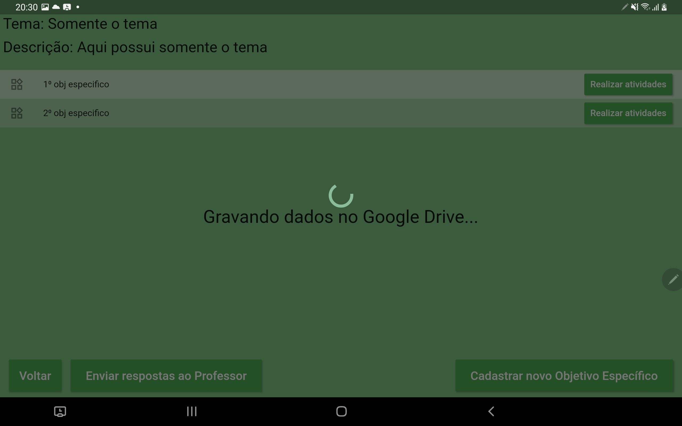

Fonte: elaborado pelo autor.

Figura - *DialogBox* para o Clubista compartilhar o tema no Google Drive

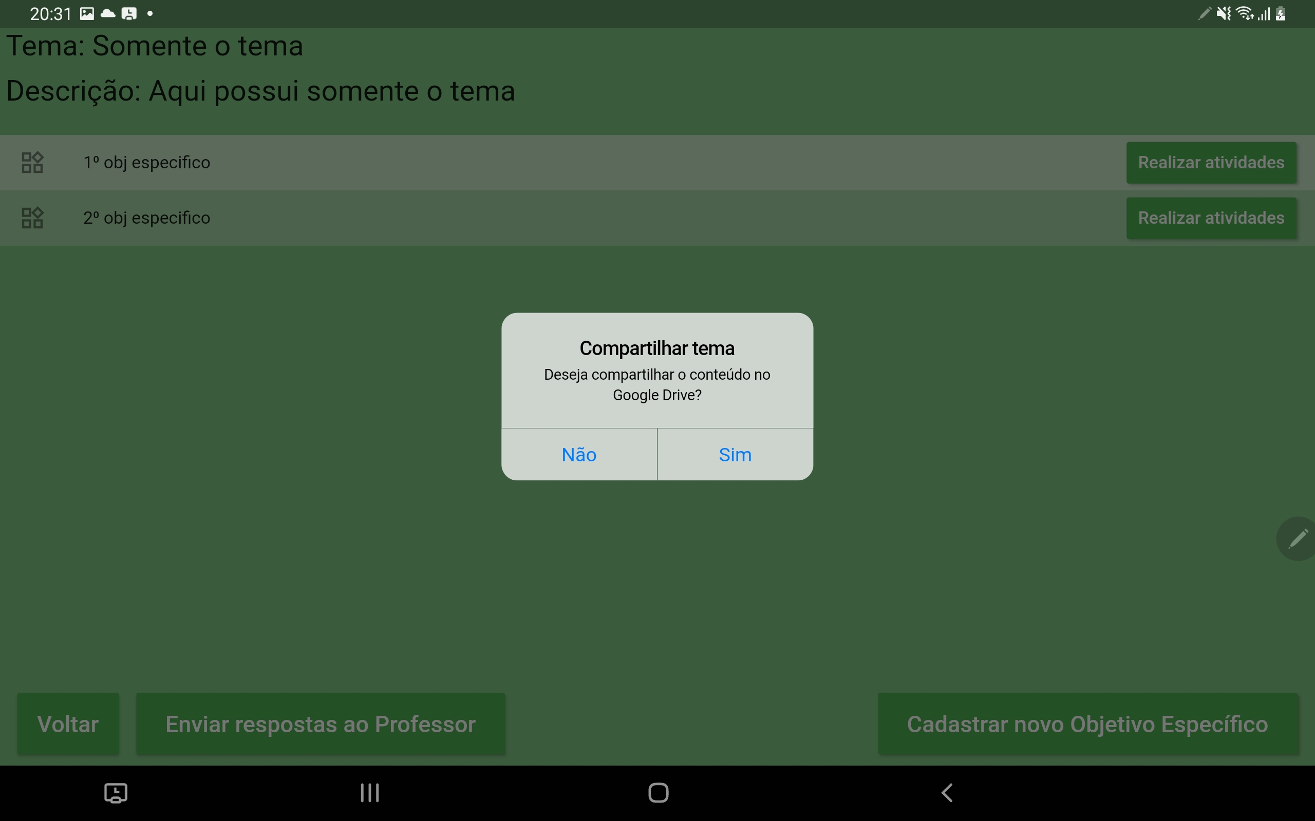

Fonte: elaborado pelo autor.

Figura - Tela de cadastro de email para compartilhar o tema via Google Drive

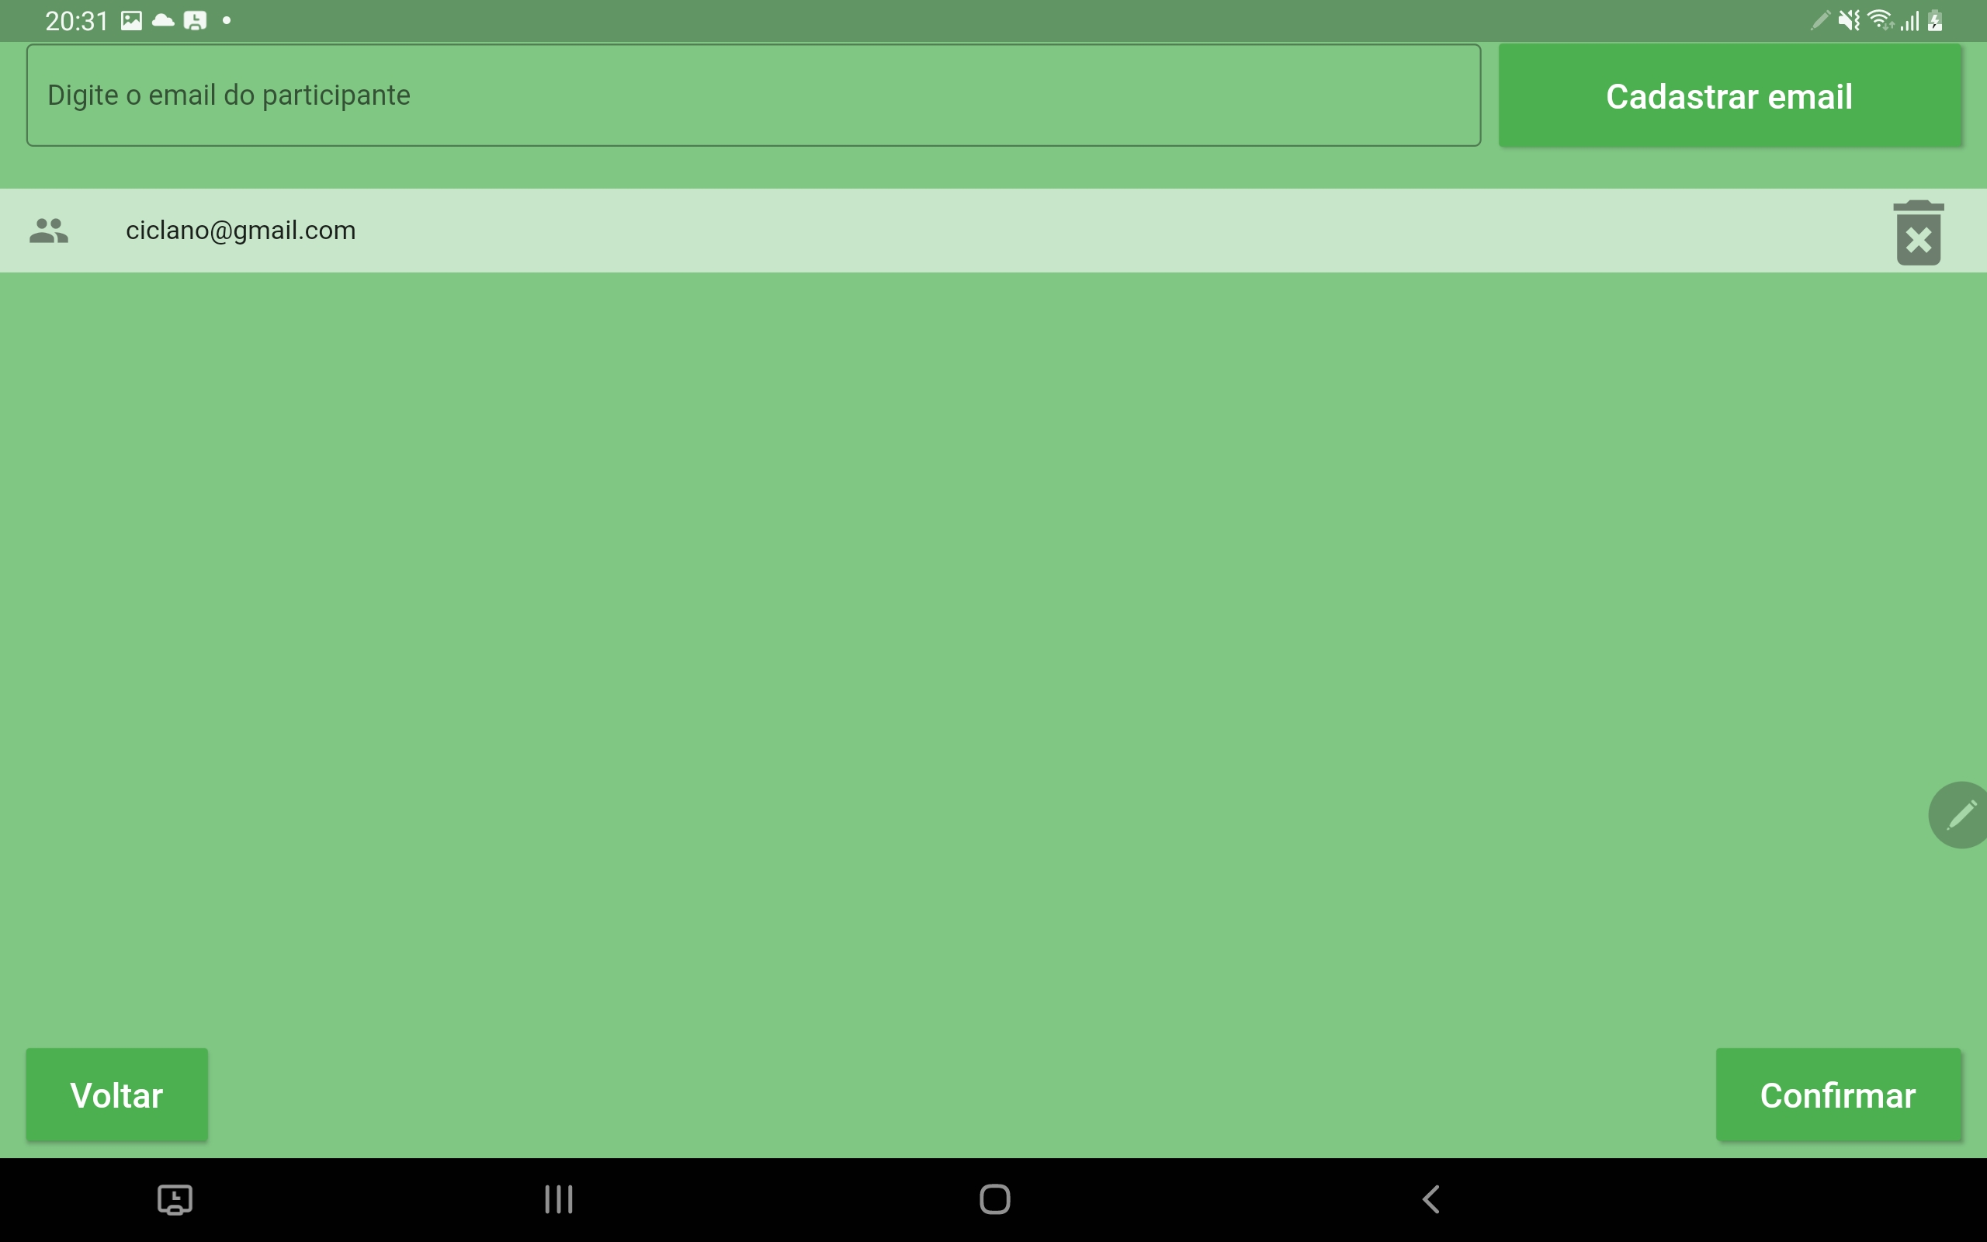

Fonte: elaborado pelo autor.

Figura - *AboutDialog* Sobre

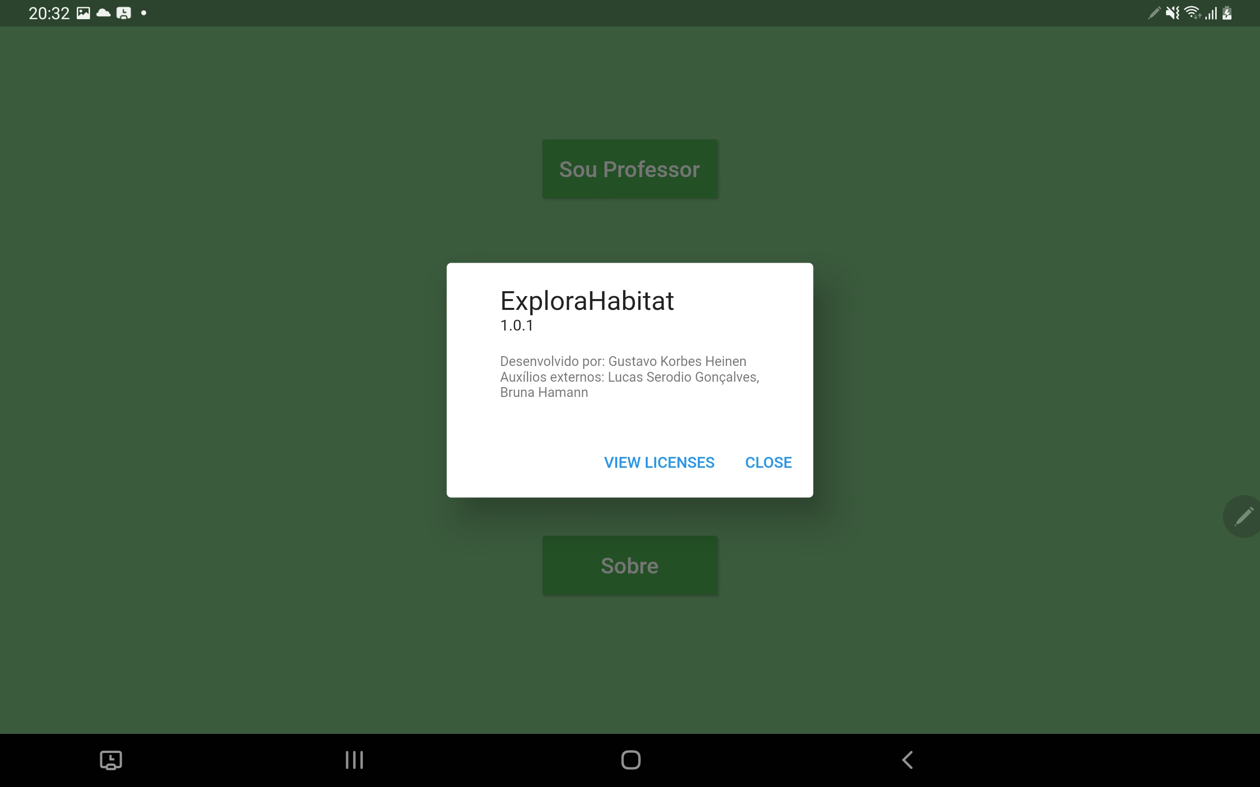

Fonte: elaborado pelo autor.

APÊNDICE C – Questionário de usabilidade do aplicativo

Este Apêndice apresenta o questionário feito para o teste do aplicativo. A Figura 71 mostra uma breve descrição do aplicativo, e a disponibilização do APK para testes. Já a Figura 72 representa as perguntas de perfil do usuário. Para as Figura 73 e Figura 74 são demonstradas perguntas de usabilidade do aplicativo, tanto para Professor como para Clubista. Por fim, na Figura 75, é apresentada uma Avaliação Geral do aplicativo.

Figura - Questionário do aplicativo

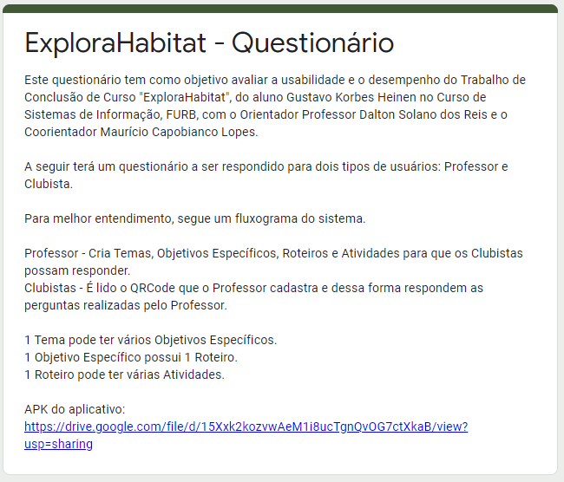

Fonte: elaborado pelo autor.

Figura - Perfil de usuário

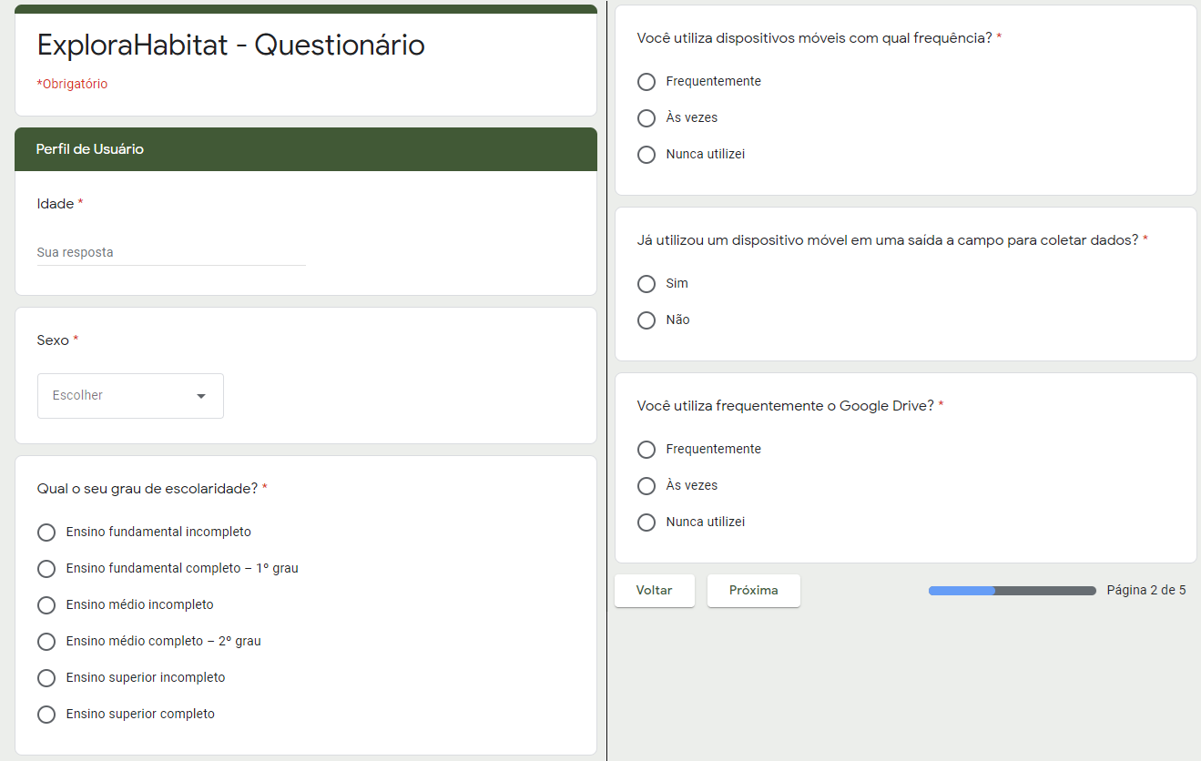

Fonte: elaborado pelo autor.

Figura - Usabilidade do aplicativo como Professor

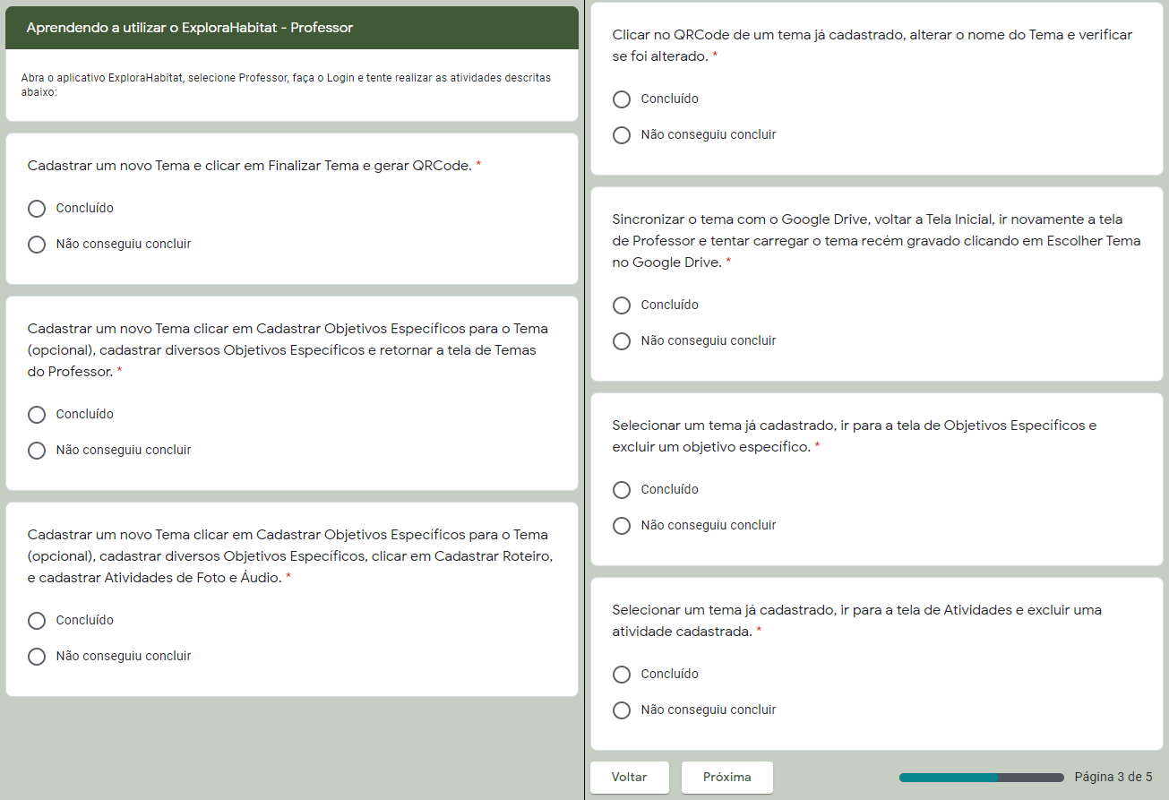

Fonte: elaborado pelo autor.

Figura - Usabilidade do aplicativo como Clubista

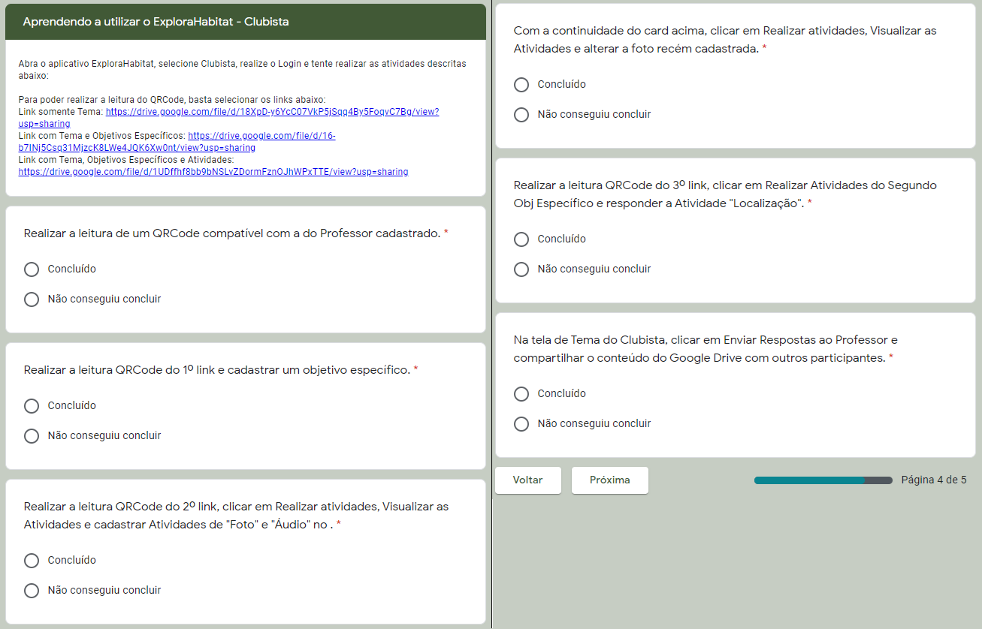

Fonte: elaborado pelo autor.

Figura - Avaliação geral do aplicativo

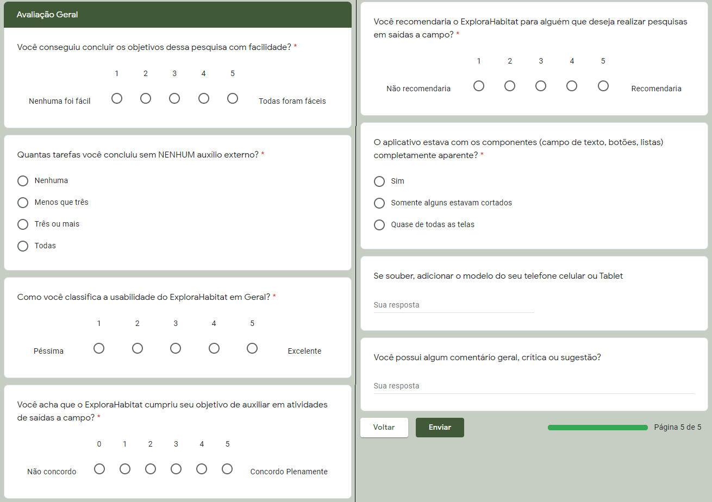

Fonte: elaborado pelo autor.

1. Testes foram realizados com estudantes clubistas da rede municipal de Blumenau, porém com a Pandemia as atividades extracurriculares estão suspensas.